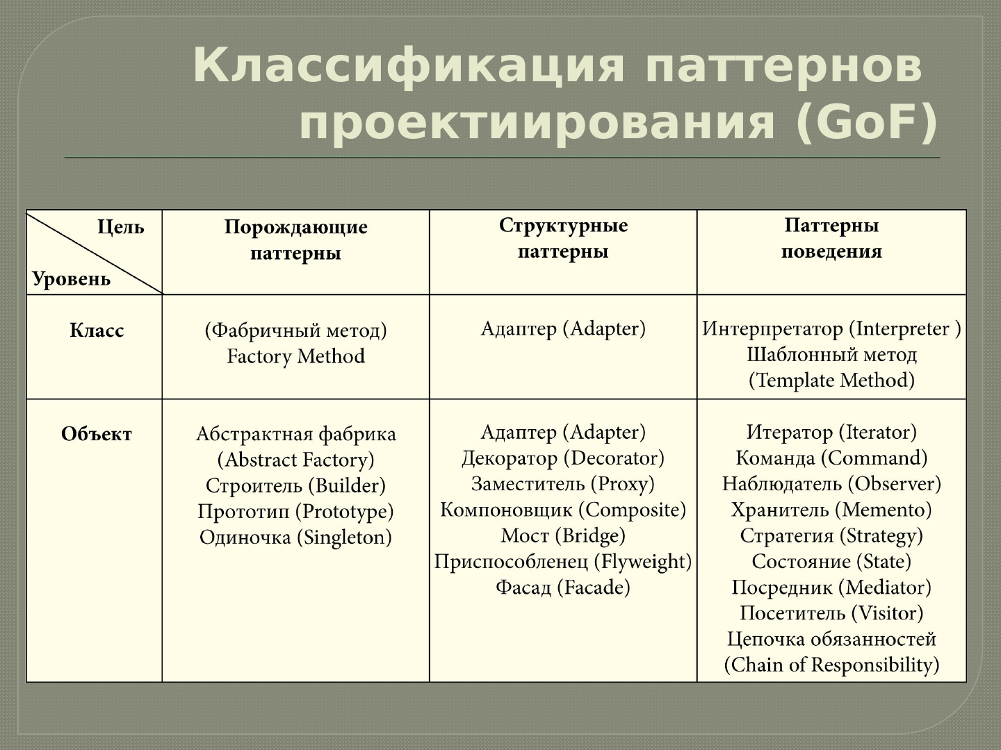

# Вопрос 1.

## 1. Определение понятия «архитектура программного обеспечения».

(из лекции)

Архитектура программного обеспечения (англ. software architecture) — это структура программы или вычислительной системы, которая включает программные компоненты (элементы), видимые снаружи свойства этих компонентов, а также отношения (взаимодействия) между ними.

## 2. Выгоды, получаемые от построения и использования архитектуры.

не нужно

(Программная *архитектура — многогранный подход*, гарантирующий, что программное обеспечение будет отвечать своему предназначению.

Основополагающей идеей дисциплины программной архитектуры является идея снижения сложности системы путем абстракции и разграничения полномочий.

С точки зрения пользователя программная архитектура дает направление для движения и решения задач, связанных со специальностью каждого такого пользователя, например, заинтересованного лица, разработчика ПО, группы поддержки ПО, специалиста по сопровождению ПО, специалиста по развертыванию ПО, тестера, а также конечных пользователей.

*В этом смысле архитектура программного обеспечения на самом деле объединяет различные точки зрения на систему*. Тот факт, что эти несколько различных точек зрения могут быть объединены в архитектуре программного обеспечения, является аргументом в защиту необходимости и целесообразности создания архитектуры ПО ещё до этапа разработки ПО.)

Перечислим положительные факторы, получаемые от построения и использования архитектуры ПО. Архитектура:

- вносит вклад в формирование системы требований к ПО;

- показывает совокупность ранних проектных решений;

- описывает организационную структуру ПО;

- является общим базисом для линеек программных продуктов;

- позволяет учитывать, согласовывать и предсказывать характеристики качества, в том числе и по результатам ее исследования;

- дает информацию о распределении работ и их календарных планах;

- дает возможность для более точной оценки стоимости и расписания работ;

- снижает риски;

- является первой формой существования ПО, которая может быть проверена (испытана) как целое;

- предоставляет возможность для переноса или повторного использования стилей и архитектурных каркасов;

- приносит выгоду в ограничении «словаря» альтернатив проекта или его частей;

- помогает в эволюционном прототипировании;

- оформляет концептуальную целостность ПО и процесса его разработки;

- обслуживает понимание и взаимопонимание в индивидуальной и коллективной работе;

- предоставляет возможность рассуждать о потенциальных изменениях по ходу разработки ПО и вносить вклад в управление такими изменениями;

- может быть базисом для изучения системы.

Разумеется, разработка архитектуры дорого стоит, но не дороже чем негативы от ее отсутствия.

## 3. Основные цели и задачи стандарта IEEE 1471-2000.

- нацелен на архитектурное описание (АО) систем, интенсивно использующих программное обеспечение, в которых программная составляющая оказывает существенное влияние на проектирование, конструирование, развертывание и эволюцию системы как целого;

- предполагает, что организации и предприятия, решившие использовать стандарт, должны сами решать, в каком объеме и как он будет внедряться в разработки ПО;

- дает широкие рамки интерпретации архитектуры, как средства, пригодного для процесса разработки ПО;

- исходит из того, что описание архитектуры может быть согласовано широким кругом лиц, вовлеченных в разработку ПО, в то время как система, проект, процесс и организация работ такой возможности обычно не предоставляют (из-за специфики разнородной профессиональной компетенции и языка);

- определяет концептуальную структуру (систему понятий) для описания архитектуры и ее использования;

- устанавливает термины и понятия для архитектурного мышления;

- устанавливает концептуальный каркас и словарь для рассуждений об архитектурной форме существования ПО в виде архитектурного описания;

- обеспечивает средства для рассуждений об архитектурном описании в контексте лиц, вовлеченных в процесс разработки ПО, жизненного цикла ПО и использования АО;

- служит как базис для развития ПО на ранних этапах разработки, когда доступно только общее представление о проекте;

- вводит в системы требований для разработки ПО специальный раздел «архитектурных требований»;

- идентифицирует и устанавливает тождество в описаниях архитектур и пропагандирует озвученное в архитектурной практике;

- открывает возможность для эволюции таких практик, как достигших достаточной инструментально-технологической зрелости;

- служит как базис для развития предметной области, в которой существует только общая терминология;

- вносит надежду разработчикам ПО, что следование его рекомендациям внесет в разработку такие позитивы деятельности как «быстрее», «лучше» и «дешевле».

## 4. Концептуальный каркас стандарта IEEE 1471-2000.

стр 7 (2.2)

Основу рекомендуемой практики определяет концептуальный каркас (framework), раскрывающий то, что целесообразно включать в архитектурном описании. Концептуальный каркас в стандарте оформлен в виде семантической сети, связывающей определенными отношениями основные понятия архитектуры ПО. За отбор подходящих средств и их использование несет ответственность архитектор.

В рамках концептуального каркаса указаны понятия (и их связи), относящиеся к понятию «архитектурное описание» («заинтересованные лица», «интерес заинтересованных лиц», «вид», «точка зрения» и другие детали) и контексту его употребления (система, среда, миссия, архитектура). За каждым понятием стоит его (потенциальное или реальное) материальное воплощение определенной составляющей (или ряда составляющих) процесса и/или результата разработки ПО. Факт отсутствия такого материального воплощения указывает на отклонение от схемы, которое (как показывает практика разработок ПО) может привести к негативным последствиям разработки.

На рисунке указаны связи между узлами, но не приведены (чтобы не загромождать рисунок) характеристики степени связи, то есть кратности «один к одному (1..1)», «один ко многим» (1..N) и др.

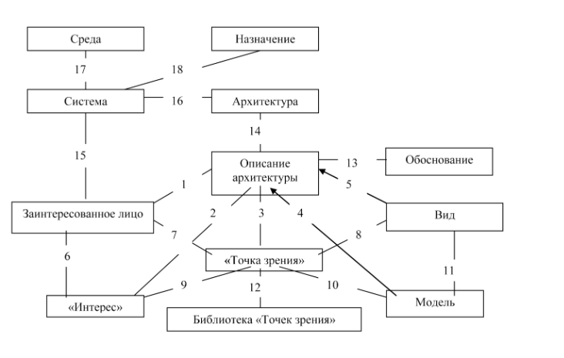

Отношения: 1 - различается, 2 - различается, 3 - выбирается, 4 - агрегируется, 5 - состоит из видов, 6 - имеет интерес, 7 - адресуется, 8 - реализуется, 9 - покрывает, 10 - устанавливает форму, 11 - состоит из моделей, 12 - содержит, 13 - убеждает, 14 - представляет, 15 - использует, 16 - имеет, 17 - размещена, 18 - обеспечивает.

Стандарт IEEE-1471 находит широкое применение на практике, что привело к его осмысливанию и переосмысливанию с различных позиций и применений. В таких действиях из семантического каркаса стандарта либо извлекают часть сети, либо наращивают ее или часть дополнительными фрагментами, либо строят родственные семантические сети.

На рис. 15 представлено извлечение из семантической сети стандарта его наиболее существенной части, в которой раскрываются отношения между основными понятиями описания архитектуры. Фрагмент сети имеет более простой вид, удобный для практического использования в оперативных действиях при разработке архитектуры, для формирования документации на архитектуру и при изучении стандарта.

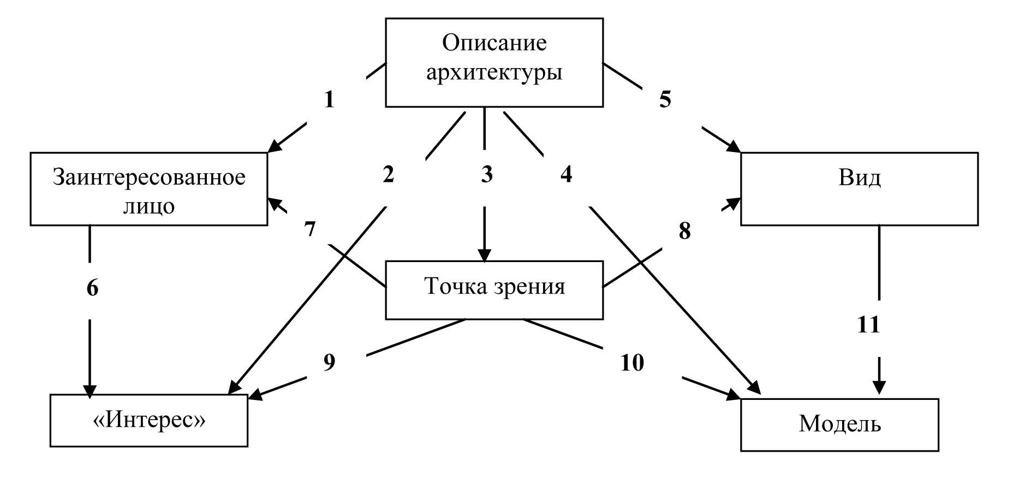

**Рисунок 15. Фрагмент семантической сети IEEE-1471**

Расширенная модель представлена на рис. 16. Число узлов и связей этой модели (по отношению к базовой концептуальной схеме IEEE-1471) расширено.

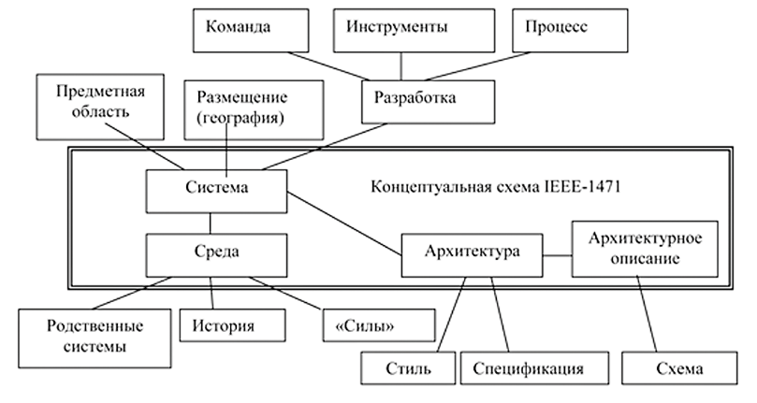

**Рисунок 16. Расширенная семантическая сеть IEEE-1471**

Дополнительные узлы и связи, размещённые за рамками (двойная линия) схемы IEEE-1471, связаны с определёнными узлами схемы IEEE-1471.

Добавлены:

- для узла «система» ее отношение с «предметной областью», к которой она принадлежит, пространственное «размещение» системы и ее «разработка»;

- узел «разработка» детализирован до «команды», проводящей разработку, «процесса» ее деятельности и применяемых «инструментов»;

- в узел «архитектура» как составляющая добавлен «стиль» (в общем случае ин-тегрированная совокупность стилей) и отражен тот факт, что архитектура имеет определенные «спецификации»;

- для «архитектурного описания» показано, что оно осуществляется по опреде-ленной «схеме» или, что то же самое, согласно определенному шаблону (template);

- по узлу «среда» отмечена целесообразность учета «родственных систем», ее «истории» и «силовых давлений».

## 5. Архитектурные парадигмы.

3.1. стр 8

В публикациях по архитектуре ПО поднимаются вопросы о парадигмах (совокупности фундаментальных установок, представлений и терминов) ПО как «модели постановки проблемы и ее решения», определяющей основные подходы к проблемам архитектуры.

Особую известность в этом получили следующие парадигмы:

1. Объектно-ориентированная парадигма, в рамках которой используется Объектно-Ориентированный Подход (ООП) к структуризации ПО на всех этапах ее жизненного цикла.

2. Компонентно-ориентированная парадигма, исходящая из принципов сборочного проектирования, конструирования и производства ПО, в основе которых лежат программные «компоненты» как единицы сборки.

3. Сервисно-ориентированная парадигма, применение которой базируется на идее массового сервисного обслуживания пользователей ПО по их запросам.

В общем случае при разработке компонентов используют объектно-ориентированную структуризацию и реализацию, а при разработке сервисов используют компонентные сборки. На практике, особенно при разработке архитектуры ПО, целесообразно переключаться между объектной, компонентной и сервисной картинами ПО.

**Объектно-ориентированная парадигма**. В основе этой парадигмы лежат идеи, методы и средства Объектно-Ориентированного Анализа и Проектирования (ООАП). Наиболее последовательно эта парадигма раскрыта в методологии унифицированного процесса разработки и комплексе инструментально-технологических средств Rational Unified Process (RUP)

В основу ООП положены следующие принципы: абстрагирование, ограничение доступа, модульность, иерархичность, типизация, параллелизм, устойчивость. Рассмотрим, что представляет собой каждый принцип.

Абстрагирование - процесс выделения абстракций в предметной области задачи.

Абстракция - совокупность существенных характеристик некоторого объекта, которые отличают его от всех других видов объектов и, таким образом, четко определяют особенности данного объекта с точки зрения дальнейшего рассмотрения и анализа

Ограничение доступа - сокрытие отдельных элементов реализации абстракции, не затрагивающих существенных характеристик ее как целого. Необходимость ограничения доступа предполагает разграничение двух частей в описании абстракции:

* интерфейс - совокупность доступных извне элементов реализации абстракции (основные характеристики состояния и поведения);
* реализация - совокупность недоступных извне элементов реализации абстракции (внутренняя организация абстракции и механизмы реализации ее поведения).

Ограничение доступа в ООП позволяет разработчику:

* выполнять конструирование системы поэтапно, не отвлекаясь на особенности реализации используемых абстракций;
* легко модифицировать реализацию отдельных объектов, что в правильно организованной системе не потребует изменения других объектов.

Сочетание объединения всех свойств предмета (составляющих его состояния и поведения) в единую абстракцию и ограничения доступа к реализации этих свойств получило название инкапсуляции.

Модульность - принцип разработки программной системы, предполагающий реализацию ее в виде отдельных частей (модулей).

Иерархия - ранжированная или упорядоченная система абстракций. Принцип иерархичности предполагает использование иерархии при разработке программных систем.

Типизация - ограничение, накладываемое на свойства объектов и препятствующее взаимозаменяемости абстракций различных типов (или сильно сужающее возможность такой замены).

Параллелизм - свойство нескольких абстракций одновременно находиться в активном состоянии, т.е. выполнять некоторые операции.

Устойчивость - свойство абстракции существовать во времени независимо от процесса, породившего данный программный объект, и/или в пространстве, перемещаясь из адресного пространства, в котором он был создан.

**Компонентно-ориентированная парадигма.** Сложность современных ПО и типичная для них форма создания в распределенной среде коллективом разработчиков привела к идее сборки ПО из независимо разработанных, хорошо оттестированных и повторно-используемых (аппаратных и программных) компонентов (по образцу сборочного производства в других отраслях промышленности). Эта идея применима для любых этапов жизненного цикла ПО, в том числе и для этапа разработки архитектуры ПО.

+

Промышленное производство компонентов, а также платформы, подобные J2EE, CORBA Component Model и Microsoft.Net, перевели компонентно-ориентированную парадигму (и основанную на этой парадигме версию разработки Component-base software development (CBSD)) в практическое русло. Говорят, что системы, разработан-ные на основе CBSD, имеют Компонентно-Ориентированную Архитектуру (КОА, Component-Based Architecture, CBA).

К числу основных характеристик KОА (CBA) относятся:

- опора на компонентные модели (подобные CORBA Component Model );

- компоненты являются основными единицами моделирования, проектирования и реализации;

- интерфейсы и взаимодействие находятся в центре интересов разработки архитектуры ПО;

- интерфейсы могут обслуживать различные компоненты (интерфейсы поддерживают их расширение и специализацию, в том числе и в формах наследования);

- компонентные модели требуют от компонентов поддержки «действий по само-анализу» так, чтобы их функциональности или свойства могли быть открыты и исполь-зованы «во время сборки» или в реальном времени;

- особое внимание уделяется образцам проектирования и принципам разделения интересов для определения роли компонента и его ответственности.

Компонентная модель также включает программную модель, поясняющую как распределенные компоненты должны быть разработаны, собраны и размещены на физическом оборудовании. Кроме CORBA Component Model (CCM) на практике широ-ко используются JavaBeans и Enterprise JavaBeans в рамках Java 2 Enterprise Edition (J2EE).

Для представления CBA могут быть использованы различные совокупности видов, например совокупность, использованная в стандарте для RM-ODP. Для описания видов часто используют средства UML.

**Сервисно-ориентированная парадигма**. Большой класс ПО, особенно реа-лизованных в виде WEB-приложений, разрабатывают как системы сервисов, к которым открыт оперативный доступ клиентов. Про систему такого рода говорят, что для ее раз-работки использовалась Сервисно-Ориентированная Архитектура (СОА, Service-Based Architecture, SBA).

К числу основных характеристик СОА (SBA) относятся [2]:

- свободное соединение, заключающееся в том, что любой сервис может быть получен как ответ на запрос из любого (разрешенного) источника;

- для сервиса не требуется ничего запоминать от одного вызова до другого (состояния загружаются как часть данных сервиса из базы данных или поступают от запросчика сервиса);

- сервисы являются основными единицами моделирования, проектирования и реализации;

- определение, описание, открытие сервиса, протоколы доступа и аспекты качества являются центральными интересами в архитектурном проектировании ПО;

- сервис «выставляет напоказ» свои возможности, включая функциональность, данные и характеристики качества сервисов через описание на специальных языках, таких как язык описания WEB-сервисов (Web Service Description Language, WSDL);

- сервис может быть независимо и динамически обнаружен (открыт) и использован;

- так как сервис не имеет состояний, то обмен данными между распределенными пользователями и провайдерами могут привести к существенным накладным расходам.

Сервис может быть реализован с использованием компонентно-ориентированных технологий или объектно-ориентированных технологий. Описание сервиса обычно регистрируется в базе сервисов в определенном формате, например, в таком как Universal Description, Discovery and Integration (UDDI). С одной стороны SBA может быть представлена с помощью средств RM-ODP и UML, однако необходимо помнить, что эти средства не совсем адекватны задаче моделирования сервисов. Для описания сервисов более подходят специализированные языковые средства, такие как WSDL.

+

К месту отметить, что OOA, CBA и SBA предоставляют различные возможности и выгоды и могут быть использованы взаимодополнительно. С точки зрения функцио-нальности сервис может быть реализован с помощью совокупности компонентов с учетом необходимых характеристик качества. В то же время функциональность компонента может быть структурирована в объектно-ориентированном виде и реализована с помощью объектно-ориентированного алгоритмического языка. Однако каждая из пара-дигм имеет специфику в представлении архитектуры ПО.

## 6. Приведите определение понятия «вид».

Понятие ***«Вид. View»*** является родственным для «Видов», используемых в машиностроительном или строительном черчении. Понятие «вид» в архитектурных описаниях ПО соответствует «проекции ПО» на определенный интерес или интересы. Для представления архитектурного вида используют, в общем случае, совокупность концептуальных моделей и документов, раскрывающих их содержание или дополняющих содержание, выраженное в моделях. Архитектурные виды АС принято визуализировать в форме.

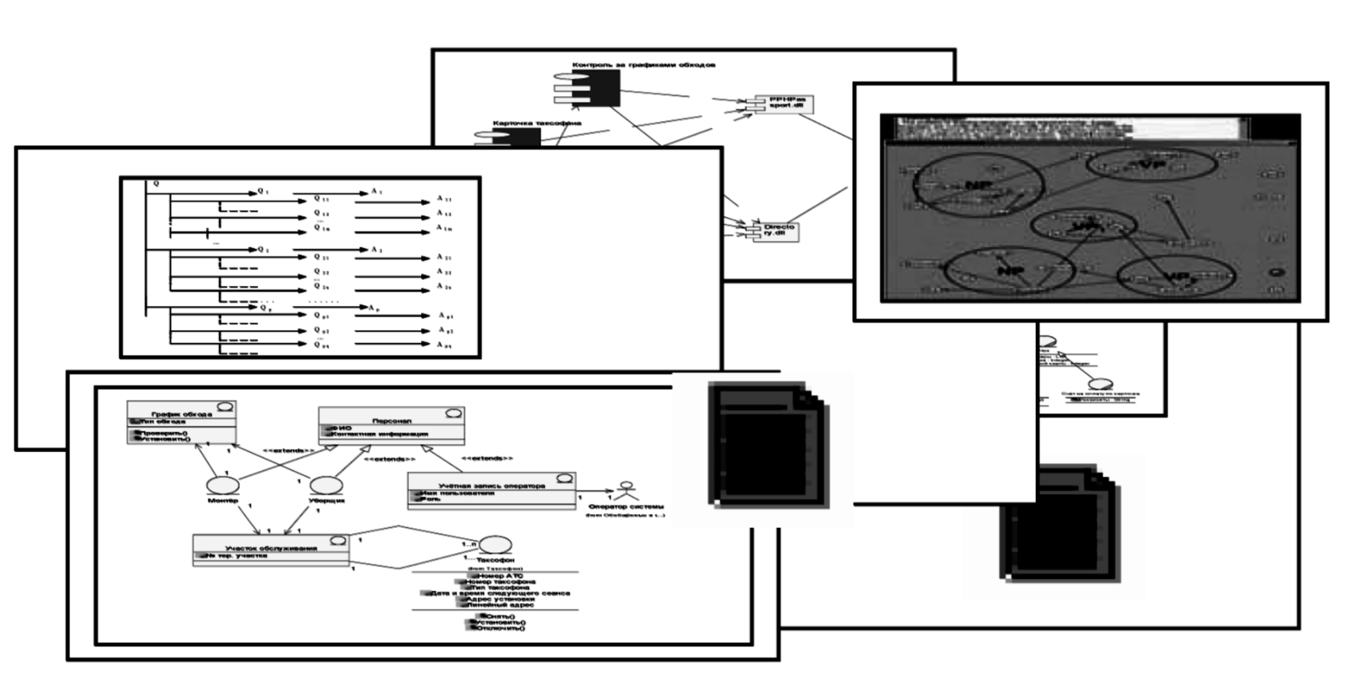

Виды в конкретной технологии разработки ПО могут быть оформлены на определенном языке (***например, на языке UML и/или других языках описания архитектуры, Architecture Description Language***) и визуализированы в соответствии с определенным набором правил: каждый вид соответствует вполне определенной точке зрения; точка зрения является образцом для конструирования видов, причем точка зрения определяет правила не только для построения видов, но и для их использования.

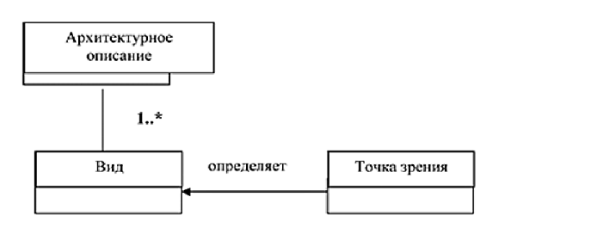

## 7. Перечислите и поясните смысл видов в архитектуре «4+1».

Архитектура конкретной ПО описывается множеством ее **представлений**, где фиксируются главные решения проектирования структуры, показывающие, как приложение разделено на **компоненты,** и как связаны эти компоненты для получения полезной **конфигурации.** Эти решения должны вытекать из **требований** функциональности и других факторов. С другой стороны, эти решения устанавливают дальнейшие **ограничения** на требования и на будущие проектные решения нижнего уровня.

При использовании подхода «4+1» разработчики ПО начинают формирование архитектуры с типичного набора видов

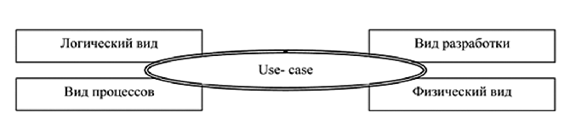

Набор видов включает:

**1. Use case вид,** который содержит прецеденты и сценарии, охватывающие архитектурно существенное поведение, классы или технические риски. Вид является подмножеством модели прецедентов.

**2. Логический вид,** который содержит наиболее важные классы проекта, их организацию в пакеты и подсистемы различных уровней. Здесь содержится уже некоторая реализация прецедента. Это представление является подмножеством модели проекта

**3. Вид с позиции разработки**, который содержит краткий обзор модели выполнения в терминах модулей пакетов и уровней. Здесь описывается также распределение пакетов и классов (из логического представления) в пакетах и модулях представления выполнения. Это представление является подмножеством модели выполнения.

**4. Вид с позиций процесса,** содержащий описание задач (процессов и нитей), их взаимодействия и конфигурации и распределения объектов и классов по задачам. Потребность этого представления возникает, только если система имеет существенную степень параллелизма. В Rational Unified Process 5.1 представление процесса - это подмножество модели проекта.

**5. Физический вид,** который содержит описание различных физических узлов для наиболее типичных конфигураций платформы, и расположение задач (из представления процесса) по физическим узлам. Потребность этого представления возникает, только если система распределена.

Дополнительные представления, например для представления интерфейса пользователя, представления защиты и представление данных не отвергаются, но ответственность за их связывание с базой «4+1» ложится на разработчиков ПО.

## 8. Поясните на примере отличия характеристик качества с точки зрения разных групп стейкхолдеров

На начальных этапах разработки ПО принципиальная роль возлагается на архитектурные решения по обеспечению требований к ПО и отражают определённые «интересы» групп лиц, заинтересованных в его разработке и использовании. К числу таких требований, в том числе, относятся характеристики качества ПО, общепринятая система которых определена стандартом ИСО/ИЭК- 9126 .

Основные характеристики качества ПО непосредственно связаны с его функциональностью и схематично показаны на рис. и могут быть условно обозначены как "слой качества" ПО.

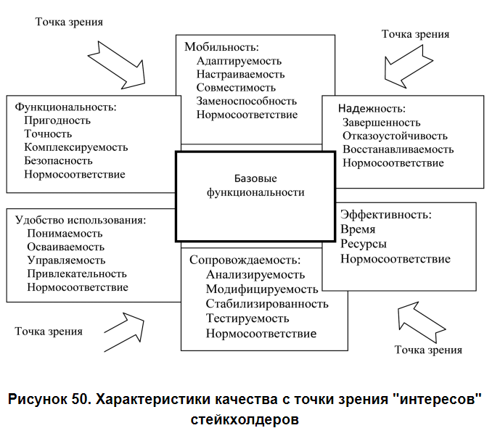

В процессе разработки и использования ПО правомерны и практически полезны, например, «интерес» к ПО с позиций «удобства использования» или «сопровождаемости», а также «интерес» с позиции «безопасности». Практика показывает, что не все «интересы» удаётся представить с помощью подходящего «вида» с точки зрения соответствующего качества. «Следы интереса» (метрики качества) приходится распределять по разным «видам», определённым в соответствии со стандартом IEEE-1471, и даже по разным моделям и документам «видов». «Интересы» конкретного качеств могут пересекать другие интересы (относиться к типу crosscutting concerns), в том числе и интересы других качеств.

Всё это приводит к тому, что основной задачей построения архитектуры становится не её разработка с позиций функциональности, а разработка с позиций нефункциональных требований, то есть с позиций интегрального качества.

По своей сложности и объемам работ создание «слоя качества» часто сопоставимо с созданием системы средств, обеспечивающих реализацию базовых функциональностей. Включение «слоя качества» в состав ПО существенно повышает её сложность. Однако это не может служить причиной для отказа от создания ПО с запланированными и/или заданными требованиями по качеству.

Практика показывает, что обеспечение качества − не только запрос конкурентного рынка. Управляемая работа с требованиями качества в рамках АОП, включённая, например, в объектно-ориентированную технологию Rational Unified Process (RUP), способна дополнительно повысить успешность разработок ПО.

## 9. Паттерны GRASP.

**GRASP** (General Responsibility Assignment Software Patterns) — паттерны проектирования, используемые для решения общих задач по назначению обязанностей классам и объектам.

Известно девять GRAPS паттернов, изначально описанных в книге Крейга Лармана«Применение UML и шаблонов проектирования». В отличие от рассмотренных ранее паттернов GoF, GRAPS паттерны не имеют выраженной структуры, четкой области применения и конкретной решаемой проблемы, а представляют собой обобщенные подходы, используемые при проектировании дизайна системы. Формально их можно отнести к принятой в GoF классификации на порождающие, структурные и паттерны поведения.

Для более детального понимания GRASP паттернов приведем примеры их использования из предметной области морских грузоперевозок. Головной офис компании состоит из трех отделов: отдел по работе с клиентами, отдел диспетчеризации рейсов, отдел комплектации рейсов. Менеджеры из отдела по работе с клиентами оформляют договора на доставку груза из пункта А в пункт В. Диспетчеры из отдела диспетчеризации рейсов отслеживают положение судов. Администраторы из отдела комплектации рейсов формируют грузовые рейсы на основании договоров с клиентами.

***Информационный эксперт (Information Expert)-структурный паттерн***

Паттерн *информационный эксперт* является базовым и в то же время самым очевидным из девяти. Информационный эксперт описывает основополагающие принципы назначения обязанностей классам и объектам. Согласно описанию, информационным экспертом (объектом наделенным некоторыми обязанностями) является объект, обладающий максимумом информацией, необходимой для выполнения назначенных обязанностей.

В качестве примера можно рассмотреть подсчет общего количества груза и его стоимости как на определенном рейсе, так и обобщенно для всех рейсов компании. Применение паттерна*информационный эксперт* повышает связность модулей и не противоречит свойству инкапсуляции.

***Низкая связанность (Low Coupling) - структурный - и Высокое зацепление (High Cohesion) - паттерн поведения***

Реализует основополагающий принцип объектно-ориентированного проектирования. Считается, что любая спроектированная система, должна удовлетворять принципам низкой связности и высокого зацепления модулей. Соответствие данным паттернам позволяет легко модифицировать и сопровождать программный код а также повышает степень его повторного использования.

Мера связности модулей определяется количеством информации которой располагает один модуль о природе другого. В свою очередь, мера зацепления модуля определяется степенью сфокусированности его обязанностей. Существуют методологии, согласно которым меры связности и зацепления можно оценить по шкале от 1 до 10 для конкретного случая.

Примером хорошего дизайна системы может служить набор утилит GNU Binutils для Linux где каждая утилита (если ее рассматривать как модуль) выполняет лишь минимальные обязанности (высокое зацепление) и почти ничего не знает о природе других утилит (низкая связность), в связи с чем может быть легко заменена на аналог в некотором варианте использования.

***Устойчивый к изменениям (Protected Variantions)- структурный***

Проблема модификации системы наиболее актуальна в условиях динамически изменяющихся требований. Зачастую, удается выделить т.н. точки неустойчивости системы, которые наиболее часто будут подвержены изменению/модификации. Тогда, сущность паттерна *устойчивый к изменениям* заключается в устранении точек неустойчивости, путем определения их в качестве интерфейсов и реализации для них различных вариантов поведения.

Например, при расширения спректра услуг будем считать, что судоходная компания начала заниматься пассажирскими перевозками. Для этого, реализуем точку устойчивости системы — перевозимую сущность.

***Контроллер (Controller) - паттерн поведения***

*Контроллер* отвечает за обработку входных системных событий, делегируя обязанности по их обработке компетентным классам. В общем случае, *контроллер* реализует один или несколько вариантов использования.

Известно понятие внешнего *контроллера* (Front Controller), который представляет всю систему в целом (агрегирует весь функционал системы в одном классе).

Примером *контроллера* является класс *Administrator*, реализующий вариант использования системы администратором из отдела комплектации рейсов. Использование *контроллеров* позволяет отделить логику от представления, тем самым повышая возможность повторного использования кода.

***Полиморфизм (Polymorphism) - паттерн поведения***

Паттерн *полиморфизм* позволяет обрабатывать альтернативные варианты поведения на основе типа. При этом, альтернативные реализации приводятся к обобщенному интерфейсу. Рассмотрим интеграцию системы с внешними компонентами расчета тарифов на перевозку груза. Классы *LocalTarificator* и *WorldWideTarificator* являются адаптерами к соответствующим внешним компонентам. Применение паттерна*полиморфизм* позволяет в будущем легко модифицировать систему.

***Чистая выдумка (Pure Fabrication) - паттерн поведения***

Существует понятие модели программирования по предметной области, согласно которой, каждой сущности из предметной области соответствует один или более классов программной среды. При этом, обязанности взаимодействия сущностей, как правило накладываются на них самих. Такой подход имеет очевидный недостаток — высокая связность модулей системы. Паттерн *чистая выдумка* позволяет решить данную проблему, путем введения в программную среду дополнительного класса (не отражающего реальной сущности из предметной области) и наделение его требуемыми обязанностями. Например, обязанности по сохранению информации о клиентах судоходной компании можно назначить выдуманному классу *ClientsSaver.* Применение паттерна *чистая выдумка* позволяет дизайну системы соответствовать принципам низкой связности и высокого зацепления.

***Перенаправление (Indirection) - паттерн поведения***

Паттерн *перенаправление* реализует низкую связность между классами, путем назначения обязанностей по их взаимодействию дополнительному объекту — посреднику. Примером данного паттерна может служить класс *ClientsSaver* (см. Чистая выдумка), который является промежуточным слоем между сущностями клиентов и хранилищем, в котором они будут сохранены. Кроме того, контроллер из триады MVC является посредником между данными их их представлением.

## 10. Поясните термин «антипаттерн». Приведите примеры антипаттернов в программировании.

**Антипаттерны** в противовес практики хорошего программирования — это классы наиболее часто внедряемых плохих решений проблем. Они изучаются, как категория чтобы избежать проблем в будущем, либо распознать отдельные случаи их применения при изучении неработающих систем.

***Антипаттерны в программировании***

+

* *Ненужная сложность (Accidental complexity)*: Внесение ненужной сложности в решение
* *Действие на расстоянии (Action at a distance)*: Неожиданное взаимодействие между широко разделёнными частями системы
* *Накопить и запустить (Accumulate and fire)*: Установка параметров подпрограмм в наборе глобальных переменных
* *Слепая вера (Blind faith)*: Недостаточная проверка корректности исправления ошибки или результата работы подпрограммы
* *Лодочный якорь (Boat anchor)*: Сохранение более не используемой части системы
* *Активное ожидание (Busy spin)*: Потребление ресурсов ЦПУ (процессорного времени) во время ожидания события, обычно при помощи постоянно повторяемой проверки, вместо того, чтобы использовать асинхронное программирование (к примеру, систему сообщений или событий)
* *Кэширование ошибки (Caching failure)*: Забывать сбросить флаг ошибки после её обработки
* *Воняющий подгузник (The Diaper Pattern Stinks)*: Сброс флага ошибки без её обработки или передачи вышестоящему обработчику
* *Проверка типа вместо интерфейса (Checking type instead of membership, Checking type instead of interface)*: Проверка того, что объект имеет специфический тип в то время, когда требуется только определённый интерфейс
* *Инерция кода (Code momentum)*: Сверхограничение части системы путём постоянного подразумевания её поведения в других частях системы
* *Кодирование путём исключения (Coding by exception)*: Добавление нового кода для поддержки каждого специального распознанного случая
* *Таинственный код (Cryptic code)*: Использование аббревиатур вместо мнемоничных имён
* *Жёсткое кодирование (Hard code)*: Внедрение предположений об окружении системы в слишком большом количестве точек её реализации
* *Мягкое кодирование (Soft code)*: Патологическая боязнь жёсткого кодирования, приводящая к тому, что настраивается всё что угодно, при этом конфигурирование системы само по себе превращается в программирование
* *Поток лавы (Lava flow)*: Сохранение нежелательного (излишнего или низкокачественного) кода по причине того, что его удаление слишком дорого или будет иметь непредсказуемые последствия
* *Волшебные числа (Magic numbers)*: Включение в алгоритмы чисел без объяснений их смысла
* *Процедурный код (Procedural code)*: Когда другая парадигма является более подходящей
* *Спагетти-код (Spaghetti code, иногда «макароны»)*: Код с чрезмерно запутанным порядком выполнения
* *Лазанья-код (Lasagnia code, или "лук" (onion))*: Использование неоправданно большого количества уровней абстракции
* *Равиоли-код (Ravioli code, или "пельмени")*: Объекты настолько "склеены" между собой, что практически не допускают рефакторинга
* *Мыльный пузырь (Soap bubble)*: Объект, инициализированый мусором, максимально долго притворяется, что содержит какие-то данные
* *Мютексный ад (Mutex hell)*: Внедрение слишком большого количества объектов синхронизации между потоками
* *Сохранение или смерть (Save or die)*: Сохранение изменений конфигурации на жесткий диск лишь при завершении приложения; приводит к тому, что в случае отказа в программе эти данные будут утеряны

## 11. Приведите примеры использования «видов» в архитектурном описании ПО.

мб не то

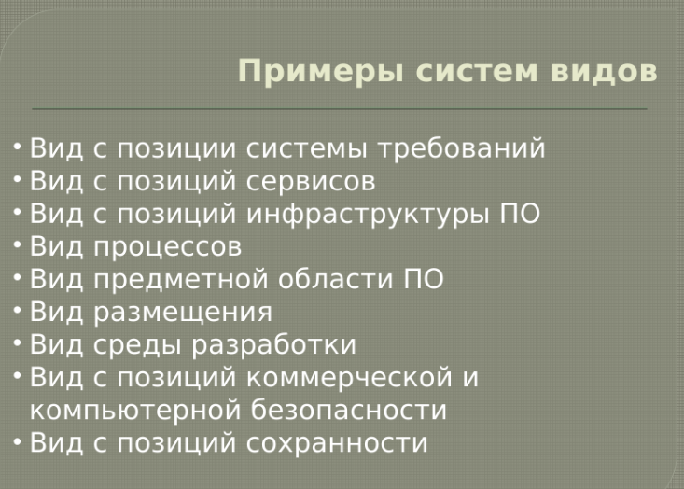

## 12. Языки описания архитектуры(ADLS).

Языки описания архитектуры (ADLS) используются для описания архитектуры программного обеспечения. Различными организациями было разработано несколько различных ADLS, в том числе AADL (стандарт SAE), Wright (разработан в университете Carnegie Mellon), Acme (разработан в университете Carnegie Mellon), xADL (разработан в UCI), Darwin (разработан в Imperial College в Лондоне), DAOP-ADL (разработан в Университете Малаги), а также ByADL (Университет L’Aquila, Италия). Общими элементами для всех этих языков являются понятия компонента, коннектора и конфигурации.

—-----------------------------------------------------------------------------------------

# Вопрос 2.

## 1. Архитектурная концептуальная схема Дж. Захмана.

Схема изначально нацеливалась на системное представление задач информатизации, в которых приходится учитывать специфику ПО.

Схема построена в форме табличной структуры, для формирования и использования которой необходимо построить систему ответов, каждый из которых заполняет определенную позицию таблицы. Ответ может быть как простым, так и сложным. Одной из наиболее распространенных форм ответов является визуализируемая концептуальная модель.

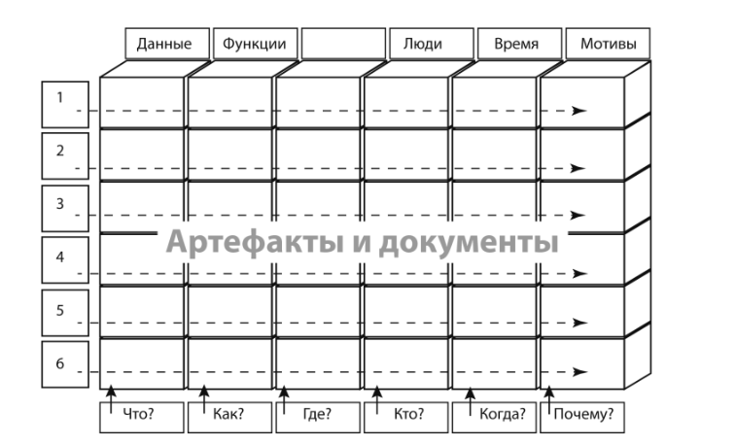

Использование этой схемы предполагает, что лица, отвечающие за архитектуру системы, заполнят «клетки» подходящим содержанием. Разумеется, содержание «клеток» включает спецификации (на уровне архитектуры) тех решений, которые по этой «клетке» приняты. В результате будет образована целостная архитектурная картина представляемой системы.

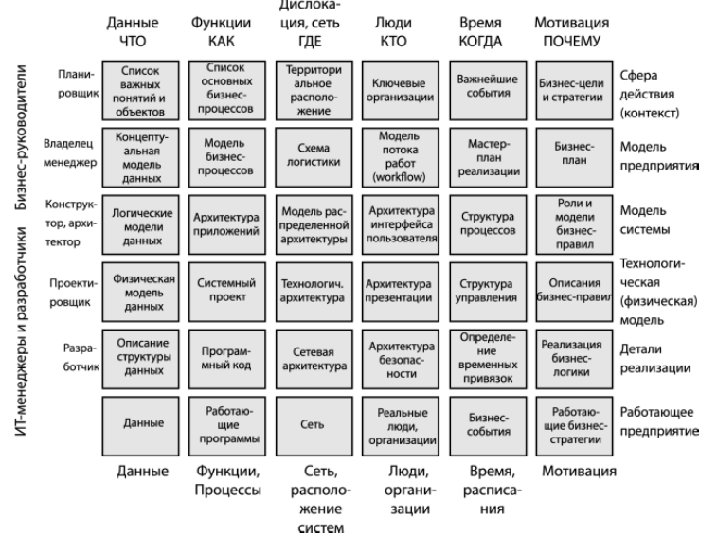

То содержание, которое вкладывается в каждый ряд и каждый столбец схемы

| **Ряд схемы** | **Содержание** |
| --- | --- |
| 1. Цели и границы (Вид планировщиков) | Определяет основные цели и границы, в рамках которых должны приниматься архитектурные решения |
| 2. Модель предприятия, системы (Вид владельцев, ответственных за систему) | Определяет сущность предприятия (системы), включая структуры, процессы и организационные структуры |
| 3. Модель базового понимания (информационного представления, Вид архитектора) | Определяет в более строгих терминах содержание ряда 2 |
| 4. Технологическая модель ( Вид проектировщиков) | Определяет, как и какая технология должна быть использована для того, чтобы запросы третьего ряда были удовлетворены |
| 5. Детализированное представление (Вид разработчика) | Определяет детали проектирования, применяемые языковые средства, структуры данных и другие средства |
| 6. Функциональности системы (Вид пользователей) | Определяет, как должны работать системы в рамках предприятия ( в контексте окружения) |

| **Столбец** | **Содержание** |
| --- | --- |
| 1. Данные ( Структура, Что?) | Фокусирует внимание на сущностях, объектах, компонентах и отношениях между ними |
| 2. Функции ( Активность, Как?) | Фокусирует внимание на той деятельности, которая осуществляется организацией и поддерживается автоматизированными системами |
| 3. Сеть работ (Месторасположение, Где?) | Фокусирует внимание на географическом (физическом) распределении активностей |
| 4. Люди ( Кто?) | Фокусирует внимание на тех лицах, которые вовлечены в бизнес-процессы |
| 5. Время ( Когда?) | Фокусирует внимание на эффектах, связанных со временем ( планирование, события) |
| 6. Мотивации ( Почему?) | Фокусирует внимание на целях, стратегиях и ограничениях, специфических для реализации системы |

Здесь и далее используется термин "ВИД" (View). Понимать этот термин следует по аналогии с чертежами и конструкторской документацией: вид на деталь справа, слева, сверху, оксонометрия детали, описание применяемого материала... Для программирования, например, вид с точки зрения пользователя - внешние интерфейсы, вид с точки зрения программиста - структуры данных и алгоритмы работы программы и т.п.

Развитие концептуальной схемы Дж. Захмана до трех измерений за счет перехода к многослойной структуре системы моделей

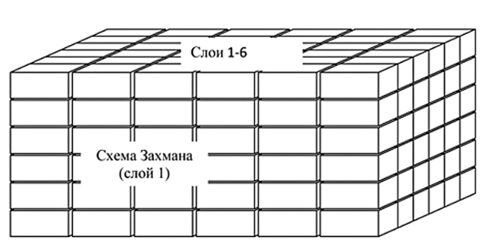

В трехмерную структуру введены следующие дополнения, детализирующие содержание артефактов, которые приписываются «клеткам схемы Дж. Захмана»:

− слой разработки, раскрывающий «Что?» должно быть сделано для каждого артефакта, приписанного к «клетке» схемы Дж. Захмана;

− слой метаданных, включающий описание информации, которая должна быть собрана и «Как?» она должна быть организована;

− слой документирования, раскрывающий типовые формы документов, в которых (Где?) будет зафиксирована информация;

− слой ответственности, фиксирующий, «Кто?» из команды разработчиков будет исполнять требуемые работы;

− слой жизненного цикла, показывающий, «Где?» в процессе разработки будет создан соответствующий артефакт;

− слой целей, описывающий, «Почему?» следует включать артефакт в состав архитектурного описания.

## 2. Архитектурная концептуальная схема DoDAF.

Архитектурное описание ПО в DoDAF строится на базе модели данных ядра архитектуры (Core Architecture Data Model, CADM). CADM представляет собой стандартизованную систему понятий для определения видов и их составляющих в базе данных.

Вид понимается традиционно и представляет определенный объем операций, систем и технических стандартов. Каждый вид является хорошо определенным множеством элементов данных в составе CADM. Архитектурные артефакты документируются с использованием языка UML.

Виды объединены в четыре группы. Первая группа называется «Все виды» (All Views) и содержит обзор, обобщения и интегрированный словарь по архитектуре DoDAF. Остальные группы – это «Операционные виды» (*Operational Views*), «Системные виды» (System Views) и «Технические виды» (*Technical Views*).

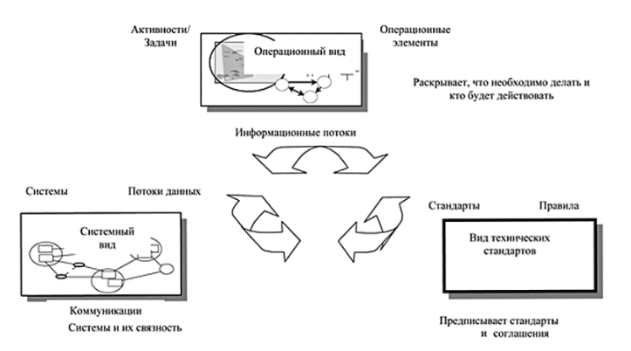

Операционные виды описывают специфику деятельности и операции, узлы операций, узлы соединений, информационный обмен, организационные отношения, правила операций, последовательности событий и логическую модель данных. Описания, содержащиеся в этой группе, распределены по 24 подвидам. (каждый подвид является видом по определению IEEE-1471).

Системные виды описывают систему и её компоненты, системные интерфейсы, коммуникативное взаимодействие, матрицу отношений на множестве систем и подсистем, функциональности, матрицу связности (traceability), эволюцию, использование и технологические предсказания. Группа состоит из подвидов.

Технические виды (группа из 12 подвидов) описывают текущий стандартный профиль и предсказания по его изменениям.

Архитектурная концептуальная схема DoDAF разработана для военных нужд и в этом плане она является предметно-зависимой. Следует отметить, что DoDAF предоставляет ограниченные возможности по моделировании конфигурации ПО и моделированию нефункциональных требований.

Средства DoDAF согласованы с концептуальной схемой Захмана. Объём пересечений между схемами (отмеченный овалами) отражён на Рисунке. В версиях DoDAF указывается, что они согласованы со стандартом IEEE-1471.

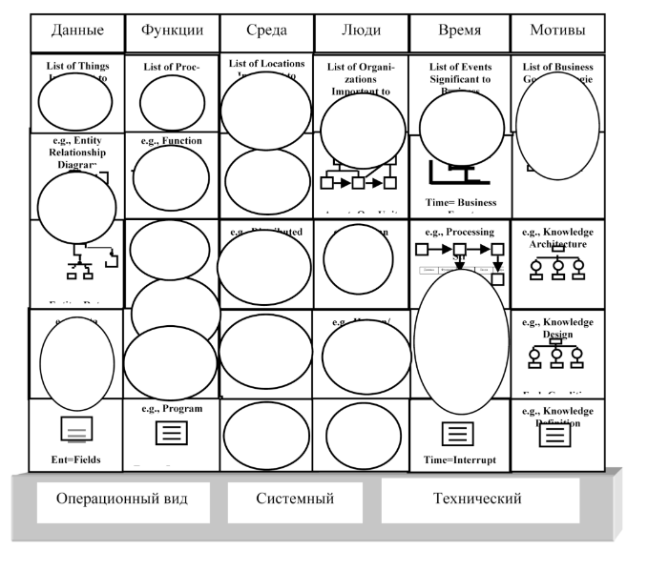

## 3. Архитектурная концептуальная схема TOGAF.

TOGAF позиционируется ее авторами не как некоторая эталонная модель, а как "средство для разработки архитектур информационных систем". Основное назначение – ускорить и облегчить процесс разработки архитектуры конкретной организации, обеспечивая при этом возможность будущего развития.

Основным полем для применения TOGAF является, прежде всего, программная инфраструктура информационной системы (в противоположность таким типам архитектур, как бизнес-архитектура, архитектура данных и приложений). Таким образом, она в наилучшей мере подходит для описания интеграционных компонент, использующихся для поддержки широкого спектра корпоративных приложений, прежде всего, критичных для бизнеса (mission-critical). Поскольку эта интеграционная архитектура сильно зависит от принимаемых решений в остальных областях, то в рамках TOGAF в необходимой степени рассматриваются и эти смежные области.

В состав модели TOGAF входят две основные компоненты – методика ADM (Architecture Development Method), определяющая процесс разработки архитектуры, и Базовая Архитектура (Foundation Architecture). Она дополняется соответствующей базой данных ресурсов, включающей описания архитектурных принципов, примеров реализации, а также специализированный язык ADML. Заметим, что в описании TOGAF добавлен специальный документ, поясняющий соответствие между понятиями TOGAF и моделью Захмана.

Общая структура TOGAF

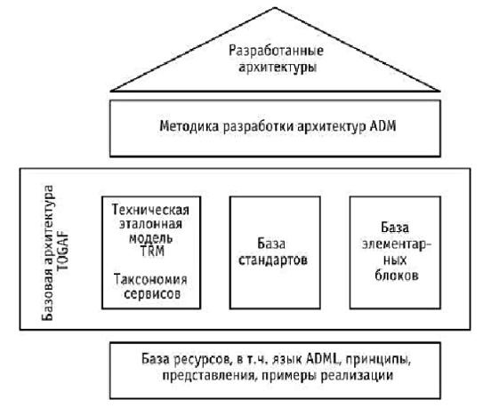

В соответствии с методикой ADM, процесс разработки архитектуры включает следующие фазы:

* Подготовка: уточнение модели под особенности организации, определение принципов реализации проекта.
* Фаза A: определение границ проекта, разработка общего представления (Vision) архитектуры; утверждение плана работ и подхода руководством.
* Фаза B: разработка бизнес-архитектуры предприятия.
* Фаза C: разработка архитектуры данных и архитектуры приложений.
* Фаза D: разработка технологической архитектуры.
* Фаза E: проверка возможности реализации предложенных решений.
* Фаза F: планирование перехода к новой системе.
* Фаза G: формирование системы управления преобразованиями.
* Фаза H: управление изменением архитектуры.

Каждая фаза, в свою очередь разбивается на подпроцессы (этапы), отдельные работы и так далее. Например, фаза D включает следующие основные подпроцессы:

* Описание существующей технологической архитектуры.
* Обзор бизнес-архитектуры, архитектуры данных и приложений для определения начальных данных и необходимой степени детализации.
* Описание существующей системы с необходимой степенью детализации, которая выбирается для того, чтобы можно было выявить необходимые изменения при формировании целевой архитектуры. Формирование реестра используемых платформ программного и аппаратного обеспечения.
* Выявление и описание элементарных архитектурных блоков – кандидатов на использование в новой архитектуре. Фактически, речь идет о возможных архитектурных шаблонах.
* Разработка черновика технического отчета, резюмирующего основные результаты изучения существующего состояния и возможности использования типовых блоков.
* Направление черновика отчета на рецензирование, анализ комментариев и внесение, при необходимости, поправок.
* Формирование целевой технологической архитектуры.
* Описание существующей системы в терминах TOGAF.
* Определение перспектив (представлений) архитектуры.
* Формирование модели целевой архитектуры.
* Определение ИТ-служб (сервисов).
* Подтверждение учета бизнес-требований.
* Определение архитектуры и используемых блоков (шаблонов).
* Проведение анализа расхождений (gap analysis).

Для каждого такого подпроцесса определяются решаемые в его ходе задачи, входные и выходные документы. Важно отметить, что процесс предусматривает не обязательную, но возможную адаптацию самого метода к условиям конкретного предприятия, которая осуществляется на предварительной фазе. Это может быть вызвано как необходимостью учета других существующих стандартов предприятия, так и привлечением аутсорсинговых компаний к разработке архитектуры.

Процесс разработки не заканчивается после выбора оптимальной архитектуры и разработки плана миграции. Необходимыми элементами являются задачи, выполняемые на фазах G и H. В частности, для обеспечения практического принятия архитектуры в организации и успеха проекта обязательным является формирование Системы управления реализацией архитектуры (Implementation Governance).

Применение TOGAF осуществляется как итеративный процесс. Итерации TOGAF (которые в руководствах называются циклами) обычно объединяют несколько фаз реализации и обслуживания архитектуры предприятия

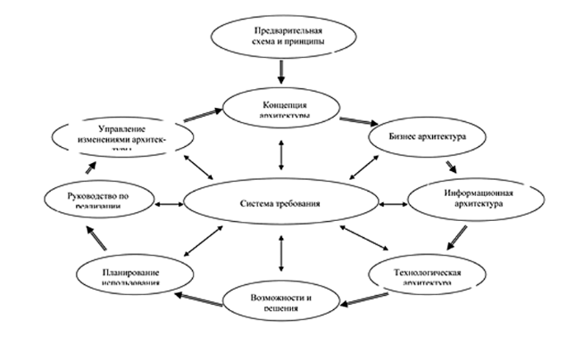

## 4. Архитектурная концептуальная схема FEAF.

Ее специфика связана с разработкой ПО в рамках системы задач государственного масштаба для США.

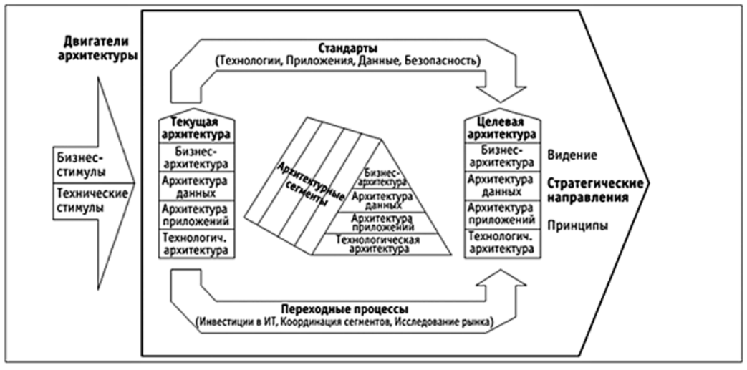

Федеральная Архитектура – это концептуальная модель описания деятельности федерального правительства и государственных организаций с функциональной точки зрения, вне зависимости от организационных структур, реализующих соответствующие функции, с целью улучшения их деятельности за счет использования информационных технологий. Подобные задачи в нашей стране намечено решать в рамках «Электронной России».

Федеральная Архитектура – определяет функции государственных организаций, информацию и технологии, необходимые для их реализации, а также процессы преобразований, необходимые для внедрения новых информационных технологий. Отдельные государственные организации должны использовать эту общую модель для описания своих собственных архитектур

## 5. Поясните понятие «лица, заинтересованные в разработке».

***«Лица, заинтересованные в разработке (Stakeholders)»*** вводятся для того, чтобы на множестве таких лиц определить типовые роли, исполнение которых осуществляют, в общем случае, группы лиц. Необходимо всегда помнить и принимать в расчет, что архитектура разрабатывается именно для них.

К типовым ролям относятся: ***лица (Acquirers)*** приобретающие систему; ***эксперты-консультанты (Assesors)*** проверяющие целесообразность приобретения; ***пропагандисты (Communicators)*** распространяющие сведения об этом через документы и обучение; ***разработчики (Developers)*** создающие систему; ***сопровождающие (Mainteners)*** внедряющие, сопровождающие и развивающие систему; ***снабженцы (Suppliers)*** поставляющие «комплектующие части»; ***пользователи (Users)*** обеспечивающие использование системы по назначению; ***администраторы (Administrators)*** обеспечивающие функционирование системы; ***тестировщики (Testers)*** проверяющие корректность работы системы.

Определение группы и конкретных лиц выполнено правильно, если эти лица информированы (что позволяет им принимать хорошие решения), способны принять на себя обязательства и ответственность (даже если решения трудные) и авторитетные (что повышает степень доверия к их решениям).

## 6. Архитектурные решения SEI.

В Институте Программной Инженерии (SEI) разработан подход к формированию архитектуры, исходящий из того, что для конкретного ПО, кроме базовых «точек зрения», может потребоваться дополнительный набор видов. А значит, архитектору должны быть предоставлены возможности создания необходимых ему типовых видов, в частности «box and line» средства.

Предлагается комплект средств выражения и методик для такой работы. Но главный акцент предлагается направить на работу с видами с позиций качества. Значения характеристик качества должны оцениваться и, если значения не соответствуют требованиям, то в построении архитектуры должен происходить «возврат» к предшествующим шагам архитектурного моделирования для внесения коррекций в архитектуру или даже для принятия новых архитектурных решений.

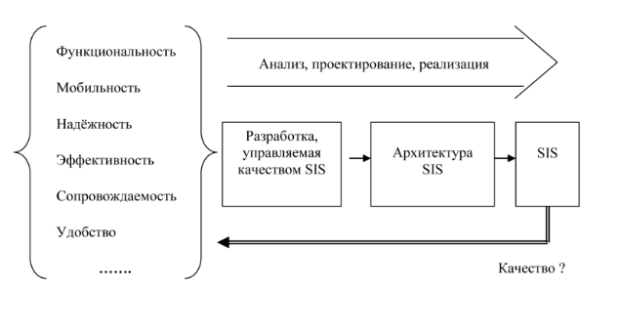

## 7. Система видов, используемая в архитектурных решениях SIMENS

В архитектурных решениях Siemens использование «концептуального вида» в системе «видов» было предложено до создания языка UML, в котором необходимость визуального концептуального моделирования в разработках ПО была переведена на уровень стандарта.

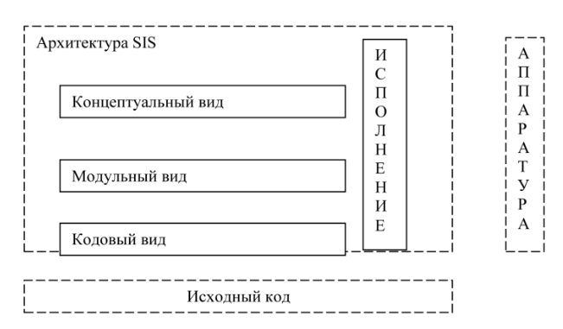

Система видов включала:

- концептуальный вид как описание архитектуры системы в понятиях, раскрывающих основные элементы ПО и связи между ними;

- модульный вид, раскрывающий функциональную декомпозицию ПО и распределение по уровням детализации;

- вид исполнения, специфицирующий динамическую структуру ПО;

- вид с позиций кодов, включающий кодовые компоненты и их библиотечную организацию в среде разработки.

## 8. Дайте определение паттерна проектирования. Перечислите его основные элементы.

Паттерн проектирования – это способ представления в общем виде как условия проектной задачи, так и правильных подходов к ее решению.

В общем случае паттерн состоит из четырех основных элементов:

1. Имя. Сославшись на него, мы можем сразу описать проблему проектирования; ее решения и их последствия. Присваивание паттернам имен позволяет проектировать на более высоком уровне абстракции. С помощью словаря паттернов можно вести обсуждение с коллегами, упоминать паттерны в документации, в тонкостях представлять дизайн системы. *Название паттерна должно четко отражать его назначение.*

2. Задача. Описание того, когда следует применять паттерн. Необходимо сформулировать задачу и ее контекст. Может описываться конкретная проблема проектирования или перечень условий, при выполнении которых имеет смысл применять данный паттерн.

3. Решение. Описание элементов, отношений между ними, функций каждого элемента. Конкретный дизайн или реализация не имеются в виду, поскольку паттерн применим в самых разных ситуациях. Дается абстрактное описание задачи проектирования и того, как она может быть решена с помощью некоего весьма обобщенного сочетания классов и объектов.

4. Результаты - это следствия применения паттерна и разного рода компромиссы. Хотя при описании проектных решений о последствиях часто не упоминают, знать о них необходимо, чтобы можно было выбрать между различными вариантами и оценить преимущества и недостатки данного паттерна.

Таким образом, под паттернами проектирования понимается описание взаимодействия объектов и классов, адаптированных для решения общей задачи проектирования в конкретном контексте.2

## 9. Подход к оцениванию архитектуры SAAM.

Для анализа характеристик архитектуры ПО и оценки её пригодности, а также для сравнительного анализа альтернативного набора архитектур в SEI был разработан ряд методов SAAM, ATAM, CBAM и ARID

Рассмотрим их на примере использования метода SAAM (Software Architecture Analysis Method). Метод SAAM предполагает работу со сценариями, в содержании которых отражается необходимая для построения архитектуры и её оценивания система функциональных и нефункциональных требований к ПО.

Шаги метода:

1. Определить архитектуру (или несколько сравниваемых архитектур). Описание архитектуры должно быть нормативным для используемой технологии разработки и, возможно, подготовленным для целей анализа и используемых методов оценки.
2. Для оцениваемой архитектуры отобрать из библиотеки сценариев (если она есть) и из других источников представительный набор сценариев. Чем представительней и адекватней набор сценариев, тем выше будет качество анализа. Со сценариями можно связать ожидаемые риски.
3. Провести классификацию сценариев с позиций их потенциальной реализуемости в рамках архитектуры (в том числе и с учётом возможных изменений архитектуры).
4. Для каждого сценария с учётом их классификации провести оценку степени реализуемости в рамках оцениваемой архитектуры. Определиться с необходимыми изменениями архитектуры с достаточной степенью детализации.
5. Выявить взаимодействие сценариев с учётом смысловых связей между взаимодействующими сценариями. Степень связности несёт информацию о потенциальной декомпозиции структуры АС, зарегистрированной в описании архитектуры.
6. Оценить архитектуру в целом (или сравнить несколько заданных архитектур). Для этого целесообразно использовать подходящие методы оценки, учитывающие важности сценариев и степень их поддержки архитектурой.

Входными данными для всех методов являются бизнес use-case, документация на архитектуру и содержимое библиотеки сценариев. В результате исполнения перечисленных шагов формируются архитектурные документы, включающие результаты оценок выгод, и предложения по развитию (обогащению) библиотеки сценариев.

Выполнение всех методов базируется на рассуждениях групп специально отобранных лиц и оформлении результатов их работы в виде определённой совокупности документов. В построении архитектуры ПО рекомендуется использовать стандарт IEEE-1471,опираясь и на другие стандарты и нормативы. Результат таких построений должен быть оформлен документально. Документирование должно сопровождать разработку архитектуры на всех этапах её жизненного цикла. Однозначных правил о требуемом наборе документов нет. Существуют только конкретные инструментально-технологические среды и практика авторитетных орга-низаций (например, Microsoft, IBM, Siemens).

Полученая в результате документация используется для целей обучения, в первую очередь тех лиц, которые будут воплощать архитектуру в реализацию АС. К числу важных групп лиц, которым способна помочь документация на архитектуру, относятся пользователи ПО и лица, ответственные за его сопровождение. Кроме того, документация на архитектуру является средством коммуникации между лицами, осуществляющими разработку ПО на всех этапах жизненного цикла, особенно на ранних этапах.

## 10. Архитектура ПО и характеристики качества.

Основные характеристики качества ПО непосредственно связаны с его функциональностью и схематично показаны на рис. и могут быть условно обозначены как "слой качества" ПО.

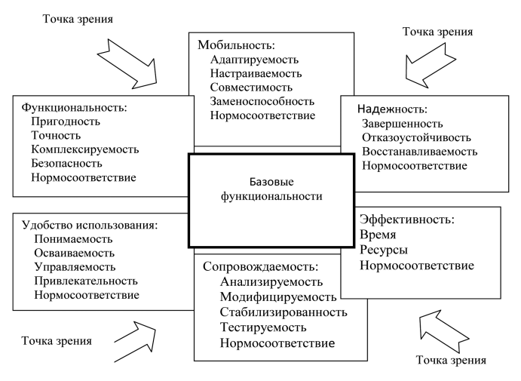

В процессе разработки и использования ПО правомерны и практически полезны, например, «интерес» к ПО с позиций «удобства использования» или «сопровождаемости», а также «интерес» с позиции «безопасности». Практика показывает, что не все «интересы» удаётся представить с помощью подходящего «вида» с точки зрения соответствующего качества. «Следы интереса» (метрики качества) приходится распределять по разным «видам», определённым в соответствии со стандартом IEEE-1471, и даже по разным моделям и документам «видов». «Интересы» конкретного качеств могут пересекать другие интересы (относиться к типу crosscutting concerns), в том числе и интересы других качеств.

Всё это приводит к тому, что основной задачей построения архитектуры становится не её разработка с позиций функциональности, а разработка с позиций нефункциональных требований, то есть с позиций интегрального качества.

По своей сложности и объемам работ создание «слоя качества» часто сопоставимо с созданием системы средств, обеспечивающих реализацию базовых функциональностей. Включение «слоя качества» в состав ПО существенно повышает её сложность. Однако это не может служить причиной для отказа от создания ПО с запланированными и/или заданными требованиями по качеству.

Практика показывает, что обеспечение качества − не только запрос конкурентного рынка. Управляемая работа с требованиями качества в рамках АОП, включённая, например, в объектно-ориентированную технологию Rational Unified Process (RUP), способна дополнительно повысить успешность разработок ПО. [2].

6.2. Подход к построению архитектуры с позиций качества

Обобщенная схема построения архитектуры с позиций качества, предложенная институтом SEI Carnegie Mellon [1], показана на рис.

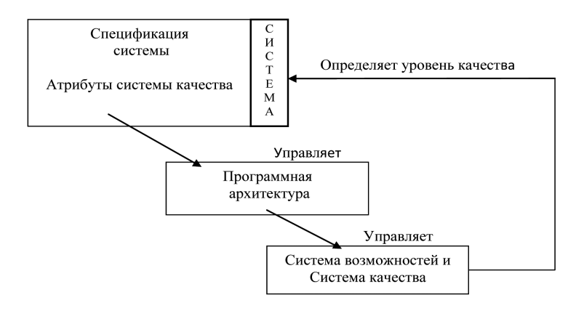

**Рисунок 51. Схема построения архитектуры ПО с позиций качества.**

Из схемы видно, что характеристики качества выполняют ключевую роль в построении архитектуры, которая, в свою очередь, управляет процессом разработки ПО. Разумеется, функциональность должна быть отражена в архитектуре обязательно, но варианты её реализации должны быть сбалансированы с достижением требуемых характеристик качества.

При этом основная проблема заключается в том, что этот баланс приходится осуществлять в условиях, когда ПО еще не существует и о её характеристиках качества можно судить только потенциально, рассуждая о взаимодействии с ПО тех групп лиц, каждая из которых заинтересована в определённом качестве ПО.

Для таких рассуждений (а значит и для построения архитектуры) предлагается использовать сценарии, в каждом из которых отражена определённая «единица» реагирования ПО на заданные условия. Была предложена, испытана и внедрена в практику следующая модель сценария:

1. Источник стимула: сущность (актор, человек, компьютер,…), порождающая стимулы.

2. Стимул: предполагаемое воздействие на ПО.

3. Среда: условие или состояние, при котором воздействует стимул.

4. Артефакт: то, на что воздействует стимул.

5. Отклик: активность в ответ на стимул.

6. Мера отклика: требование, отражающее определённое проявление качества.

Такая модель сценария подобна схеме условного рефлекса и может быть интерпретирована как вполне определённая реакция актора на условия, которые сложились в определённый момент времени и требуют от актора определённой реакции. В этом плане стимул выполняет функции обоснованной (внутренней для актора) причины, материализованной в реагировании, причём определённым образом.

Для разработки архитектуры необходимо извлечь из опыта, а также *обнаружить, вообразить и зарегистрировать* достаточное количество сценариев. Ниже в таблицах приведены примеры таких сценариев и значений каждой из составных частей сценария.

Таблица 1.

| Часть сценария | Возможное значение |
| --- | --- |
| Источник | Внутренний или внешний для системы |
| Стимул | Ошибка, упущение, сбой |
| Артефакт | Процессоры системы, каналы коммуникации |
| Среда | Нормативное реагирование. Отклонения от запланированных режимов |
| Отклик | Система должна обнаруживать и демонстрировать определённые события, указание на необходимость «ремонта» |
| Мера реакции | Допустимое время реагирования, допустимое время наустранение «неполадок» |

Таблица 2.

| Часть сценария | Возможное значение |
| --- | --- |
| Источник | Конечный пользователь, разработчик, системный администратор |
| Стимул | Желаемое добавление/модификация/ изменение функциональности, атрибута качества |
| Артефакт | Интерфейс, платформа, среда; система, взаимодействующая с разрабатываемой системой |
| Среда | Реальное время, время компиляции, время связывания, время разработки |
| Отклик | Локальные точки в архитектуре, которая должна быть изменена; модификации, которые не должны влиять на другие функции |
| Мера реакции | Цена в терминах усилий, финансовых средств и др. |

Эти таблицы следует обработать, сопоставляя значения соответствующих структурных элементов сценариев так, чтобы сформировать группы похожих сценариев (рис.), а затем обнаружить конфликты и противоречия в ситеме требований к ПО.

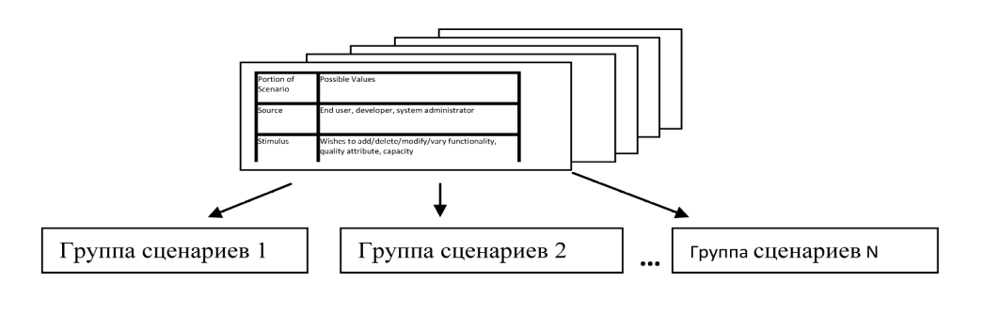

Формирование и обработка сценариев подготавливают последующие действия с этой информацией. В настоящее время популярна позиция, которая исходит из семантического расширения каркаса IEEE-1471, представленного на рис..

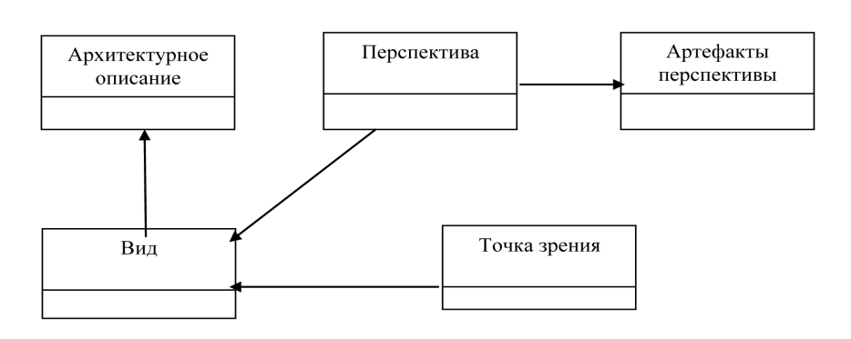

В предложенном расширении с важными характеристиками качества связы-вается понятие «перспектива» со следующим содержанием: архитектурная перспектива – это совокупность действий, схем проверки, тактик и руководств для управления процессом, гарантирующим то, что система будет обладать определённым множеством качественных свойств, согласованных с определёнными архитектурными видами.

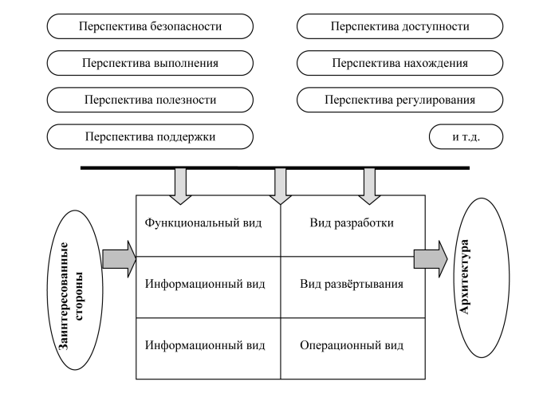

+

«Перспективы» дополнительны к «видам», поскольку они позволяют ввести в архитектурное описание интересы, которые невозможно выразить с помощью подходящего вида.

# Вопрос 3. Архитектурные стили

## 1. Клиент—сервер.

***Клиент-серверная модель*** (client-server).

Недостатки архитектуры "файл-сервер" решаются при переводе приложений в архитектуру "клиент-сервер", которая знаменует собой следующий этап в развитии СУБД.

Программы расположенные на сервере ожидают от клиентских программ запросы и предоставляют им свои ресурсы в виде данных (например загрузка файлов посредством HTTP, FTP, BitTorrent или потоковое мультимедиа) или сервисных функций (например работа с электронной почтой, общение посредством cистем мгновенного обмена сообщениями, просмотр web-страниц).

БД в этом случае помещается на сетевом сервере, как и в архитектуре "файл-сервер", однако прямого доступа к базе данных (БД) из приложений не происходит. Функция прямого обращения к БД осуществляет специальная управляющая программа - сервер БД (SQL-сервер), поставляемый разработчиком СУБД.

Характерной особенностью архитектуры "клиент-сервер" является перенос вычислительной нагрузки на сервер базы данных (SQL-сервер) и максимальная разгрузка приложения клиента от вычислительной работы, а также существенное укрепление безопасности данных - как от злонамеренных, так и просто ошибочных изменений.

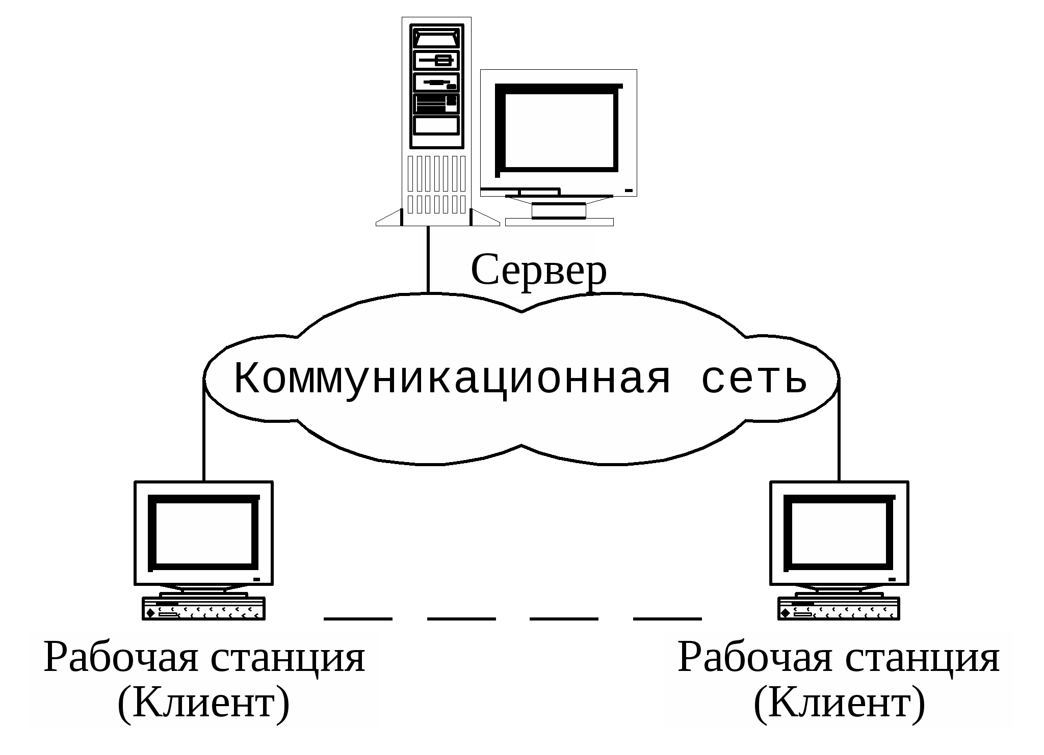

**Рисунок 18. Клиент-серверная модель**

***Трех-уровневая***— (расширенный вариант клиент-серверной модели). Архитектурная модель программного комплекса, предполагающая наличие в нём трёх компонентов: клиентского приложения (обычно называемого «тонким клиентом» или терминалом), сервера приложений, к которому подключено клиентское приложение, и сервера базы данных, с которым работает сервер приложений.

Они могут взаимодействовать друг с другом по следующей схеме. Представление данных — на стороне клиента. Прикладной компонент — на выделенном сервере приложений (как вариант, выполняющем функции промежуточного ПО). Управление ресурсами — на сервере БД, который и представляет запрашиваемые данные.

Идея сервера приложений заключается в разбиении приложения на две части - собственно клиента и сервера данного приложения. Причем сервер приложений может быть один на много приложений. Клиенты общаются с сервером приложений (или с серверами приложений, никто не запрещает иметь несколько серверов приложений). Клиенты посылают серверу приложений запросы, а получают ответы. Клиенты могут обратиться и непосредственно к серверу базы данных за теми или иными данными. Обращение за данными к серверу базы данных может производить и сервер приложений. Использование сервера приложений в трехзвенной архитектуре позволяет смягчить или свести на нет недостатки традиционной архитектуры “клиент сервер”.

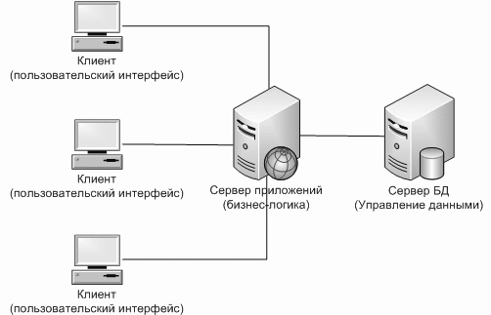

**Рисунок 19. Трехзвенная архитектура**

***Blackboard*** *(1997 г.)*- платформа электронного обучения для управления виртуальной обучающей средой и обмена информацией студент-студент, студент - преподаватель, накопления и структурирования и управления доступом.

Система обеспечивает единую интерактивную среду для обучения, взаимодействия, обмена информацией между обучаемыми или студентами и преподавателями и инструкторами ВУЗа. Система позволяет управлять виртуальной обучающей средой, создавать электронные образовательные ресурсы, обеспечивать удаленный доступ к образовательным ресурсам учебного заведения, осуществлять контроль образовательного процесса, предоставлять платформы для курсов дистанционного обучения, накапливать, структурировать, управлять доступом, пополнять образовательную базу, а также предоставлять средства коммуникации и информирования участников.

Система позволяет автоматизировать следующие основные области деятельности ВУЗа в образовательном процессе: подготовка образовательных материалов, дистанционное обучение, совместная научно-исследовательская деятельность, учет и контроль персональных критериев образовательного процесса, ведение нормативно-справочной информации, совместная работа удаленных членов образовательных проектов.

***Front end and back end.*** База данных, к которой пользователи обращаются не напрямую, а через специально разработанное приложение в противоположность тому подходу, когда приложение использует встроенную базу данных или обращается к данным путём низкоуровневых манипуляций (например, с использованием SQL-запросов). База данных Back-end хранит данные и не содержит элементов программного приложения для конечного пользователя, таких как хранимые запросы, формы, макросы или отчёты.

Все что связано с написанием серверных скриптов - back end.

Создание клиентской части - Front end

***Peer-to-peer.*** Одноранговая, децентрализованная или пиринговая (равный к равному) сеть — это оверлейная компьютерная сеть, основанная на равноправии участников. Часто в такой сети отсутствуют выделенные серверы, а каждый узел (peer) является как клиентом, так и выполняет функции сервера. В отличие от архитектуры клиент-сервера, такая организация позволяет сохранять работоспособность сети при любом количестве и любом сочетании доступных узлов. Участниками сети являются пиры.

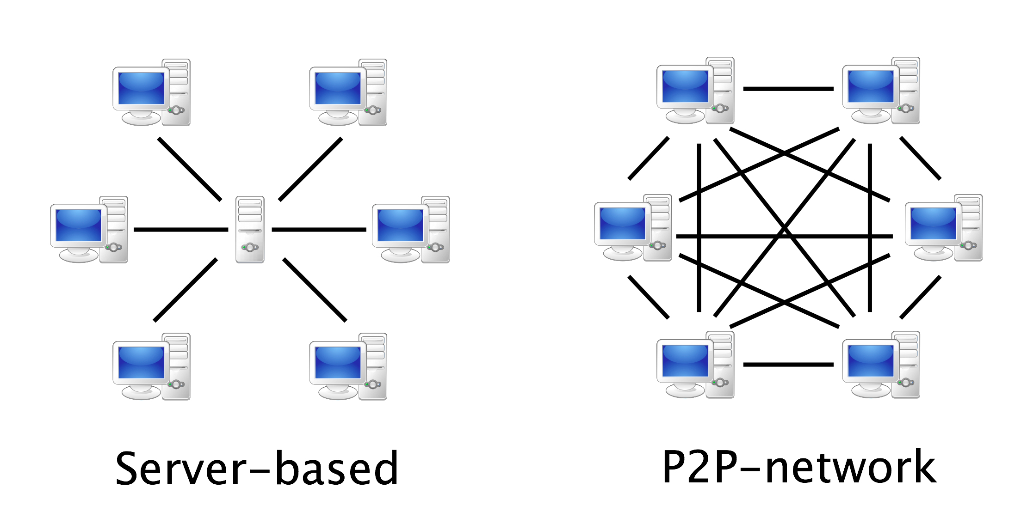

**Рисунок 20. Peer-to-peer и клиент серверная архитектуры**

**Sink** – приемник обработанного фильтрами потока данных.

Данная архитектура обладает рядом существенных недостатков. Так, для большинства применений, фильтр должен полностью получить весь пакет данных до начала их обработки. Поэтому возможны существенные временные задержки, связанные с накоплением данных в буфере или потеря данных в случае переполнения буфера. И еще важный фактор – пайпы обычно проектируют для передачи одного вида данных. Таким образом при необходимости передавать данные разных типов может возникнуть необходимость в создании нескольких видов пайпов для связи между фильтрами.

## 2. Одноранговые сети.

***Peer-to-peer.*** Одноранговая, децентрализованная или пиринговая (равный к равному) сеть — это оверлейная компьютерная сеть, основанная на равноправии участников. Часто в такой сети отсутствуют выделенные серверы, а каждый узел (peer) является как клиентом, так и выполняет функции сервера. В отличие от архитектуры клиент-сервера, такая организация позволяет сохранять работоспособность сети при любом количестве и любом сочетании доступных узлов. Участниками сети являются пиры.

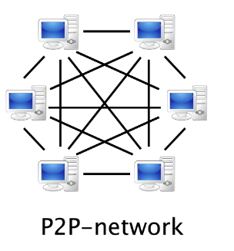

## 3. Сервис-ориентированная архитектура.

**Сервис-ориентированная архитектура** (*SOA*, англ. *service-oriented architecture*) — модульный подход к разработке программного обеспечения, основанный на использовании распределенных,слабо связанных(англ. *loose coupling*) заменяемых компонентов, оснащенных стандартизированными интерфейсами для взаимодействия по стандартизированным протоколам.

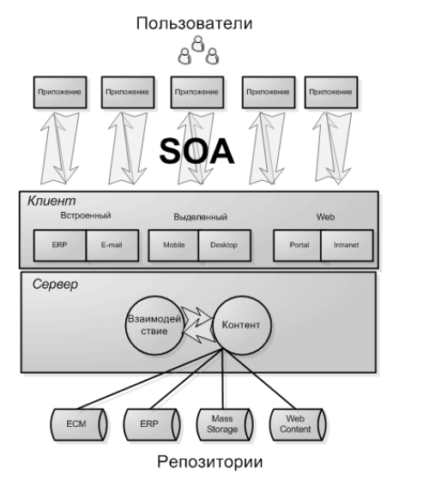

Интерфейсы компонентов в сервис-ориентированной архитектуре инкапсулируютдетали реализации (операционную систему,платформу,язык программирования) от остальных компонентов, таким образом обеспечивая комбинирование имногократное использованиекомпонентов для построения сложныхраспределённых программных комплексов, обеспечивая независимость от используемыхплатформи инструментов разработки, способствуямасштабируемостииуправляемостисоздаваемых систем.

Архитектура не привязана к какой-то определённой технологии. Она может быть реализована с использованием широкого спектра технологий, включая такие технологии как REST, RPC, DCOM, CORBA или веб-сервисы.SOA может быть реализована, используя один из этих протоколов и, например, может использовать дополнительно механизм файловой системы для обмена данными.

Главное, что отличает SOA - это использование независимых сервисов с четко определенными интерфейсами, которые для выполнения своих задач могут быть вызваны неким стандартным способом, при условии, что сервисы заранее ничего не знают о приложении, которое их вызывает, а приложение не знает, каким образом сервисы выполняют свою задачу.

SOA также может рассматриваться как стиль архитектуры информационных систем, который позволяет создавать приложения, построенные путем комбинации слабо-связанных и взаимодействующих сервисов. Эти сервисы взаимодействуют на основе какого-либо строго определенного платформенно-независимого и языково-независимого интерфейса (например, WSDL). Определение интерфейса скрывает языково-зависимую реализацию сервиса. К примеру, сервисы, написанные на C#, работающие на платформах .Net и сервисы на Java, работающие на платформах Java EE, могут быть с одинаковым успехом вызваны общим составным приложением. Приложения, работающие на одних платформах, могут вызывать сервисы, работающие на других платформах, что облегчает повторное использование компонентов.

SOA может поддерживать интеграцию и консолидацию операций в составе сложных систем, однако SOA не определяет и не предоставляет методологий или фреймворков для документирования сервисов.

Языки высокого уровня, такие как BPEL, или спецификации, такие как WS-CDL и WS-Coordination, расширяют концепцию сервиса, предоставляя метод оркестрации, для объединения мелких сервисов в более обширные бизнес-сервисы, которые, в свою очередь, могут быть включены в состав технологических процессов и бизнес-процессов, реализованных в виде составных приложений и порталов.

## 4. Архитектура, управляемая моделью (MDA)

Model Driven Architecture (MDA, архитектура управляемая моделью) – это архитектурный подход к построению многокомпонентного ПО, основанный на разработке независимого от платформы и языка программирования представления системы (модели) с последующим переходим к исходному коду системы через автоматизированную генерацию кода. Разработка MDA началась в 2000 году. Предпосылкой к разработке являлся тот факт, что уже к концу 90-х годов прошлого столетия было создано большое количество технологий и протоколов для создания распределенных приложений. В качестве примеров можно привести COM/DCOM, CORBA, Java/RMI, XML/SOAP/RPC и др. Большинство таких технологий созданы зависимыми от платформы, не все из них были описаны в виде стандарта. Это создавало большие проблемы при разработке ПО и интеграции компонент в единую инфраструктуру.

Основной целью разработчиков MDA являлось создание архитектурного подхода, позволяющего снизить риск, вызванный различиями между и технологиями разработки программных систем и платформами. Для решения этой задачи в MDA вводятся понятия модели, зависимой от платформы (Platform Specific Model (PSM)), и модели, независимой от платформы (Platform Independent Model (PIM)). MDA предполагает создание PIM и последующий переход к PSM с использованием специализированных средств. Кроме того возможен переход от одной PSM модели к другой.

Рисунок 24. MDA, архитектура управляемая моделью

Консорциум OMG как разработчик MDA не предоставляет никаких программных средств для обеспечения перехода от модели к модели. Предполагается, что они будут реализованы силами сторонних разработчиков. Фактически, MDA – это концепция разработки, поддержанная группой стандартов (UML, MOF, CWM и XMI), разработанных OMG. Эти стандарты накладывают требования, которым должны удовлетворять модели, и предоставляют рекомендации для разработчиков сред создания ПО по MDA.

Meta Object Facility (MOF) – это мета-метамодель (модель для описания метамоделей). MOF состоит из четырех уровней, верхний из которых соответствует мета-метамодели. Третий уровень соответствует метамодели (например, UML). Второй уровень соответствует экземпляру UML модели, описывающее какую-либо систему. Самый нижний уровень отражает экземпляры моделируемых объектов.

+Common Warehouse Model (CWM) – спецификация, определяющая метамодель для обмена экземплярами метаданных между различными средствами моделирования и информационными системами.

XML Metadata Interchange (XMI) – спецификация описывает отображение метамоделей, построенных согласно MOF в XML, который в свою очередь может являться основой для обмена метаданными. Совокупность стандартов MDA MOF достаточна для определения моделей и метамоделей без введения дополнительных уровней абстракции.

## 5. Пайпы и фильтры.

***Пайпы и фильтры*** (pipes and filters). Очень простая и очень надежная структура с последовательной обработкой информации. Состоит из некоторого набора компонентов, называемых фильтрами, которые получают информацию из некоторых соединяющих набор фильтров структур-трубопроводов (pipes). Часто применяется в Unix-программах, компиляторах и синтаксических анализаторах.

Чаще всего схема обработки последовательная, хотя возможны и варианты разветвления потоков, как показано на рисунке

**Pump** – источник данных в системе.

Фильтр (**filter**) – получает информацию от источника (вначале от внешнего – pump), затем через PIPE от предыдущего фильтра. После обработки поток данных отправляется дальше.

**Pipe** — осуществляет передачу данных от источника информации к фильтру или между фильтрами в системе.

**Sink** – приемник обработанного фильтрами потока данных.

+

Данная архитектура обладает рядом существенных недостатков. Так, для большинства применений, фильтр должен полностью получить весь пакет данных до начала их обработки. Поэтому возможны существенные временные задержки, связанные с накоплением данных в буфере или потеря данных в случае переполнения буфера. И еще важный фактор – пайпы обычно проектируют для передачи одного вида данных. Таким образом при необходимости передавать данные разных типов может возникнуть необходимость в создании нескольких видов пайпов для связи между фильтрами.

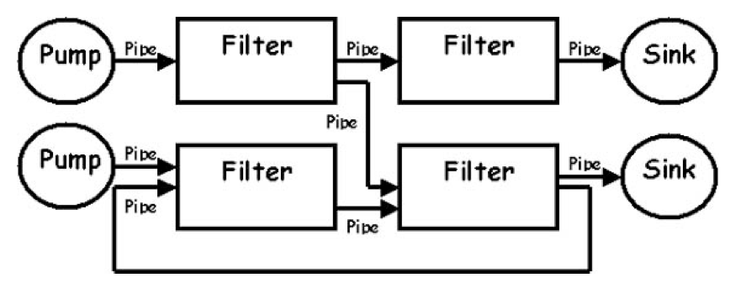

## 6. Архитектура, управляемая событиями (EDA).

***Архитектура, управляемая событиями*** *(****Event-driven architecture — EDA****)*

Это концепция управления корпоративной информационной системой на основе событий, возникающих в бизнес-процессе. Доступ к БД в EDA базируется на использовании централизованного способа обращения к распределенным базам данных. Все запросы клиентов поступают на вход SQL-шлюза, который транслирует SQL-запросы в унифицированный формат и перенаправляет их к серверам БД. Взаимодействие с ними возможно как через набор общих API, так и через ODBC-интерфейс. Использование SQL-шлюза обеспечивает доступ к данным в разнородных многозвенных системах, где множество приложений параллельно обращаются к источникам данных различного формата.

*Событие* можно определить как «существенное изменение состояния»[2]. Например, когда покупатель приобретает автомобиль, состояние автомобиля изменяется с «продаваемого» на «проданный». Системная архитектура продавца автомобилей может рассматривать это изменение состояния как событие, создаваемое, публикуемое, определяемое и потребляемое различными приложениями в составе архитектуры.

+

Этот архитектурный стиль может применяться при разработке и реализации приложений и систем, передающих события среди слабо связанных программных компонентов служб. Система, управляемая событиями, обычно содержит источники событий (или агентов) и потребителей событий (или стоков). Стоки ответственны за ответную реакцию, как только событие возникло. Реакция может полностью или не полностью создаваться стоком. К примеру, сток может отвечать лишь за фильтрацию, преобразование и доставку события другому компоненту, либо он может создать собственную реакцию на это событие. Создание приложений и систем в рамках архитектуры, управляемой событиями, позволяет им быть сконструированными способом, способствующим лучшей интерактивности, поскольку системы, управляемые событиями, по структуре более ориентированы на непредсказуемые и асинхронные окружения.

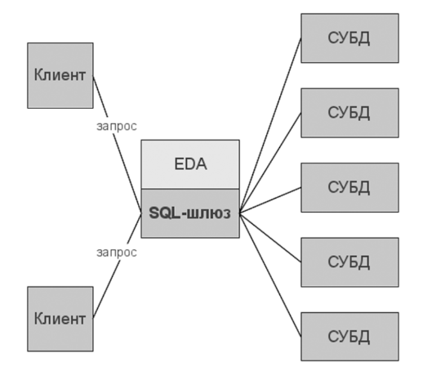

## 7. REST (передача репрезентативного состояния).

**REST** (сокр. от англ. ***Representational State Transfer*** — «передача репрезентативного состояния») — метод взаимодействия компонентов распределенного приложения в сети Интернет, при котором вызов удаленной процедуры представляет собой обычный HTTP-запрос (обычно GET или POST; такой запрос называют *REST-запрос*), а необходимые данные передаются в качестве параметров запроса. Этот способ является альтернативой более сложным методам, таким как SOAP, CORBA и RPC.

В широком смысле REST означает концепцию построения распределенного приложения, при которой компоненты взаимодействуют наподобие взаимодействия клиентов и серверов во Всемирной паутине.

Хотя данная концепция лежит в самой основе Всемирной паутины, термин REST был введён Роем Филдингом(англ. *Roy Fielding*), одним из создателей протокола HTTP, лишь в 2000 году. Филдинг описал концепцию построения распределенного приложения, при которой каждый запрос (REST-запрос) клиента к серверу содержит в себе исчерпывающую информацию о желаемом ответе сервера (желаемом репрезентативном состоянии), и сервер не обязан сохранять информацию о состоянии клиента («клиентской сессии»).

Необходимые условия для построения распределенных REST-приложений:

* Клиент-серверная архитектура.
* Сервер не обязан сохранять информацию о состоянии клиента.
* В каждом запросе клиента должно явно содержаться указание о возможности кэширования ответа и получения ответа из существующего кэша.
* Клиент может взаимодействовать не напрямую с сервером, а с произвольным количеством промежуточных узлов. При этом клиент может не знать о существовании промежуточных узлов, за исключением случаев передачи конфиденциальной информации.
* Унифицированный программный интерфейс сервера.

Приложения, не соответствующие приведенным условиям, не могут называться REST-приложениями. Если же все условия соблюдены, то приложение получит следующие преимущества:

+

* надежность (за счет отсутствия необходимости сохранять информацию о состоянии клиента, которая может быть утеряна);
* производительность (за счет использования кэша);
* масштабируемость;
* прозрачность системы взаимодействия, особенно необходимая для приложений обслуживания сети;
* простота интерфейсов;
* портативность компонентов;
* легкость внесения изменений, способность эволюционировать, приспосабливаясь к новым требованиям.

## 8. MVC (модель—представление—контроллер).

***Model-view-controller*** *(****MVC***, «модель-представление-поведение», «модель-представление-контроллер», «модель-вид-контроллер») — предполагает разделение данных приложения, пользовательского интерфейса и управляющей логики на три отдельных компонента: *модель*, *представление* и *контроллер* – таким образом, что модификация каждого компонента может осуществляться независимо. *Модель* (Model) предоставляет данные предметной области *представлению* и реагирует на команды *контроллера*, изменяя свое состояние. *Представление* (View) отвечает за отображение данных предметной области (*модели*) пользователю, реагируя на изменения *модели*. *Контроллер* (Controller) интерпретирует действия пользователя, оповещая *модель* о необходимости изменений. Данная схема проектирования часто используется для построения архитектурного каркаса, когда переходят от теории к реализации в конкретной предметной области.

Основная цель применения этой концепции состоит в разделении бизнес-логики (*модели*) от ее визуализации (*представления*, *вида*). За счет такого разделения повышается возможность повторного использования. Наиболее полезно применение данной концепции в тех случаях, когда пользователь должен видеть те же самые данные одновременно в различных контекстах и/или с различных точек зрения. В частности, выполняются следующие задачи:

* +
* К одной *модели* можно присоединить несколько *видов*, при этом не затрагивая реализацию *модели*. Например, некоторые данные могут быть одновременно представлены в виде электронной таблицы, гистограммы и круговой диаграммы.
* Не затрагивая реализацию *видов*, можно изменить реакции на действия пользователя (нажатие мышью на кнопке, ввод данных), для этого достаточно использовать другой *контроллер*.
* Ряд разработчиков специализируется только в одной из областей: либо разрабатывают графический интерфейс, либо разрабатывают бизнес-логику. Поэтому возможно добиться того, что программисты, занимающиеся разработкой бизнес-логики (*модели*), вообще не будут осведомлены о том, какое *представление* будет использоваться.

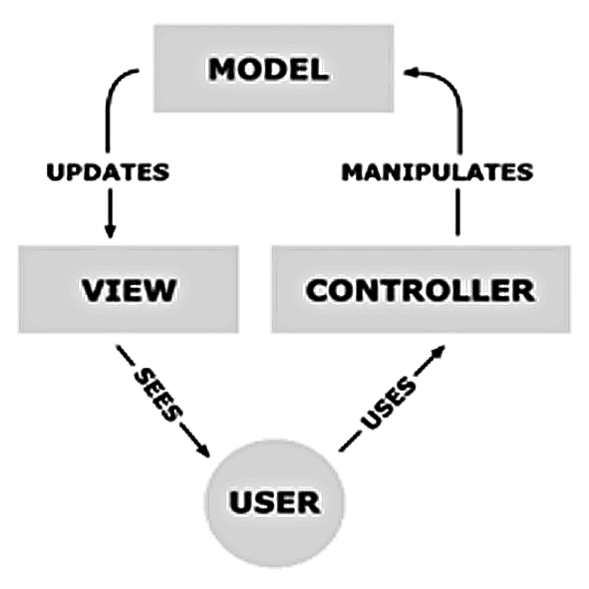

**Рисунок 25. MVC, «модель-представление-поведение»**

## 9. MVVM (модель—представление—контроллер).

**Model-View-ViewModel** (MVVM) — шаблон проектирования архитектуры приложения. Представлен в 2005 году Джоном Госсманом (John Gossman) как модификация шаблона Presentation Model. Ориентирован на современные платформы разработки, такие как [Windows Presentation Foundation](https://ru.wikipedia.org/wiki/WPF), [Silverlight](https://ru.wikipedia.org/wiki/Silverlight) от компании [Microsoft](https://ru.wikipedia.org/wiki/Microsoft)[[1]](https://ru.wikipedia.org/wiki/Model-View-ViewModel#cite_note-introduction-1), [ZK framework](https://ru.wikipedia.org/wiki/ZK_(framework)).

Назначение

Используется для разделения модели и ее представления, что необходимо для их изменения отдельно друг от друга. Например, разработчик задает логику работы с данными, а дизайнер работает с пользовательским интерфейсом.

Использование

MVVM удобно использовать вместо классического [MVC](https://ru.wikipedia.org/wiki/Model-View-Controller) и ему подобных в тех случаях, когда в платформе, на которой ведется разработка, есть «[связывание данных](https://ru.wikipedia.org/wiki/%D0%A1%D0%B2%D1%8F%D0%B7%D1%8B%D0%B2%D0%B0%D0%BD%D0%B8%D0%B5_%D0%B4%D0%B0%D0%BD%D0%BD%D1%8B%D1%85)». В шаблонах проектирования [MVC](https://ru.wikipedia.org/wiki/Model-View-Controller)/[MVP](https://ru.wikipedia.org/wiki/Model-View-Presenter) изменения в пользовательском интерфейсе не влияют непосредственно на Mодель, а предварительно идут через Контроллер ([англ.](https://ru.wikipedia.org/wiki/%D0%90%D0%BD%D0%B3%D0%BB%D0%B8%D0%B9%D1%81%D0%BA%D0%B8%D0%B9_%D1%8F%D0%B7%D1%8B%D0%BA) *Controller*) или Presenter. В таких технологиях как [WPF](https://ru.wikipedia.org/wiki/WPF) и [Silverlight](https://ru.wikipedia.org/wiki/Silverlight) есть концепция «связывания данных», позволяющая связывать данные с визуальными элементами в обе стороны. Следовательно, при использовании этого приёма применение модели MVC становится крайне неудобным из-за того, что привязка данных к представлению напрямую не укладывается в концепцию MVC/MVP.

Описание

Шаблон MVVM делится на три части:

* *Модель* ([англ.](https://ru.wikipedia.org/wiki/%D0%90%D0%BD%D0%B3%D0%BB%D0%B8%D0%B9%D1%81%D0%BA%D0%B8%D0%B9_%D1%8F%D0%B7%D1%8B%D0%BA) *Model*) (так же, как в классической MVC) представляет собой логику работы с данными и описание фундаментальных данных, необходимых для работы приложения.
* *Представление* ([англ.](https://ru.wikipedia.org/wiki/%D0%90%D0%BD%D0%B3%D0%BB%D0%B8%D0%B9%D1%81%D0%BA%D0%B8%D0%B9_%D1%8F%D0%B7%D1%8B%D0%BA) *View*) — графический интерфейс (окна, списки, кнопки и т. п.). Выступает подписчиком на событие изменения значений свойств или команд, предоставляемых Моделью Представления. В случае, если в Модели Представления изменилось какое-либо свойство, то она оповещает всех подписчиков об этом, и Представление, в свою очередь, запрашивает обновленное значение свойства из Модели Представления. В случае, если пользователь воздействует на какой-либо элемент интерфейса, Представление вызывает соответствующую команду, предоставленную Моделью Представления.
* *Модель Представления* ([англ.](https://ru.wikipedia.org/wiki/%D0%90%D0%BD%D0%B3%D0%BB%D0%B8%D0%B9%D1%81%D0%BA%D0%B8%D0%B9_%D1%8F%D0%B7%D1%8B%D0%BA) *ViewModel*) — с одной стороны, абстракция Представления, а с другой — обертка данных из Модели, подлежащих связыванию. То есть, она содержит Модель, преобразованную к Представлению, а также команды, которыми может пользоваться Представление, чтобы влиять на Модель.

# Вопрос 4. Паттерны

## 1. Паттерн фабричный метод. Назначение. Схема. Достоинства и недостатки.

***Название и классификация паттерна***

Фабричный метод - паттерн, порождающий классы.

***Назначение***

Определяет интерфейс для создания объекта, но оставляет подклассам решение о том, какой класс инстанцировать. Фабричный метод позволяет классу делегировать инстанцирование подклассам.

*Известен также под именем Virtual Constructor (виртуальный конструктор).*

***Применимость паттерна Factory Method***

В системе часто требуется создавать объекты самых разных типов. Паттерн Factory Method может быть полезным если система должна оставаться расширяемой путем добавления объектов новых типов. Непосредственное использование выражения *new* является нежелательным, так как в этом случае код создания объектов с указанием конкретных типов может получиться разбросанным по всему приложению. Тогда такие операции как добавление в систему объектов новых типов или замена объектов одного типа на другой будут затруднительными. Паттерн *Factory Method* позволяет системе оставаться независимой как от самого процесса порождения объектов, так и от их типов.

1. Заранее известно, когда нужно создавать объект, но неизвестен его тип.
2. Класс спроектирован так, чтобы объекты, которые он создает, специфицированные подклассами;
3. Класс делегирует свои обязанности одному из нескольких вспомогательных подклассов, и вы планируете локализовать знание о том, какой класс принимает эти обязанности на себя.

***Описание паттерна Factory Method***

Для того, чтобы система оставалась независимой от различных типов объектов, паттерн Factory Method использует механизм *полиморфизма* - классы всех конечных типов наследуют от одного абстрактного базового класса, предназначенного для полиморфного использования. В этом базовом классе определяется единый интерфейс, через который пользователь будет оперировать объектами конечных типов.

Для обеспечения относительно простого добавления в систему новых типов паттерн Factory Method локализует создание объектов конкретных типов в специальном классе-фабрике. Методы этого класса, посредством которых создаются объекты конкретных классов, называются фабричными.

***Структура***

Существуют две разновидности паттерна Factory Method.

**Обобщенный конструктор**, когда в том же самом полиморфном базовом классе, от которого наследуют производные классы всех создаваемых в системе типов, определяется статический фабричный метод. В качестве параметра в этот метод должен передаваться идентификатор типа создаваемого объекта (Рис. 32) .

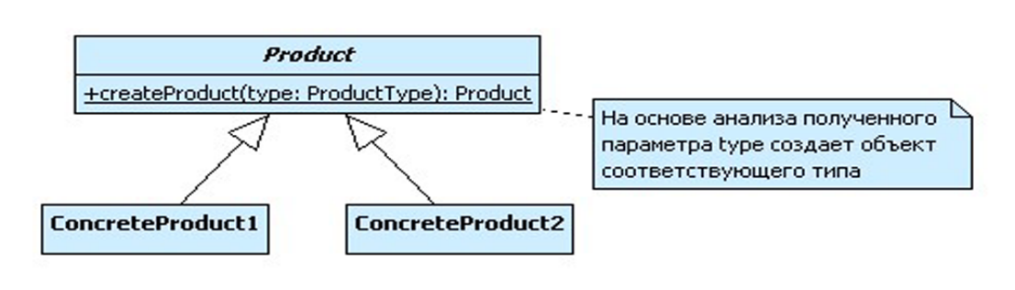

**Рисунок 32 UML-диаграмма классов паттерна Factory Method. Обобщенный конструктор**

Классический вариант фабричного метода, когда интерфейс фабричных методов объявляется в независимом классе-фабрике, а их реализация определяется конкретными подклассами этого класса (Рис. 33).

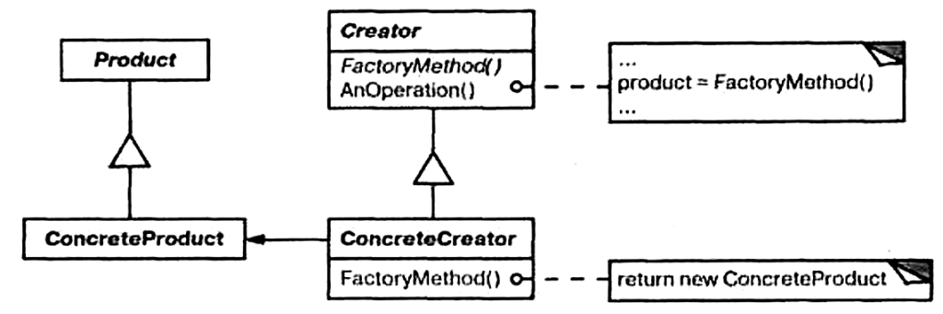

**Рисунок 33. UML-диаграмма классов паттерна Factory Method. Классическая реализация**

Подклассы класса *Creator* переопределяют абстрактную операцию *Factory Method* таким образом, чтобы она возвращала подходящий подкласс класса *Concrete Product*. Как только подкласс *Creator будет* инстанцирован, он может инстанцировать специфические для приложения документы, ничего не зная об их классах. Операцию *Factory Method* называют *фабричным методом,* поскольку она отвечает за ≪изготовление≫ объекта.

***Участники***

**- Product** (продукт):- определяет интерфейс объектов, создаваемых фабричным методом;

- **Concrete Product** (конкретный продукт): - реализует интерфейс Product;

**- Creator (**создатель): - объявляет фабричный метод, возвращающий объект типа Product. Creator может также определять реализацию по умолчанию фабричного метода, который возвращает объект Concrete Product;

- может вызывать фабричный метод для создания объекта Product.

- **Concrete Creator** (конкретный создатель): - замещает фабричный метод, возвращающий объект Concrete Product.

***Отношения***

Создатель ≪полагается≫ на свои подклассы в определении фабричного метода, который будет возвращать экземпляр подходящего конкретного продукта.

***Результаты***

Фабричные методы избавляют проектировщика от необходимости встраивать в код зависящие от приложения классы. Код имеет дело только с интерфейсом класса Product, поэтому он может работать с любыми определенными пользователями классами конкретных продуктов.

Потенциальный недостаток фабричного метода состоит в том, что клиентам, возможно, придется создавать подкласс класса Creator для создания лишь одного объекта Concrete Product. Порождение подклассов оправдано, если клиенту так или иначе приходится создавать подклассы Creator, в противном случае клиенту придется иметь дело с дополнительным уровнем подклассов.

***Достоинства паттерна Factory Method***

Создает объекты разных типов, позволяя системе оставаться независимой как от самого процесса создания, так и от типов создаваемых объектов.

***Недостатки паттерна Factory Method***

В случае классического варианта паттерна даже для порождения единственного объекта необходимо создавать соответствующую фабрику

## 2. Паттерн абстрактная фабрика. Назначение. Схема. Достоинства и недостатки.

***Название и классификация паттерна***

Абстрактная фабрика - паттерн, порождающий объекты.

***Назначение***

Предоставляет интерфейс для создания семейств взаимосвязанных или взаимозависимых объектов, не специфицируя их конкретных классов.

***Применимость***

Использование паттерна Abstract Factory (абстрактная фабрика) целесообразно если:

* система не должна зависеть от того, как создаются, компонуются и представляются входящие в нее объекты;
* входящие в семейство взаимосвязанные объекты должны использоваться вместе и вам необходимо обеспечить выполнение этого ограничения;
* система должна конфигурироваться одним из семейств составляющих ее объектов;
* вы хотите предоставить библиотеку объектов, раскрывая только их интерфейсы, но не реализацию.
* Приведем примеры групп взаимосвязанных объектов.

Пусть некоторое приложение с поддержкой графического интерфейса пользователя рассчитано на использование на различных платформах, при этом внешний вид этого интерфейса должен соответствовать принятому стилю для той или иной платформы. Например, если это приложение установлено на Windows-платформу, то его кнопки, меню, полосы прокрутки должны отображаться в стиле, принятом для Windows. Группой взаимосвязанных объектов в этом случае будут элементы графического интерфейса пользователя для конкретной платформы.

Другой пример. Рассмотрим текстовый редактор с многоязычной поддержкой, у которого имеются функциональные модули, отвечающие за расстановку переносов слов и проверку орфографии. Если открыт документ на русском языке, то должны быть подключены соответствующие модули, учитывающие специфику русского языка. Ситуация, когда для такого документа одновременно используются модуль расстановки переносов для русского языка и модуль проверки орфографии для немецкого языка, исключается. Здесь группой взаимосвязанных объектов будут соответствующие модули, учитывающие специфику некоторого языка.

И последний пример. Выше говорилось об игре-стратегии "Пунические войны". Очевидно, что внешний вид, боевые порядки и характеристики для разных родов войск (пехота, лучники, конница) в каждой армии будут своими. В данном случае семейством взаимосвязанных объектов будут все виды воинов для той или иной противоборствующей стороны, при этом должна исключаться, например, такая ситуация, когда римская конница воюет на стороне Карфагена.

***Структура***

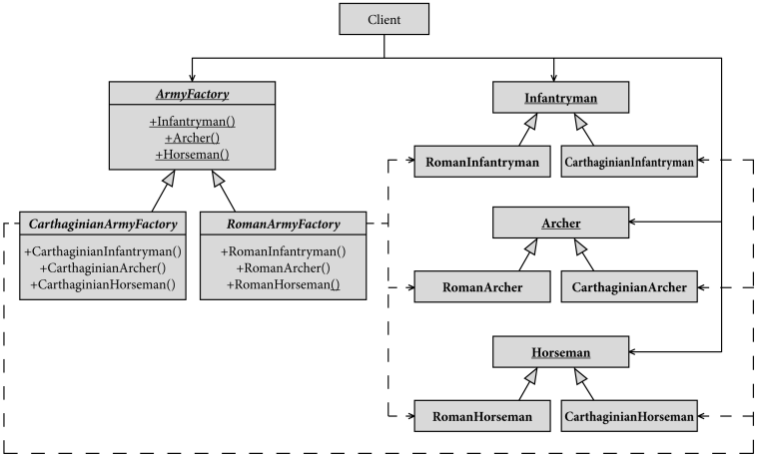

**Рисунок 35. UML-диаграмма классов паттерна Abstract Factory**

***Участники***

**- Abstract Factory** - абстрактная фабрика: объявляет интерфейс для операций, создающих абстрактные объекты-продукты;

**- Concrete Factory** (Concrete Factory 1, Concrete Factory 2) - конкретная фабрика: реализует операции, создающие конкретные объекты-продукты (для игры "Пунические войны" создаются армии Рима и Карфагена);

- **Abstract Product** (Abstract Product, Abstract ProductВ) - абстрактный продукт: объявляет интерфейс для типа объекта-продукта;

**- ConcreteProduct** (ProductА, ProductВ) - конкретный продукт: определяет объект-продукт, создаваемый соответствующей конкретной фабрикой (например, лучник, всадник), - реализует интерфейс Abstract Product;

- **Client** - клиент: пользуется исключительно интерфейсами, которые объявлены в классах Abstract Factory и AbstractProduct.

***Отношения***

- Обычно во время выполнения создается единственный экземпляр класса Concrete Factory. Эта конкретная фабрика создает объекты-продукты, имеющие вполне определенную реализацию. Для создания других видов объектов клиент должен воспользоваться другой конкретной фабрикой;

- Abstract Factory передоверяет создание объектов-продуктов своему подклассу Concrete Factory.

***Результаты***

Паттерн абстрактная фабрика обладает следующими плюсами и минусами:

- *изолирует конкретные классы.* Помогает контролировать классы объектов, создаваемых приложением. Поскольку фабрика инкапсулирует ответственность за создание классов и сам процесс их создания, то она изолирует клиента от деталей реализации классов. Клиенты манипулируют экземплярами через их абстрактные интерфейсы. Имена изготавливаемых классов известны только конкретной фабрике, в коде клиента они не упоминаются;

- *упрощает замену семейств продуктов.* Класс конкретной фабрики появляется в приложении только один раз: при инстанцировании. Это облегчает замену используемой приложением конкретной фабрики. Приложение может изменить конфигурацию продуктов, просто подставив новую конкретную фабрику. Поскольку абстрактная фабрика создает все семейство продуктов,

то и заменяется сразу все семейство. В нашем примере пользовательского интерфейса перейти от виджетов Motif к виджетам Presentation Manager можно, просто переключившись на продукты соответствующей фабрики и заново создав интерфейс;

- *гарантирует сочетаемость продуктов.* Если продукты некоторого семейства спроектированы для совместного использования, то важно, чтобы приложение в каждый момент времени работало только с продуктами единственного семейства. Класс Abstract Factory позволяет легко соблюсти это ограничение;

+

- *поддержать новый вид продуктов трудно.* Расширение абстрактной фабрики для изготовления новых видов продуктов - непростая задача. Интерфейс Abstract Factory фиксирует набор продуктов, которые можно создать. Для поддержки новых продуктов необходимо расширить интерфейс фабрики, то есть изменить класс Abstract Factory и все его подклассы.

***Достоинства паттерна Abstract Factory***

* Скрывает сам процесс порождения объектов, а также делает систему независимой от типов создаваемых объектов, специфичных для различных семейств или групп (пользователи оперируют этими объектами через соответствующие абстрактные интерфейсы).
* Позволяет быстро настраивать систему на нужное семейство создаваемых объектов. В случае многоплатформенного графического приложения для перехода на новую платформу, то есть для замены графических элементов (кнопок, меню, полос прокрутки) одного стиля другим достаточно создать нужный подкласс абстрактной фабрики. При этом условие невозможности одновременного использования элементов разных стилей для некоторой платформы будет выполнено автоматически.

***Недостатки паттерна Abstract Factory***

+

Трудно добавлять новые типы создаваемых продуктов или заменять существующие, так как интерфейс базового класса абстрактной фабрики фиксирован. Например, если для нашей стратегической игры нужно будет ввести новый вид военной единицы - осадные орудия, то надо будет добавить новый фабричный метод, объявив его интерфейс в полиморфном базовом классе Abstract Factory и реализовав во всех подклассах. Снять это ограничение можно следующим образом. Все создаваемые объекты должны наследовать от общего абстрактного базового класса, а в единственный фабричный метод в качестве параметра необходимо передавать идентификатор типа объекта, который нужно создать. Однако в этом случае необходимо учитывать следующий момент. Фабричный метод создает объект запрошенного подкласса, но при этом возвращает его с интерфейсом общего абстрактного класса в виде ссылки или указателя, поэтому для такого объекта будет затруднительно выполнить какую-либо операцию, специфичную для подкласса.

***Родственные паттерны***

Классы Abstract Factory часто реализуются фабричными методами (паттерн фабричный метод), но могут быть реализованы и с помощью паттерна прототип. Конкретная фабрика может быть описана паттерном одиночка.

## 3. Паттерн строитель. Назначение. Схема. Достоинства и недостатки.

***Название и классификация паттерна***

Строитель - паттерн, порождающий объекты.

***Назначение***

Отделяет конструирование сложного объекта от его представления, так что в результате одного и того же процесса конструирования могут получаться разные представления.

***Применимость***

Паттерн Builder может помочь в решении следующих задач:

* В системе могут существовать сложные объекты, создание которых за одну операцию затруднительно или невозможно. Требуется поэтапное построение объектов с контролем результатов выполнения каждого этапа.
* Алгоритм создания сложного объекта не должен зависеть от того, из каких частей состоит объект и как они стыкуются между собой;
* Процесс конструирования должен обеспечивать различные представления конструируемого объекта.

***Структура***

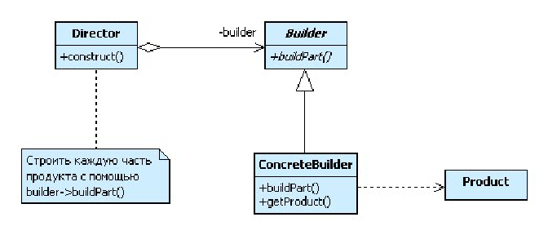

**Рисунок 37. UML-диаграмма классов паттерна Builder**

***Участники***

**Director** - распорядитель: конструирует объект, пользуясь интерфейсом Builder;

**Builder** - строитель: задает абстрактный интерфейс для создания частей объекта Product;

**Concrete Builder** - конкретный строитель:

- конструирует и собирает вместе части продукта посредством реализации интерфейса Builder;

- определяет создаваемое представление и следит за ним;

- предоставляет интерфейс для доступа к продукту;

**Product** - продукт:

- представляет сложный конструируемый объект. Concrete Builder строит внутреннее представление продукта и определяет процесс его сборки;

- включает классы, которые определяют составные части, в том числе интерфейсы для сборки конечного результата из частей.

***Отношения***

На диаграмме последовательностей (Рис. 39) показано взаимодействие элементов структуры паттерна.

**Клиент** создает объект-распорядитель **Director** и конфигурирует его нужным объектом-строителем **Builder**;

**Распорядитель** уведомляет строителя о том, что нужно построить очередную часть продукта;

**Строитель** обрабатывает запросы распорядителя и добавляет новые части к продукту;

**Клиент** забирает продукт у строителя.

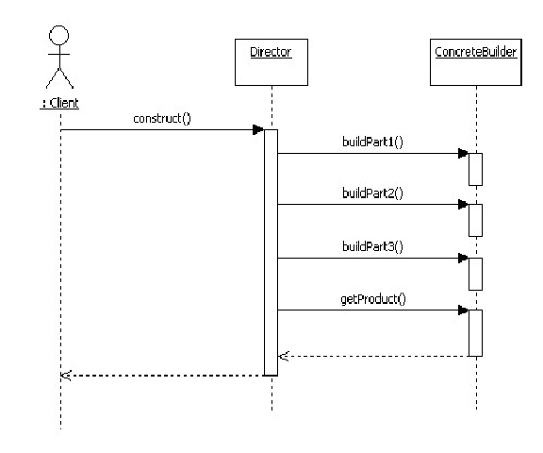

**Рисунок 38. UML-диаграмма последовательностей паттерна Builder**

***Результаты***

Плюсы и минусы паттерна строитель и его применения:

- *позволяет изменять внутреннее представление продукта.* Объект Builder предоставляет распорядителю абстрактный интерфейс для конструирования продукта, за которым он может скрыть представление и внутреннюю структуру продукта, а также процесс его сборки. Поскольку продукт конструируется через абстрактный интерфейс, то для изменения внутреннего представления достаточно всего лишь определить новый вид строителя;

- *изолирует код, реализующий конструирование и представление.* Паттерн строитель улучшает модульность, инкапсулируя способ конструирования и представления сложного объекта. Клиентам ничего не надо знать о классах, определяющих внутреннюю структуру продукта, они отсутствуют в интерфейсе строителя. Каждый конкретный строитель Concrete Builder содержит весь код, необходимый для создания и сборки конкретного вида продукта. Код пишется только один раз, после чего разные распорядители могут использовать его повторно для построения вариантов продукта из одних и тех же частей.

- *дает более тонкий контроль над процессом конструирования.* В отличие от порождающих паттернов, которые сразу конструируют весь объект целиком, строитель делает это шаг за шагом под управлением распорядителя. И лишь когда продукт завершен, распорядитель забирает его у строителя. Поэтому интерфейс строителя в большей степени отражает процесс конструирования продукта, нежели другие порождающие паттерны. Это позволяет обеспечить более тонкий контроль над процессом конструирования, а значит, и над внутренней структурой готового продукта.

***Реализация***

Обычно существует абстрактный класс Builder, в котором определены операции для каждого компонента, который распорядитель может ≪попросить≫ создать. По умолчанию эти операции ничего не делают. Но в классе конкретного строителя Concrete Builder они замещены для тех компонентов, в создании которых он принимает участие.

Вот еще некоторые достойные внимания вопросы реализации:

- *интерфейс сборки и конструирования.* Интерфейс класса Builder должен быть достаточно общим, чтобы обеспечить конструирование при любом виде конкретного строителя. Ключевой вопрос проектирования связан с выбором модели процесса конструирования и сборки. Обычно бывает достаточно модели, в которой результаты выполнения запросов на конструирование просто добавляются к продукту. Но иногда может потребоваться доступ к частям сконструированного к данному моменту продукта. Например, деревья синтаксического разбора строятся снизу вверх.

- *почему нет абстрактного класса для продуктов.* В типичном случае продукты, изготавливаемые различными строителями, имеют настолько разные представления, что изобретение для них общего родительского класса ничего не дает. Поскольку клиент обычно конфигурирует распорядителя подходящим конкретным строителем, то, надо полагать, ему известно, какой именно подкласс класса Builder используется и как нужно обращаться с произведенными продуктами;

- *пустые методы класса Builder no умолчанию.* В C++ методы строителя намеренно не объявлены чисто виртуальными функциями-членами. Вместо этого они определены как пустые функции, что позволяет подклассу замещать только те операции, в которых он заинтересован.

***Достоинства паттерна Builder***

* Возможность контролировать процесс создания сложного продукта.
* Возможность получения разных представлений некоторых данных.

***Недостатки паттерна Builder***

*Concrete Builder* и создаваемый им продукт жестко связаны между собой, поэтому при внесении изменений в класс продукта скорее всего придется соответствующим образом изменять и класс *Concrete Builder*.

***Родственные паттерны***

*Абстрактная фабрика* похожа на *строитель* в том смысле, что может конструировать сложные объекты. Основное различие между ними в том, что *строитель* делает акцент на пошаговом конструировании объекта, а *абстрактная фабрика* - на создании семейств объектов (простых или сложных). *Строитель* возвращает продукт на последнем шаге, тогда как с точки зрения *абстрактной фабрики* продукт возвращается немедленно.

Паттерн *компоновщик* - это то, что часто создает строитель.

## 4. Паттерн прототип. Назначение. Схема. Достоинства и недостатки.

***Название и классификация паттерна***

Прототип - паттерн, порождающий объекты.

***Назначение***

Задает виды создаваемых объектов с помощью экземпляра-прототипа и создает новые объекты путем копирования этого прототипа.

Паттерн *Prototype* (прототип) можно использовать в следующих случаях:

* Система должна оставаться независимой как от процесса создания новых объектов, так и от типов порождаемых объектов. Непосредственное использование выражения new в коде приложения считается нежелательным.
* Необходимо создавать объекты, точные классы которых становятся известными уже на стадии выполнения программы.

Паттерн *Factory Method* также делает систему независимой от типов порождаемых объектов, но для этого он вводит параллельную иерархию классов: для каждого типа создаваемого объекта должен присутствовать соответствующий класс-фабрика, что может быть нежелательно. Паттерн *Prototype* лишен этого недостатка.

***Применимость***

Используйте паттерн прототип, когда система не должна зависеть от того, как в ней создаются, компонуются и представляются продукты:

* инстанцируемые классы определяются во время выполнения, например с помощью динамической загрузки;
* для того чтобы избежать построения иерархий классов или фабрик, параллельных иерархии классов продуктов;
* экземпляры класса могут находиться в одном из не очень большого числа различных состояний. Может оказаться удобнее установить соответствующее число прототипов и клонировать их, а не инстанцировать каждый раз класс вручную в подходящем состоянии.

***Структура***

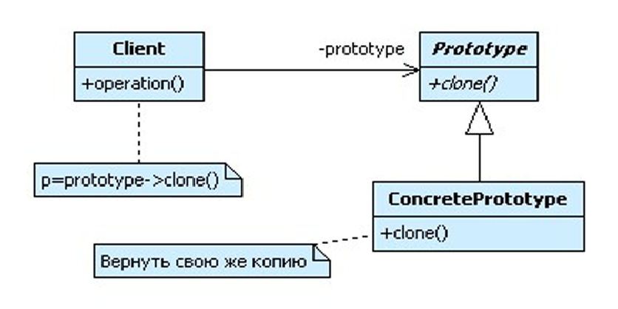

**Рисунок 39. UML-диаграмма классов паттерна Prototype**

Для порождения объекта некоторого типа в системе должен существовать его прототип. Прототип представляет собой объект того же типа, единственным назначением которого является создание подобных ему объектов. Обычно для удобства все существующие в системе прототипы организуются в специальные коллекции-хранилища или реестры прототипов. Такое хранилище может иметь реализацию в виде ассоциативного массива, каждый элемент которого представляет пару "Идентификатор типа" - "Прототип". Реестр прототипов позволяет добавлять или удалять прототип, а также создавать объект по идентификатору типа. Именно операции динамического добавления и удаления прототипов в хранилище обеспечивают дополнительную гибкость системе, позволяя управлять процессом создания новых объектов.

***Участники***

**- Prototype** - прототип: - объявляет интерфейс для клонирования самого себя;

**- Concrete Prototype** - конкретный прототип: - реализует операцию клонирования себя;

- **Client** - клиент: - создает новый объект, обращаясь к прототипу с запросом клонировать себя.

***Отношения***

Клиент обращается к прототипу, чтобы тот создал свою копию.

***Результаты***

У прототипа те же самые результаты, что у абстрактной фабрики и строителя: он скрывает от клиента конкретные классы продуктов, уменьшая тем самым число известных клиенту имен. Кроме того, все эти паттерны позволяют клиентам работать со специфичными для приложения классами без модификаций.

Ниже перечислены дополнительные преимущества паттерна прототип:

- *добавление и удаление продуктов во время выполнения.* Прототип позволяет включать новый конкретный класс продуктов в систему, просто сообщив клиенту о новом экземпляре-прототипе. Это несколько более гибкое решение по сравнению с тем, что удастся сделать с помощью других порождающих паттернов, ибо клиент может устанавливать и удалять прототипы во время выполнения программы;

- *спецификация новых объектов путем изменения значений.* Динамичные системы позволяют определять поведение за счет композиции объектов, например, путем задания значений переменных объекта, а не с помощью определения новых классов. По сути дела, вы определяете новые виды объектов, инстанцируя уже существующие классы и регистрируя их экземпляры как прототипы клиентских объектов. Клиент может изменить поведение, делегируя свои обязанности прототипу.

Такой дизайн позволяет пользователям определять новые классы без программирования. Фактически клонирование объекта аналогично инстанцированию класса. Паттерн прототип может резко уменьшить число необходимых системе классов.

- *специфицирование новых объектов путем изменения структуры.* Многие приложения строят объекты из крупных и мелких составляющих. Например, редакторы для проектирования печатных плат создают электрические схемы из подсхем. Такие приложения часто позволяют инстанцировать сложные, определенные пользователем структуры, скажем, для многократного использования некоторой подсхемы.

Паттерн прототип поддерживает и такую возможность. Мы просто добавляем подсхему как прототип в палитру доступных элементов схемы. При условии, что объект, представляющий составную схему, реализует операцию *Clone* как глубокое копирование, схемы с разными структурами могут выступать в качестве прототипов;

- *уменьшение числа подклассов.* Паттерн фабричный метод часто порождает иерархию классов Creator, параллельную иерархии классов продуктов. Прототип позволяет клонировать прототип, а не запрашивать фабричный метод создать новый объект. Поэтому иерархия класса *Creator* становится вообще ненужной. Это преимущество касается главным образом языков типа C++, где классы не рассматриваются как настоящие объекты.

+

- *динамическое конфигурирование приложения классами.* Некоторые среды позволяют динамически загружать классы в приложение во время его выполнения. Паттерн *прототип* - это ключ к применению таких возможностей в языке типа C++. Приложение, которое создает экземпляры динамически загружаемого класса, не может обращаться к его конструктору статически. Вместо этого исполняющая среда автоматически создает экземпляр каждого класса в момент его загрузки и регистрирует экземпляр в диспетчере прототипов. Основной недостаток паттерна *прототип* заключается в том, что каждый подкласс класса Prototype должен реализовывать операцию *Clone*, а это далеко не всегда просто. Например, сложно добавить операцию Clone, когда рассматриваемые классы уже существуют. Проблемы возникают и в случае, если во внутреннем представлении объекта есть другие объекты или наличествуют круговые ссылки.

**Достоинства паттерна Prototype**

* Для создания новых объектов клиенту не обязательно знать их конкретные классы.
* Возможность гибкого управления процессом создания новых объектов за счет возможности динамических добавления и удаления прототипов в реестр.

**Недостатки паттерна Prototype**

Каждый тип создаваемого продукта должен реализовывать операцию клонирования *clone()*. В случае, если требуется **глубокое копирование** объекта (объект содержит ссылки или указатели на другие объекты), это может быть непростой задачей.

***Родственные паттерны***

В некоторых отношениях прототип и абстрактная фабрика являются конкурентами. Но их используют и совместно. Абстрактная фабрика может хранить набор прототипов, которые клонируются и возвращают изготовленные объекты.

В тех проектах, где активно применяются паттерны компоновщик и декоратор, тоже можно извлечь пользу из прототипа.

## 5. Паттерн одиночка. Назначение. Схема. Достоинства и недостатки.

***Название и классификация паттерна***

Одиночка - паттерн, порождающий объекты.

***Назначение***

Гарантирует, что у класса есть только один экземпляр, и предоставляет к нему глобальную точку доступа. В системе может быть много принтеров, но возможен лишь один спулер. Должны быть только одна файловая система и единственный оконный менеджер. В таких случаях необходимо уметь создавать единственный экземпляр некоторого типа, предоставлять к нему доступ извне и запрещать создание нескольких экземпляров того же типа. Паттерн Singleton предоставляет такие возможности.

Как гарантировать, что у класса есть единственный экземпляр и что этот экземпляр легко доступен? Глобальная переменная дает доступ к объекту, но не запрещает инстанцировать класс в нескольких экземплярах.

Наиболее удачным будет решение, когда сам класс сам сможет контролировать то, что у него есть только один экземпляр, может запретить создание дополнительных экземпляров, перехватывая запросы на создание новых объектов, и он же способен предоставить доступ к своему экземпляру. Это и есть назначение паттерна одиночка.

***Применимость***

Используйте паттерн одиночка, когда:

- должен быть ровно один экземпляр некоторого класса, легко доступный всем клиентам;

- единственный экземпляр должен расширяться путем порождения подклассов, а клиенты должны иметь возможность работать с расширенным экземпляром без модификации своего кода.

***Описание паттерна Singleton***

Архитектура паттерна Singleton основана на идее использования глобальной переменной, имеющей следующие важные свойства:

* Такая переменная доступна всегда. Время жизни глобальной переменной - от запуска программы до ее завершения.
* Предоставляет глобальный доступ, то есть, такая переменная может быть доступна из любой части программы;
* Объявляем только закрытый конструктор, чтобы запретить создание экземпляров извне;
* В закрытом поле размещаем единственный экземпляр класса;
* Предоставляем доступ к нему через свойство, открытое только для чтения;
* Клиентский код использует это свойство для получения общего экземпляра класса.

Однако, использовать глобальную переменную некоторого типа непосредственно невозможно, так как существует проблема обеспечения единственности экземпляра, а именно, возможно создание нескольких переменных того же самого типа (например, стековых).

Для решения этой проблемы паттерн Singleton возлагает контроль над созданием единственного объекта на сам класс. Доступ к этому объекту осуществляется через статическую функцию-член класса, которая возвращает указатель или ссылку на него. Этот объект будет создан только при первом обращении к методу, а все последующие вызовы просто возвращают его адрес. Для обеспечения уникальности объекта, конструкторы и оператор присваивания объявляются закрытыми.

***Структура***

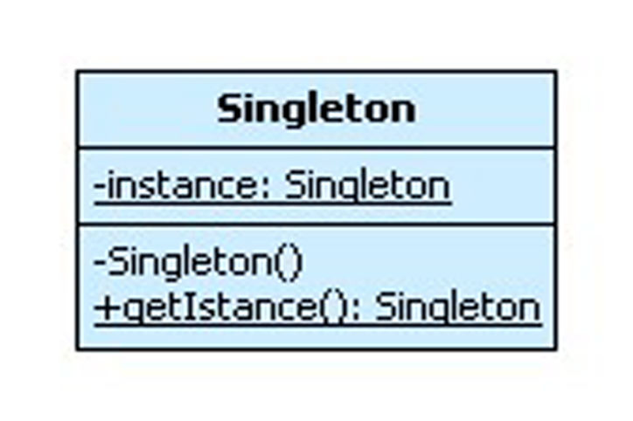

**Рисунок 34. UML-диаграмма классов паттерна Singleton**

***Участники***

**Singleton** - одиночка:

- определяет операцию Instance, которая позволяет клиентам получать доступ к единственному экземпляру. Instance - это метод класса и статическая функция-член в C++;

- может нести ответственность за создание собственного уникального экземпляра.

***Отношения***

Клиенты получают доступ к экземпляру класса Singleton только через его операцию Instance.

***Результаты***

У паттерна одиночка есть определенные достоинства:

- *контролируемый доступ к единственному экземпляру.* Поскольку класс Singleton инкапсулирует свой единственный экземпляр, он полностью контролирует то, как и когда клиенты получают доступ к нему;

- *уменьшение числа имен.* Паттерн одиночка - шаг вперед по сравнению с глобальными переменными. Он позволяет избежать засорения пространства имен глобальными переменными, в которых хранятся уникальные экземпляры;

- *допускает уточнение операций и представления.* От класса Singleton можно порождать подклассы, а приложение легко сконфигурировать экземпляром расширенного класса. Можно конкретизировать приложение экземпляром того класса, который необходим во время выполнения;

+

- *допускает переменное число экземпляров.* Паттерн позволяет легко изменить свое решение и разрешить появление более одного экземпляра класса Singleton. Вы можете применять один и тот же подход для управления числом экземпляров, используемых в приложении. Изменить нужно будет лишь операцию, дающую доступ к экземпляру класса Singleton.

***Достоинства паттерна Singleton***

1. Класс сам контролирует процесс создания единственного экземпляра.
2. Паттерн легко адаптировать для создания нужного числа экземпляров.
3. Возможность создания объектов классов, производных от Singleton.

***Недостатки паттерна Singleton***

В случае использования нескольких взаимозависимых одиночек их реализация может резко усложниться.

## 6. Паттерн адаптер. Назначение. Схема. Достоинства и недостатки.

***Название и классификация паттерна***

Адаптер - паттерн, структурирующий как классы, так и объекты.

***Назначение паттерна Adapter***

Часто в новом программном проекте не удается повторно использовать уже существующий код. Например, имеющиеся классы могут обладать нужной функциональностью, но иметь при этом несовместимые интерфейсы. В таких случаях следует использовать паттерн Adapter, чтобы преобразовать интерфейс одного класса в интерфейс другого, который ожидают клиенты.

Паттерн Adapter, представляющий собой программную обертку над существующими классами, преобразует их интерфейсы к виду, пригодному для последующего использования.

Рассмотрим простейший пример применения паттерна *Adapter*. Пусть мы разрабатываем систему климат-контроля. Важным компонентом такой системы является температурный датчик, для которого уже имеется готовое программное обеспечение, представляющее собой некоторый класс с соответствующим интерфейсом для работы со шкалой Фаренгейта. Но нас интересует температура по шкале Цельсия. Задача может быть легко решена с помощью паттерна *Adapter.*

Рассмотрим другой пример - графический редактор, в котором пользователи могут рисовать на экране графические элементы (линии, многоугольники, текст и т.д.) и организовывать их в виде картинок и диаграмм. Основной абстракцией графического редактора является графический объект, который имеет изменяемую форму и изображает сам себя. Интерфейс графических объектов определен абстрактным классом Shape. Редактор определяет подкласс класса Shape для каждого вида графических объектов: LineShape для прямых, PolygonShape для многоугольников и т.д.

Классы для элементарных геометрических фигур, например LineShape и PolygonShape, реализовать сравнительно просто, поскольку заложенные в них возможности рисования и редактирования крайне ограничены. Но подкласс Text Shape, умеющий отображать и редактировать текст, уже значительно сложнее. В то же время, существуют готовые библиотеки для разработки пользовательских интерфейсов, предоставляющие развитый класс Text View для отображения и редактирования текста.

Можно было бы так изменить интерфейс класса Text View, чтобы он соответствовал интерфейсу Shape, только для этого нужен исходный код. Но даже если он доступен, то вряд ли разумно изменять Text View - библиотека не должна приспосабливаться к интерфейсам каждого конкретного приложения.

Вместо этого можно так определить класс Text Shape, что он будет *адаптировать* интерфейс Text View к интерфейсу Shape. Это допустимо сделать двумя способами: *наследуя* интерфейс от Shape, а *реализацию* от Text View; включив экземпляр Text View в Text Shape и реализовав Text Shape в терминах интерфейса Text View. Два данных подхода соответствуют вариантам паттерна адаптер в его классовой и объектной ипостасях. Класс Text Shape мы будем называть *адаптером.*

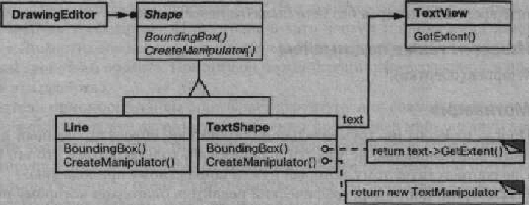

**Рисунок 40. UML-диаграмма адаптера объекта**

На диаграмме (Рис. 41) показан адаптер объекта. Видно, как запрос BoundingBox, объявленный в классе Shape, преобразуется в запрос Get Extent, определенный в классе Text View. Поскольку класс Text Shape адаптирует TextView к интерфейсу Shape, графический редактор может воспользоваться классом TextView, хотя тот и имеет несовместимый интерфейс.

Часто адаптер отвечает за функциональность, которую не может предоставить адаптируемый класс. На рис. 41 показано, как адаптер выполняет такого рода функции. У пользователя должна быть возможность перемещать любой объект класса Shape в другое место, но в классе TextView такая операция не предусмотрена. Text Shape может добавить недостающую функциональность, самостоятельно реализовав операцию Create Manipulator класса Shape, которая возвращает экземпляр подходящего подкласса Manipulator.

Manipulator - это абстрактный класс объектов, которым известно, как анимировать Shape в ответ на такие действия пользователя, как перетаскивание фигуры в другое место. У класса Manipulator имеются подклассы для различных фигур. Например, Text Manipulator - подкласс для Text Shape. Возвращая экземпляр Text Manipulator, объект класса Text Shape добавляет новую функциональность, которой в классе TextView нет, а классу Shape требуется.

***Применимость***

Применяйте паттерн адаптер, когда:

* хотите использовать существующий класс, но его интерфейс не соответствует вашим потребностям;
* собираетесь создать повторно используемый класс, который должен взаимодействовать с заранее неизвестными или не связанными с ним классами, имеющими несовместимые интерфейсы;
* *(только для адаптера объектов!)* нужно использовать несколько существующих подклассов, но непрактично адаптировать их интерфейсы путем порождения новых подклассов от каждого. В этом случае адаптер объектов может приспосабливать интерфейс их общего родительского класса.

***Описание паттерна Adapter***

Адаптер класса использует множественное наследование для адаптации одного интерфейса к другому.

Пусть класс, интерфейс которого нужно адаптировать к нужному виду, имеет имя *Adaptee*. Для решения задачи преобразования его интерфейса паттерн Adapter вводит следующую иерархию классов:

* Виртуальный базовый класс *Target*. Здесь объявляется пользовательский интерфейс подходящего вида. Только этот интерфейс доступен для пользователя.
* Производный класс *Adapter*, реализующий интерфейс Target. В этом классе также имеется указатель или ссылка на экземпляр *Adaptee*. Паттерн *Adapter* использует этот указатель для перенаправления клиентских вызовов в *Adaptee*. Так как интерфейсы *Adaptee* и *Target* несовместимы между собой, то эти вызовы обычно требуют преобразования.

***Структура***

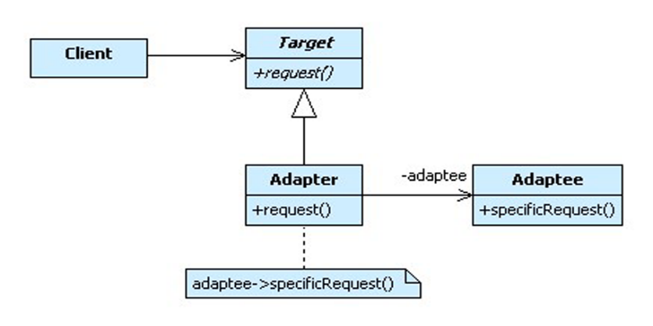

***Участники***

**- Target** (Shape) - целевой: - определяет зависящий от предметной области интерфейс, которым пользуется Client;

**- Client** (Drawing Editor) - клиент: - вступает во взаимоотношения с объектами, удовлетворяющими интерфейсу Target;

**- Adaptee** (Textview) - адаптируемый: - определяет существующий интерфейс, который нуждается в адаптации;

- **Adapter** (Text Shape) - адаптер: - адаптирует интерфейс Adaptee к интерфейсу Target.

***Отношения***

Клиенты вызывают операции экземпляра адаптера Adapter. В свою очередь адаптер вызывает операции адаптируемого объекта или класса Adaptee, который и выполняет запрос.

***Результаты***

Результаты применения адаптеров объектов и классов различны.

*Адаптер класса:*

* адаптирует Adaptee к Target, перепоручая действия конкретному классу Adaptee. Поэтому данный паттерн не будет работать, если мы захотим одновременно адаптировать класс и его подклассы;
* позволяет адаптеру Adapter заместить некоторые операции адаптируемого класса Adaptee, так как Adapter есть не что иное, как подкласс Adaptee;
* вводит только один новый объект. Чтобы добраться до адаптируемого класса, не нужно никакого дополнительного обращения по указателю.

*Адаптер объектов:*

* позволяет одному адаптеру Adapter работать со многим адаптируемыми объектами Adaptee, то есть с самим Adaptee и его подклассами (если таковые имеются). Адаптер может добавить новую функциональность сразу всем адаптируемым объектам;
* затрудняет замещение операций класса Adaptee. Для этого потребуется породить от Adaptee подкласс и заставить Adapter ссылаться на этот подкласс, а не на сам Adaptee.

Адаптеры сильно отличаются по тому объему работы, который необходим для адаптации интерфейса Adaptее к интерфейсу Target. Это может быть как простейшее преобразование, например изменение имен операций, так и поддержка совершенно другого набора операций. Объем работы зависит от того, насколько сильно отличаются друг от друга интерфейсы целевого и адаптируемого классов.

На первом шаге реализации необходимо найти ≪узкий≫ интерфейс для Adaptee, то есть наименьшее подмножество операций, позволяющее выполнить адаптацию. ≪Узкий≫ интерфейс, состоящий всего из пары итераций, легче адаптировать, чем интерфейс из нескольких десятков операций.

≪Узкий≫ интерфейс можно реализовать разными способами.

1. *Использование абстрактных операций.* Подклассы должны реализовывать эти абстрактные операции и адаптировать иерархически структурированный объект.

*2. Использование объектов-уполномоченных.* При таком подходе запросы на доступ к иерархической структуре переадресуются объекту-уполномоченному.

**Достоинства паттерна Adapter**

Паттерн Adapter позволяет повторно использовать уже имеющийся код, адаптируя его несовместимый интерфейс к виду, пригодному для использования.

**Недостатки паттерна Adapter**

Задача преобразования интерфейсов может оказаться непростой в случае, если клиентские вызовы и (или) передаваемые параметры не имеют функционального соответствия в адаптируемом объекте.

***Родственные паттерны***

Структура паттерна мост аналогична структуре адаптера, но у моста иное назначение. Он отделяет интерфейс от реализации, чтобы то и другое можно было изменять независимо. Адаптер же призван изменить интерфейс *существующего* объекта.

Паттерн декоратор расширяет функциональность объекта, изменяя его интерфейс. Таким образом, декоратор более прозрачен для приложения, чем адаптер. Как следствие, декоратор поддерживает рекурсивную композицию, что для ≪чистых≫ адаптеров невозможно.

Заместитель определяет представителя или суррогат другого объекта, но не изменяет его интерфейс.

## 7. Паттерн декоратор. Назначение. Схема. Достоинства и недостатки.

***Назначение паттерна Decorator***

* Паттерн Decorator динамически добавляет новые обязанности объекту. Декораторы являются гибкой альтернативой порождению подклассов для расширения функциональности.
* Рекурсивно декорирует основной объект.
* Паттерн Decorator использует схему "обертываем подарок, кладем его в коробку, обертываем коробку".

***Решаемая проблема***

Иногда бывает нужно возложить дополнительные обязанности на отдельный объект, а не на класс в целом. Предположим, вы работаете над библиотекой для построения графических пользовательских интерфейсов и хотите иметь возможность добавлять в окно рамку и полосу прокрутки. Тогда можно определить иерархию наследования следующим образом.

**Рисунок 47. Иерархия наследования при построении графического интерфейса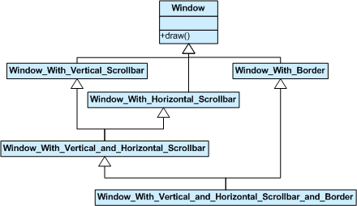d**

Добавить новые свойства объекту можно с помощью наследования. При наследовании классу с рамкой вокруг каждого экземпляра подкласса будет рисоваться рамка. Однако это решение статическое, а значит, недостаточно гибкое. Клиент не может управлять оформлением компонента рамкой. Кроме того, эта схема имеет существенный недостаток - число классов при добавлении новых возможностей сильно разрастается.

Более гибкий подход: поместить компонент в другой объект, называемый декоратором, который как раз и добавляет рамку. Декоратор следует интерфейсу декорируемого объекта, поэтому его присутствие прозрачно для клиентов компонента. Декоратор переадресует запросы внутреннему компоненту, но может выполнять и дополнительные действия (например, рисовать рамку) до или после переадресации. Поскольку декораторы прозрачны, они могут вкладываться друг в друга, добавляя тем самым любое число новых обязанностей.

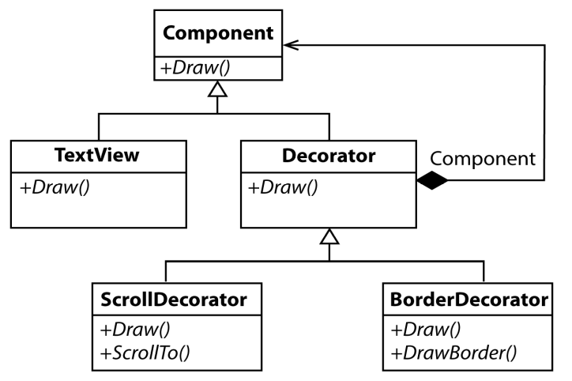

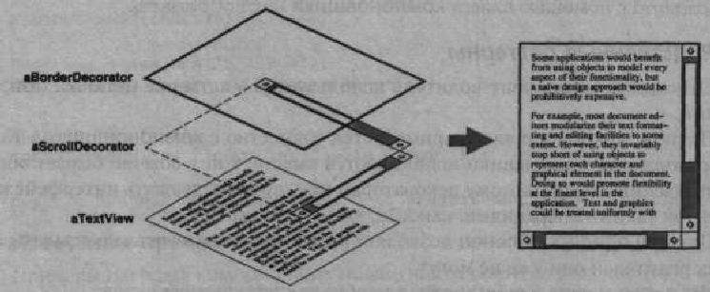

**Рисунок 48. Пример добавления функций с помощью паттерна декоратор**

Предположим, что имеется объект класса TextView, который отображает текст в окне. По умолчанию TextView не имеет полос прокрутки, поскольку они не всегда нужны. Но при необходимости их можно добавить с помощью декоратора Scroll Decorator. Допустим, что еще мы хотим добавить рамку вокруг объекта TextView. Здесь может помочь декоратор Border Decorator. Мы просто компонуем оба декоратора и получаем искомый результат.

Классы Scroll Decorator и Border Decorator являются подклассами Decorator - абстрактного класса, который представляет визуальные компоненты, применяемые для оформления других визуальных компонентов. Visual Component - это абстрактный класс для представления визуальных объектов. В нем определен интерфейс для рисования и обработки событий. Отметим, что класс Decorator просто переадресует запросы на рисование своему компоненту, а его подклассы могут расширять эту операцию.

Подклассы Decorator могут добавлять любые операции для обеспечения необходимой функциональности. Так, операция ScrollTo объекта Scroll Decorator позволяет другим объектам выполнять прокрутку, если им известно о присутствии объекта Scroll Decorator. Важная особенность этого паттерна состоит в том, что декораторы могут употребляться везде, где возможно появление самого объекта Visual Component. Поэтому клиент не может отличить декорированный объект от недекорированного, а значит, и никоим образом не зависит от наличия или отсутствия оформлений.

***Применимость***

Использование паттерна Decorator обосновано:

* для динамического, прозрачного для клиентов добавления обязанностей объектам;
* для реализации обязанностей, которые могут быть сняты с объекта;
* когда расширение путем порождения подклассов по каким-то причинам неудобно или невозможно.

***Структура*** паттерна ***Decorator***

Паттерн Decorator позволяет добавлять объекту новые обязанности, не изменяя его интерфейс (новые методы не добавляются). Известный клиенту интерфейс должен оставаться постоянным на всех, следующих друг за другом "слоях".

При этом предполагается инкапсуляция исходного объекта в абстрактный интерфейс. Как объекты-декораторы, так и основной объект наследуют от этого абстрактного интерфейса. Интерфейс использует рекурсивную композицию для добавления к основному объекту неограниченного количества "слоев" - декораторов.

Core Functionality и метод doThis() выполняются всегда. Клиент может по желанию использовать декорирующие методы OptionalOne, OptionalTwo и OptionalThree. Каждый из этих классов переадресует запрос базовому классу Decorator, а тот направляет его в декорируемый объект.

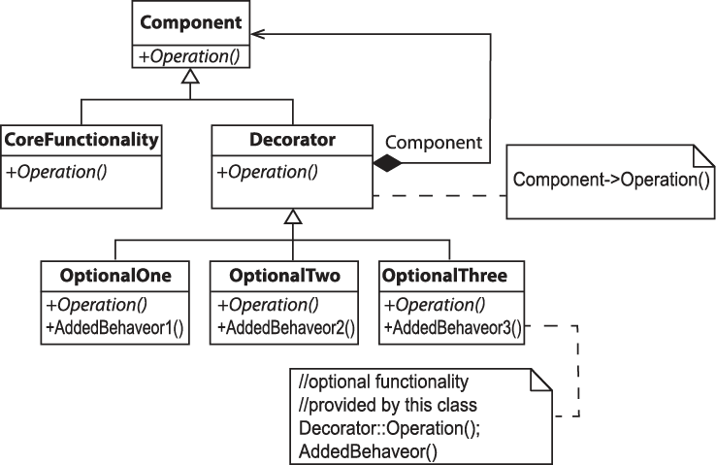

**Рисунок 49. UML-диаграмма классов паттерна Decorator**

***Участники***

* **Interface** (VisualComponent): определяет интерфейс для объектов, на которые могут быть динамически возложены дополнительные обязанности;
* **CoreFunctionality** (TextView): определяет объект, на который возлагаются дополнительные обязанности;
* **Decorator** - декоратор: хранит ссылку на объект Component и определяет интерфейс, соответ-
* ствующий интерфейсу Component;
* **OptionalOne, OptionalTwo...** (BorderDecorator, ScrollDecorator) - конкретный декоратор: возлагает дополнительные обязанности на компонент.

***Отношения***

Decorator переадресует запросы объекту Component. Может выполнять и дополнительные операции до и после переадресации.

***Результаты***

**Достоинства:**

* *большая гибкость, нежели у статического наследования.* Декоратор может добавлять и удалять обязанности во время выполнения программы. Кроме того, применение нескольких декораторов к одному компоненту позволяет произвольным образом сочетать обязанности. Декораторы позволяют легко добавить одно и то же свойство дважды. Например, чтобы окружить объект Text View двойной рамкой, нужно просто добавить два декоратора BorderDecorators. Двойное наследование классу Border в лучшем случае чревато ошибками;
* *позволяет избежать перегруженных функциями классов на верхних уровнях иерархии.* Декоратор разрешает добавлять новые обязанности по мере необходимости. Вместо того чтобы пытаться поддержать все мыслимые возможности в одном сложном, допускающем разностороннюю настройку классе, вы можете определить простой класс и постепенно наращивать его функциональность с помощью декораторов. Нетрудно также определять новые виды декораторов независимо от классов, которые они расширяют, даже если первоначально такие расширения не планировались

**Недостатки**

* *декоратор и его компонент не идентичны.* Декоратор действует как прозрачное обрамление. Но декорированный компонент все же не идентичен исходному. При использовании декораторов это следует иметь в виду;
* *множество мелких объектов.* При использовании в проекте паттерна декоратор нередко получается система, составленная из большого числа мелких объектов, которые похожи друг на друга и различаются только способом взаимосвязи, а не классом и не значениями своих внутренних переменных. Отлаживать такую систему непросто.

***Реализация***

При применении паттерна декоратор требуется рассмотреть несколько вопросов:

* *соответствие интерфейсов.* Интерфейс декоратора должен соответствовать интерфейсу декорируемого компонента. Поэтому классы ConcreteDecorator должны наследовать общему классу (по крайней мере, в C++);
* *отсутствие абстрактного класса Decorator.* Нет необходимости определять абстрактный класс Decorator, если планируется добавить всего одну обязанность. Так часто происходит, когда вы работаете с уже существующей иерархией классов, а не проектируете новую. В таком случае ответственность за переадресацию запросов, которую обычно несет класс Decorator, можно возложить непосредственно на ConcreteDecorator;
* *облегченные классы Component.* Чтобы можно было гарантировать соответствие интерфейсов, компоненты и декораторы должны наследовать общему классу Component. Важно, чтобы этот класс определял интерфейс, а не хранил данные. В противном случае декораторы могут стать весьма тяжеловесными, и применять их в большом количестве будет накладно. Включение большого числа функций в класс Component также не рекомендуется.

***Пример паттерна Decorator***

Паттерн Decorator динамически добавляет новые обязанности объекту. Украшения для новогодней елки являются примерами декораторов. Огни, гирлянды, игрушки и т.д. вешают на елку для придания ей праздничного вида. Украшения не меняют саму елку, а только делают ее новогодней.

Хотя картины можно повесить на стену и без рамок, рамки часто добавляются для придания нового стиля.

***Использование паттерна Decorator***

+Подготовьте исходные данные: один основной компонент и несколько дополнительных (необязательных) "оберток".

Создайте общий для всех классов интерфейс по принципу "наименьшего общего знаменателя НОЗ" (lowest common denominator LCD). Этот интерфейс должен делать все классы взаимозаменяемыми.

Создайте базовый класс второго уровня (Decorator) для поддержки дополнительных декорирующих классов.

Основной класс и класс Decorator наследуют общий НОЗ-интерфейс.

Класс Decorator использует отношение композиции. Указатель на НОЗ-объект инициализируется в конструкторе.

Класс Decorator делегирует выполнение операции НОЗ-объекту.

Для реализации каждой дополнительной функциональности создайте класс, производный от Decorator.

Подкласс Decorator реализует дополнительную функциональность и делегирует выполнение операции базовому классу Decorator.

Клиент несет ответственность за конфигурирование системы: устанавливает типы и последовательность использования основного объекта и декораторов.

***Особенности паттерна Decorator***

1. *Adapter* придает своему объекту новый интерфейс, *Proxy* предоставляет тот же интерфейс, а *Decorator* обеспечивает расширенный интерфейс.
2. *Adapter* изменяет интерфейс объекта. *Decorator* расширяет ответственность объекта. *Decorator*, таким образом, более прозрачен для клиента. Как следствие, *Decorator* поддерживает рекурсивную композицию, что невозможно с чистыми адаптерами.
3. *Decorator* можно рассматривать как вырожденный случай *Composite* с единственным компонентом. Однако *Decorator* добавляет новые обязанности и не предназначен для агрегирования объектов.
4. *Decorator* позволяет добавлять новые функции к объектам без наследования. *Composite* фокусирует внимание на представлении, а не декорировании. Эти характеристики являются различными, но взаимодополняющими, поэтому *Composite* и *Decorator* часто используются вместе.
5. *Decorator* и *Proxy* имеют разное назначение, но схожие структуры. Их реализации хранят ссылку на объект, которому они отправляют запросы.
6. *Decorator* позволяет изменить внешний облик объекта, *Strategy* – его внутреннее содержание.

***Родственные паттерны***

*Адаптер*: если декоратор изменяет только обязанности объекта, но не его интерфейс, то адаптер придает объекту совершенно новый интерфейс.

*Компоновщик*: декоратор можно считать вырожденным случаем составного объекта, у которого есть только один компонент. Однако декоратор добавляет новые обязанности, агрегирование объектов не является его целью.

*Стратегия*: *декоратор* позволяет изменить внешний облик объекта, *стратегия* - его внутреннее содержание. Это два взаимодополняющих способа изменения объекта.

## 8. Паттерн заместитель. Назначение. Схема. Достоинства и недостатки.

**Название и классификация паттерна**

Заместитель - паттерн, структурирующий объекты.

**Назначение**

Вам нужно управлять ресурсоемкими объектами. Вы не хотите создавать экземпляры таких объектов до момента их реального использования. Proxy является суррогатом другого объекта и управляет доступом к нему.

**Обсуждение паттерна Proxy**

Дорожный чек - заместитель наличных денежных средств и может быть использован в путешествии вместо кошелька с деньгами. При необходимости деньги могут быть получены при предъявлении дорожного чека.

Суррогат или заместитель это объект, интерфейс которого идентичен интерфейсу реального объекта. При первом запросе клиента заместитель создает реальный объект, сохраняет его адрес и затем отправляет запрос этому реальному объекту. Все последующие запросы просто переадресуются инкапсулированному реальному объекту.

Существует четыре ситуации, когда можно использовать паттерн Proxy:

Виртуальный proxy является заместителем объектов, создание которых обходится дорого. Реальный объект создается только при первом запросе/доступе клиента к объекту.

Удаленный proxy предоставляет локального представителя для объекта, который находится в другом адресном пространстве ("заглушки" в RPC и CORBA).

Защитный proxy контролирует доступ к основному объекту. "Суррогатный" объект предоставляет доступ к реальному объекту, только вызывающий объект имеет соответствующие права.

Интеллектуальный proxy выполняет дополнительные действия при доступе к объекту.

Вот типичные области применения интеллектуальных proxy:

Подсчет числа ссылок на реальный объект. При отсутствии ссылок память под объект автоматически освобождается (известен также как интеллектуальный указатель или smart pointer).

Загрузка объекта в память при первом обращении к нему.

Установка запрета на изменение реального объекта при обращении к нему других объектов.

**Применимость**

Паттерн заместитель применим во всех случаях, когда возникает необходимость сослаться на объект более изощренно, чем это возможно, если использовать простой указатель. Вот несколько типичных ситуаций, где заместитель оказывается полезным:

- удаленный заместитель предоставляет локального представителя вместо объекта, находящегося в другом адресном пространстве.

- виртуальный заместитель создает ≪тяжелые≫ объекты по требованию.

- защищающий заместитель контролирует доступ к исходному объекту. Такие заместители полезны, когда для разных объектов определены различные права доступа.

- ≪умная≫ ссылка - это замена обычного указателя. Она позволяет выполнить дополнительные действия при доступе к объекту. К типичным применениям такой ссылки можно отнести:

- подсчет числа ссылок на реальный объект, с тем чтобы занимаемую им память можно было освободить автоматически, когда не останется ни одной ссылки (такие ссылки называют еще ≪умными≫ указателями);

- загрузку объекта в память при первом обращении к нему;

- проверку и установку блокировки на реальный объект при обращении к нему, чтобы никакой другой объект не смог в это время изменить его.

**Структура паттерна Proxy**

Заместитель Proxy и реальный объект Real Subject имеют одинаковые интерфейсы класса Subject, поэтому заместитель может использоваться "прозрачно" для клиента вместо реального объекта.

**UML-диаграмма классов паттерна Proxy**

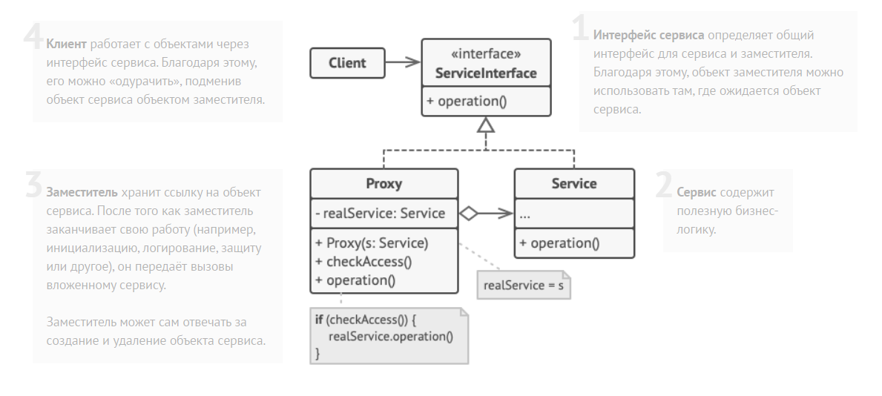

**Участники**

Proxy (imageProxy) - заместитель: - хранит ссылку, которая позволяет заместителю обратиться к реальному субъекту. Объект класса Proxy может обращаться к объекту класса Subj ect, если интерфейсы классов Real Subject и Subject одинаковы;

- предоставляет интерфейс, идентичный интерфейсу Subj ect, так что заместитель всегда может быть подставлен вместо реального субъекта;

- контролирует доступ к реальному субъекту и может отвечать за его создание и удаление;

- прочие обязанности зависят от вида заместителя:

- удаленный заместитель отвечает за кодирование запроса и его аргументов и отправление закодированного запроса реальному субъекту в другом адресном пространстве;

- виртуальный заместитель может кэшировать дополнительную информацию о реальном субъекте, чтобы отложить его создание.

- защищающий заместитель проверяет, имеет ли вызывающий объект необходимые для выполнения запроса права;

Subject - субъект: - определяет общий для Real Subject и Proxy интерфейс, так что класс Proxy можно использовать везде, где ожидается Real Subject;

Real Subject (Image) - реальный субъект: - определяет реальный объект, представленный заместителем.

**Отношения**

Proxy при необходимости переадресует запросы объекту Real Subject. Детали зависят от вида заместителя.

**Результаты**

С помощью паттерна заместитель при доступе к объекту вводится дополнительный уровень косвенности. У этого подхода есть много вариантов в зависимости от вида заместителя:

удаленный заместитель может скрыть тот факт, что объект находится в другом адресном пространстве;

виртуальный заместитель может выполнять оптимизацию, например создание объекта по требованию;

защищающий заместитель и ≪умная≫ ссылка позволяют решать дополнительные задачи при доступе к объекту.

Есть еще одна оптимизация, которую паттерн заместитель иногда скрывает от клиента. Она называется копированием при записи (copy-on-write) и имеет много общего с созданием объекта по требованию. Копирование большого и сложного объекта - очень дорогая операция. Если копия не модифицировалась, то нет смысла эту цену платить. Если отложить процесс копирования, применив заместитель, то можно быть уверенным, что эта операция произойдет только тогда, когда он действительно был изменен. Чтобы во время записи можно было копировать, необходимо подсчитывать ссылки на субъект. Копирование заместителя просто увеличивает счетчик ссылок. И только тогда, когда клиент запрашивает операцию, изменяющую субъект, заместитель действительно выполняет копирование. Одновременно заместитель должен уменьшить счетчик ссылок. Когда счетчик ссылок становится равным нулю, субъект уничтожается.

Копирование при записи может существенно уменьшить плату за копирование ≪тяжелых≫ субъектов.

**Особенности паттерна Proxy**

Adapter предоставляет своему объекту другой интерфейс . Proxy предоставляет тот же интерфейс. Decorator предоставляет расширенный интерфейс.

Decorator и Proxy имеют разные цели, но схожие структуры. Оба вводят дополнительный уровень косвенности: их реализации хранят ссылку на объект, на который они отправляют запросы.

**Достоинства:**

* Позволяет контролировать сервисный объект незаметно для клиента.
* Может работать, даже если сервисный объект еще не создан.
* Может контролировать жизненный цикл служебного объекта.

**Недостатки:**

* Усложняет код программы из-за введения дополнительных классов.
* Увеличивает время отклика от сервиса.

**Реализация паттерна Proxy**

Инициализация при первом использовании.

+

Спроектируйте класс-обертку с "дополнительным уровнем косвенности".

Этот класс содержит указатель на реальный класс.

Этот указатель инициализируется нулевым значением.

Реальный объект создается при поступлении запроса "на первом использовании" (отложенная инициализация или lazy initialization).

Запрос всегда делегируется реальному объекту.

***Родственные паттерны***

Паттерн *адаптер* предоставляет другой интерфейс к адаптируемому объекту. Напротив, заместитель в точности повторяет интерфейс своего субъекта. Однако, если *заместитель* используется для ограничения доступа, он может отказаться выполнять операцию, которую субъект выполнил бы, поэтому на самом деле интерфейс *заместителя* может быть и подмножеством интерфейса субъекта.

Реализация *декоратора* похожа на реализацию *заместителя*, но назначение совершенно иное. *Декоратор* добавляет объекту новые обязанности, а *заместитель* контролирует доступ к объекту.

## 9. Паттерн компоновщик. Назначение. Схема. Достоинства и недостатки.

***Название и классификация паттерна***

Компоновщик - паттерн, структурирующий объекты.

***Назначение***

Компонует объекты в древовидные структуры для представления иерархий часть-целое. Позволяет клиентам единообразно трактовать индивидуальные и составные объекты.

***Назначение паттерна Composite***

Используйте паттерн Composite если:

* Необходимо объединять группы схожих объектов и управлять ими.
* Объекты могут быть как примитивными (элементарными), так и составными (сложными). Составной объект может включать в себя коллекции других объектов, образуя сложные древовидные структуры. Пример: директория файловой системы состоит из элементов, каждый их которых также может быть директорией.
* Код клиента работает с примитивными и составными объектами единообразно.

**Описание паттерна Composite**

Управление группами объектов может быть непростой задачей, особенно, если эти объекты содержат собственные объекты. Паттерн компоновщик описывает, как можно применить рекурсивную композицию таким образом, что клиенту не придется проводить различие между простыми и составными объектами.

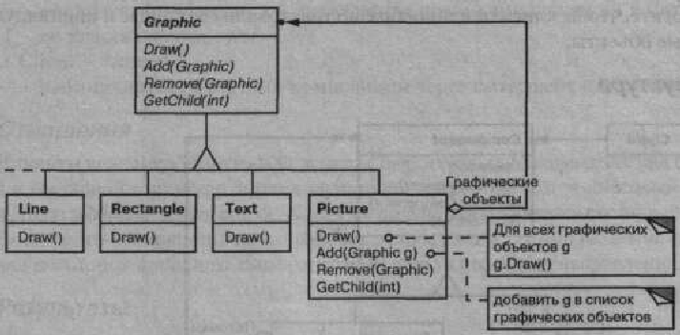

**Рисунок 45. Пример UML-диаграммы классов описания графического объекта**

Ключом к паттерну компоновщик является абстрактный класс, который представляет *одновременно* и примитивы, и контейнеры. В графической системе этот класс может называться Graphic. В нем объявлены операции, специфичные для каждого вида графического объекта (такие как Draw) и общие для всех составных объектов, например операции для доступа и управления потомками.

Подклассы Line, Rectangle и Text (см. диаграмму выше) определяют примитивные графические объекты. В них операция Draw реализована соответственно для рисования прямых, прямоугольников и текста. Поскольку у примитивных объектов нет потомков, то ни один из этих подклассов не реализует операции, относящиеся к управлению потомками.

Класс Picture определяет агрегат, состоящий из объектов Graphic. Реализованная в нем операция Draw вызывает одноименную функцию для каждого потомка, а операции для работы с потомками уже не пусты. Поскольку интерфейс класса Picture соответствует интерфейсу Graphic, то в состав объекта Picture могут входить и другие такие же объекты.

Для добавления или удаления объектов-потомков в составной объект Composite, класс Component определяет интерфейсы add() и remove().

***Применимость***

Используйте паттерн компоновщик, когда:

* объекты должны быть представлены как иерархия вида часть-целое;
* необходимо, чтобы клиенты единообразно трактовали составные и индивидуальные объекты.

***Структура***

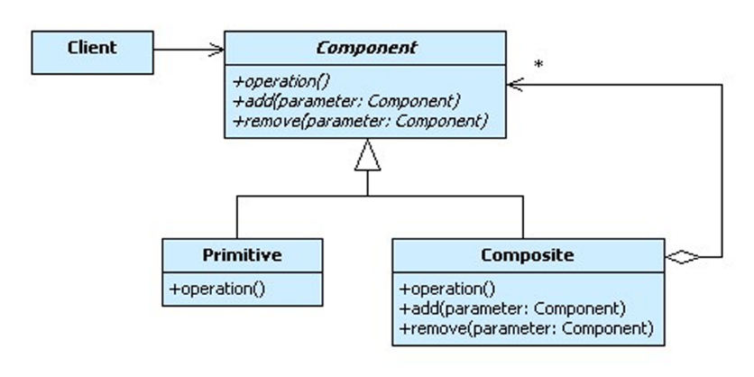

**Рисунок 46. UML-диаграмма классов паттерна Composite**

***Участники***

- **Component** (Graphic) - компонент: - объявляет интерфейс для компонуемых объектов; предоставляет подходящую реализацию операций по умолчанию, общую для всех классов; объявляет интерфейс для доступа к потомкам и управления ими; определяет интерфейс для доступа к родителю компонента в рекурсивной структуре и при необходимости реализует его. Описанная возможность не обязательна;

**- Primitive** (Rectangle, Line, Text, и т.п.) - примитив: - представляет листовые узлы композиции и не имеет потомков; определяет поведение примитивных объектов в композиции;

- **Composite** (Picture) - составной объект: определяет поведение компонентов, у которых есть потомки; хранит компоненты-потомки; реализует относящиеся к управлению потомками операции в интерфейсе класса Component;

**- Client** - клиент: - манипулирует объектами композиции через интерфейс Component.

***Отношения***

Клиенты используют интерфейс класса Component для взаимодействия с объектами в составной структуре. Если получателем запроса является листовый объект Leaf, то он и обрабатывает запрос. Когда же получателем является составной объект Composite, то обычно он перенаправляет запрос своим потомкам, возможно, выполняя некоторые дополнительные операции до или после перенаправления.

***Результаты***

Паттерн компоновщик:

* *определяет иерархии классов, состоящие из примитивных и составных объектов.* Из примитивных объектов можно составлять более сложные, которые, в свою очередь, участвуют в более сложных композициях и так далее. Любой клиент, ожидающий примитивного объекта, может работать и с составным;
* *упрощает архитектуру клиента.* Клиенты могут единообразно работать с индивидуальными и объектами и с составными структурами. Обычно клиенту неизвестно, взаимодействует ли он с листовым или составным объектом. Это упрощает код клиента, поскольку нет необходимости писать функции, ветвящиеся в зависимости от того, с объектом какого класса они работают;
* *облегчает добавление новых видов компонентов.* Новые подклассы классов Composite или Leaf будут автоматически работать с уже существующими структурами и клиентским кодом. Изменять клиента при добавлении новых компонентов не нужно;
* *способствует созданию общего дизайна.* Однако такая простота добавления новых компонентов имеет и свои отрицательные стороны: становится трудно наложить ограничения на то, какие объекты могут входить в состав композиции. Иногда желательно, чтобы составной объект мог включать только определенные виды компонентов.

**Достоинства паттерна Composite**

* В систему легко добавлять новые примитивные или составные объекты, так как паттерн Composite использует общий базовый класс Component;
* Код клиента имеет простую структуру – примитивные и составные объекты обрабатываются одинаковым образом;
* Паттерн Composite позволяет легко обойти все узлы древовидной структуры.

**Недостатки паттерна Composite**

Неудобно осуществить запрет на добавление в составной объект Composite объектов определенных типов. Так, например, в состав римской армии не могут входить боевые слоны.

***Родственные паттерны***

Отношение компонент-родитель используется в паттерне *цепочка обязанностей*.

Паттерн *декоратор* часто применяется совместно с *компоновщиком*. Когда *декораторы* и *компоновщики* используются вместе, у них обычно бывает общий родительский класс. Поэтому *декораторам* придется поддержать интерфейс компонентов такими операциями, как Add, Remove и GetChild.

Паттерн *приспособленец* позволяет разделять компоненты, но ссылаться на своих родителей они уже не могут.

*Итератор* можно использовать для обхода составных объектов.

*Посетитель* локализует операции и поведение, которые в противном случае пришлось бы распределять между классами Composite и Leaf

## 10. Паттерн мост. Назначение. Схема. Достоинства и недостатки.

***Название и классификация паттерна***

Мост - паттерн, структурирующий объекты.

***Назначение паттерна Bridge***

Отделение абстракции от ее реализации так, чтобы то и другое можно было изменять независимо.

В системе могут существовать классы, отношения между которыми строятся в соответствии со следующей объектно-ориентированной иерархией: абстрактный базовый класс объявляет интерфейс, а конкретные подклассы реализуют его нужным образом. Такой подход является стандартным в ООП, однако, ему свойственны следующие недостатки:

* Система, построенная на основе наследования, является статичной. Реализация жестко привязана к интерфейсу. Изменить реализацию объекта некоторого типа в процессе выполнения программы уже невозможно.
* Система становится трудно поддерживаемой, если число родственных производных классов становится большим.

Поясним сложности расширения системы новыми типами на примере разработки логгера. Логгер это система протоколирования сообщений, позволяющая фиксировать ошибки, отладочную и другую информацию в процессе выполнения программы. Разрабатываемый нами логгер может использоваться в одном из трех режимов: выводить сообщения на экран, в файл или отсылать их на удаленный компьютер. Кроме того, необходимо обеспечить возможность его применения в одно- и многопоточной средах.

Стандартный подход на основе полиморфизма использует следующую иерархию классов.

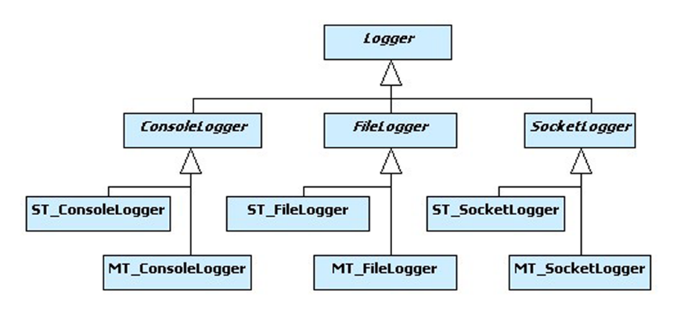

**Рисунок 42. Иерархия классов Логгера на основе полиморфизма**

Число родственных подклассов в системе равно 6. Добавление еще одного вида логгера увеличит его до 8, двух - до 10 и так далее. Система становится трудно управляемой.

Устранить указанные недостатки можно применением паттерна Bridge.

***Применимость***

Использование паттерна мост целесообразно в следующих случаях:

- необходимо избежать постоянной привязки абстракции к реализации. Так, например, бывает, когда реализацию необходимо выбирать во время выполнения программы;

- и абстракции, и реализации должны расширяться новыми подклассами. В таком случае паттерн мост позволяет комбинировать разные абстракции и реализации и изменять их независимо;

- изменения в реализации абстракции не должны сказываться на клиентах, то есть клиентский код не должен перекомпилироваться;

- *(только для C++!)* необходимо полностью скрыть от клиентов реализацию абстракции. В C++ представление класса видно через его интерфейс;

- число классов начинает быстро расти, как видно из рис. 43. Это признак того, что иерархию следует разделить на части;

- требуется разделить одну реализацию между несколькими объектами (быть может, применяя подсчет ссылок), и этот факт необходимо скрыть от клиента.

***Описание паттерна Bridge***

Паттерн Bridge разделяет абстракцию и реализацию на две отдельные иерархии классов так, что их можно изменять независимо друг от друга.

Первая иерархия определяет интерфейс абстракции, доступный пользователю. Для случая проектируемого нами логгера абстрактный базовый класс Logger мог бы объявить интерфейс метода log() для вывода сообщений. Класс Logger также содержит указатель на реализацию pimpl, который инициализируется должным образом при создании логгера конкретного типа. Этот указатель используется для перенаправления пользовательских запросов в реализацию. Заметим, в общем случае подклассы ConsoleLogger, FileLogger и SocketLogger могут расширять интерфейс класса Logger.

Все детали реализации, связанные с особенностями среды скрываются во второй иерархии. Базовый класс LoggerImpl объявляет интерфейс операций, предназначенных для отправки сообщений на экран, файл и удаленный компьютер, а подклассы ST_LoggerImpl и МT_LoggerImpl его реализуют для однопоточной и многопоточной среды соответственно. В общем случае, интерфейс LoggerImpl необязательно должен в точности соответствовать интерфейсу абстракции. Часто он выглядит как набор низкоуровневых примитивов.

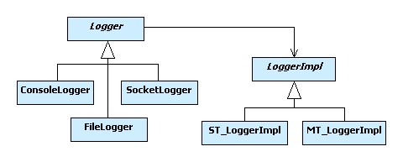d

**Рисунок 43. UML-диаграмма классов паттерна Bridge**

Паттерн Bridge позволяет легко изменить реализацию во время выполнения программы. Для этого достаточно перенастроить указатель pimpl на объект-реализацию нужного типа. Применение паттерна Bridge также позволяет сократить общее число подклассов в системе, что делает ее более простой в поддержке.

***Структура паттерна Bridge***

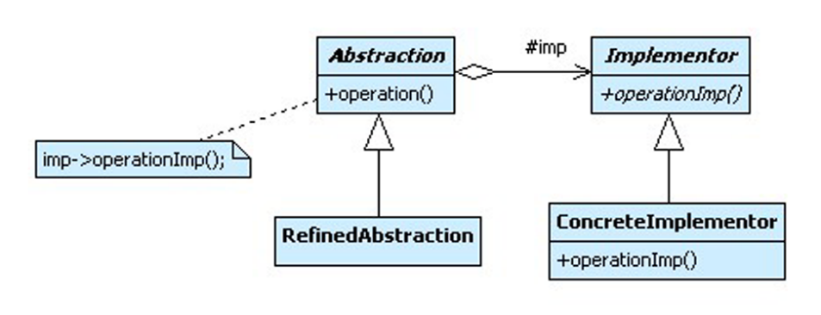

**Рисунок 44. UML-диаграмма классов паттерна Bridge**

***Участники***

**- Abstraction** (Logger) - абстракция: определяет интерфейс абстракции; хранит ссылку на объект типа Implementor;

**- RefinedAbstraction** (ConsoleLogger, SocketLogger, FileLogger) - уточненная абстракция: расширяет интерфейс, определенный абстракцией Abstraction;

- **Implementor** (LoggerImp) - реализатор:

- определяет интерфейс для классов реализации. Он не обязан точно соответствовать интерфейсу класса Abstraction. На самом деле оба интерфейса могут быть совершенно различны. Обычно интерфейс класса Implementor предоставляет только примитивные операции, а класс Abstraction определяет операции более высокого уровня, базирующиеся на этих примитивах;

**- Concretelmplementor** (ST_LoggerImp, MT_LoggerImp) - конкретный реализатор: содержит конкретную реализацию интерфейса класса Implementor.

***Отношения***

Объект Abstraction перенаправляет своему объекту Implementor запросы клиента.

***Результаты***

Результаты применения паттерна мост таковы:

- *отделение реализации от интерфейса.* Реализация больше не имеет постоянной привязки к интерфейсу. Реализацию абстракции можно конфигурировать во время выполнения. Объект может даже динамически изменять свою реализацию.

Разделение классов Abstraction и Implementor устраняет также зависимости от реализации, устанавливаемые на этапе компиляции. Чтобы изменить класс реализации, вовсе не обязательно перекомпилировать класс Abstraction и его клиентов. Это свойство особенно важно, если необходимо обеспечить двоичную совместимость между разными версиями библиотеки классов.

Кроме того, такое разделение облегчает разбиение системы на слои и тем самым позволяет улучшить ее структуру. Высокоуровневые части системы должны знать только о классах Abstraction и Implementor;

- *повышение степени расширяемости.* Можно расширять независимо иерархии классов Abstraction и Implementor;

- *сокрытие деталей реализации от клиентов.* Клиентов можно изолировать от таких деталей реализации, как разделение объектов класса Implementor и сопутствующего механизма подсчета ссылок.

а *разделение реализаторов.* Паттерны Bridge и Adapter имеют схожую структуру, однако, цели их использования различны. Если паттерн Adapter применяют для адаптации уже существующих классов в систему, то паттерн Bridge используется на стадии ее проектирования.

* Проще расширять систему новыми типами за счет сокращения общего числа родственных подклассов.
* Возможность динамического изменения реализации в процессе выполнения программы.
* Паттерн Bridge полностью скрывает реализацию от клиента. В случае модификации реализации пользовательский код не требует перекомпиляции.

**Достоинства:**

* Позволяет строить платформо-независимые программы.
* Скрывает лишние или опасные детали реализации от клиентского кода.
* Реализует *принцип открытости/закрытости*.

**Недостатки:**

* Усложняет код программы из-за введения дополнительных классов.

***Родственные паттерны***

Паттерн абстрактная фабрика может создать и сконфигурировать мост. Для обеспечения совместной работы не связанных между собой классов прежде всего предназначен паттерн адаптер. Обычно он применяется в уже готовых системах. Мост же участвует в проекте с самого начала и призван поддержать возможность независимого изменения абстракций и их реализаций.

## 11. Паттерн приспособленец. Назначение. Схема. Достоинства и недостатки.

***Название и классификация паттерна***

Приспособленец - паттерн, структурирующий объекты.

***Назначение паттерна Flyweight***

* Паттерн *Flyweight* использует разделение для эффективной поддержки большого числа мелких объектов.

***Решаемая проблема***

Проектирование системы из объектов самого низкого уровня обеспечивает оптимальную гибкость, но может быть неприемлемо "дорогим" решением с точки зрения производительности и расхода памяти.

***Обсуждение паттерна Flyweight***

Паттерн Flyweight описывает, как совместно разделять очень мелкие объекты без чрезмерно высоких издержек. Каждый объект-приспособленец имеет две части: внутреннее и внешнее состояния. Внутреннее состояние хранится (разделяется) в приспособленце и состоит из информации, не зависящей от его контекста. Внешнее состояние хранится или вычисляется объектами-клиентами и передается приспособленцу при вызове его методов.

Например, в большинстве редакторов документов имеются средства форматирования и редактирования текстов, в той или иной степени модульные. Объектно-ориентированные редакторы обычно применяют объекты для представления таких встроенных элементов, как таблицы и рисунки. Но они не используют объекты для представления каждого символа, несмотря на то что это увеличило бы гибкость на самых нижних уровнях приложения. Ведь тогда к рисованию и форматированию символов и встроенных элементов можно было бы применить единообразный подход. И для поддержки новых наборов символов не пришлось бы как-либо затрагивать остальные функции редактора. Да и общая структура приложения отражала бы физическую структуру документа. На следующей диаграмме показано, как редактор документов мог бы воспользоваться объектами для представления символов.

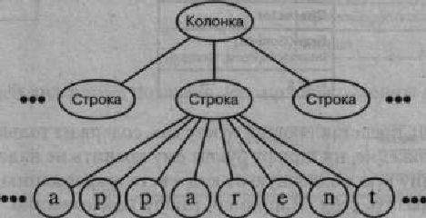

У такого дизайна есть один недостаток - стоимость. Даже в документе скромных размеров было бы несколько сотен тысяч объектов-символов, а это привело бы к расходованию огромного объема памяти и неприемлемым затратам во время выполнения. Паттерн приспособленец позволяет разделять очень мелкие объекты без недопустимо высоких издержек.

Приспособленец - это разделяемый объект, который можно использовать одновременно в нескольких контекстах. В каждом контексте он выглядит как независимый объект, то есть неотличим от экземпляра, который не разделяется. Приспособленцы не могут делать предположений о контексте, в котором работают.

Ключевая идея здесь - различие между *внутренним* и *внешним* состояниями. Внутреннее состояние хранится в самом приспособленце и состоит из информации, не зависящей от его контекста. Именно поэтому он может разделяться. Внешнее состояние зависит от контекста и изменяется вместе с ним, поэтому не подлежит разделению. Объекты-клиенты отвечают за передачу внешнего состояния приспособленцу, когда в этом возникает необходимость.

Приспособленцы моделируют концепции или сущности, число которых слишком велико для представления объектами. Например, редактор документов мог бы создать по одному приспособленцу для каждой буквы алфавита. Каждый приспособленец хранит код символа, но координаты положения символа в документе и стиль его начертания определяются алгоритмами размещения текста и командами форматирования, действующими в том месте, где символ появляется. Код символа - это внутреннее состояние, а все остальное - внешнее. Логически для каждого вхождения данного символа в документ существует объект.

Физически, однако, есть лишь по одному объекту-приспособленцу для каждого символа, который появляется в различных контекстах в структуре документа. Каждое вхождение данного объекта-символа ссылается на один и тот же экземпляр в разделяемом пуле объектов-приспособленцев.

Ниже изображена структура класса для этих объектов. Glyph - это абстрактный класс для представления графических объектов (некоторые из них могут быть приспособленцами). Операции, которые могут зависеть от внешнего состояния, передают его в качестве параметра. Например, операциям Draw (рисование) и Intersects (пересечение) должно быть известно, в каком контексте встречается глиф, иначе они не смогут выполнить то, что от них требуется.

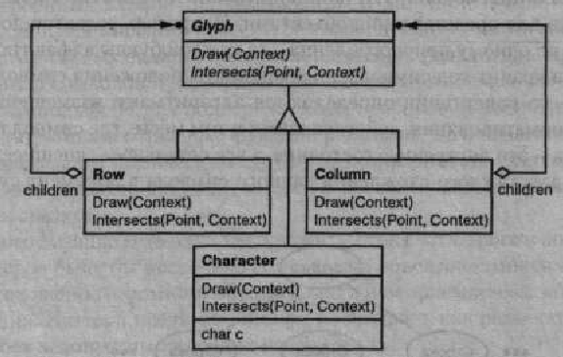

Приспособленец, представляющий букву ≪а≫, содержит только соответствующий ей код; ни положение, ни шрифт буквы ему хранить не надо. Клиенты передают приспособленцу всю зависящую от контекста информацию, которая нужна, чтобы он мог изобразить себя. Например, глифу Row известно, где его потомки должны себя показать, чтобы это выглядело как горизонтальная строка. Поэтому вместе с запросом на рисование он может передавать каждому потомку координаты.

Поскольку число различных объектов-символов гораздо меньше, чем число символов в документе, то и общее количество объектов существенно меньше, чем было бы при простой реализации. Документ, в котором все символы изображаются одним шрифтом и цветом, создаст порядка 100 объектов-символов (это примерно равно числу кодов в таблице ASCII) независимо от своего размера. А поскольку в большинстве документов применяется не более десятка различных комбинаций шрифта и цвета, то на практике эта величина возрастет несущественно. Поэтому абстракция объекта становится применимой и к отдельным символам.

***Применимость***

Эффективность паттерна приспособленец во многом зависит от того, как и где он используется. Паттерн рекомендуется применять, когда выполнены *все* нижеперечисленные условия:

* в приложении используется большое число объектов, из-за чего накладные расходы на хранение высоки;
* многие группы объектов можно заменить относительно небольшим количеством разделяемых объектов, поскольку внешнее состояние вынесено;
* приложение не зависит от идентичности объекта. Поскольку объекты-приспособленцы могут разделяться, то проверка на идентичность возвратит ≪истину≫ для концептуально различных объектов.

Структура паттерна приспособленец (Flyweight)

Клиенты не создают приспособленцев напрямую, а запрашивают их у фабрики. Любые атрибуты (члены данных класса), которые не могут разделяться, являются внешним состоянием. Внешнее состояние передается приспособленцу при вызове его методов. При этом наибольшая экономия памяти достигается в том случае, если внешнее состояние не хранится, а вычисляется при вызове.

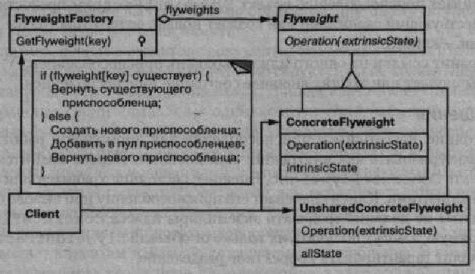

***Участники***

* **Flyweight** (Glyph) - приспособленец: объявляет интерфейс, с помощью которого приспособленцы могут получать внешнее состояние или как-то воздействовать на него;
* **ConcreteFlyweight** (Character) - конкретный приспособленец: реализует интерфейс класса Flyweight и добавляет при необходимости внутреннее состояние. Объект класса ConcreteFlyweight должен быть разделяемым. Любое сохраняемое им состояние должно быть внутренним, то есть не зависящим от контекста;
* **UnsharedConcreteFlyweight** (Row, Column) - неразделяемый конкретный приспособленец: - не все подклассы Flyweight обязательно должны быть разделяемыми. Интерфейс Flyweight допускает разделение, но не навязывает его. Часто у объектов UnsharedConcreteFlyweight на некотором уровне структурыприспособленца есть потомки в виде объектов класса Concret eFlyweight, как, например, у объектов классов Row и Column;
* **FlyweightFactory** - фабрика приспособленцев: создает объекты-приспособленцы и управляет ими; обеспечивает должное разделение приспособленцев. Когда клиент запрашивает приспособленца, объект FlyweightFactory предоставляет существующий экземпляр или создает новый, если готового еще нет;
* **Client** - клиент: хранит ссылки на одного или нескольких приспособленцев; вычисляет или хранит внешнее состояние приспособленцев.

***Отношения***

* состояние, необходимое приспособленцу для нормальной работы, можно охарактеризовать как внутреннее или внешнее. Первое хранится в самом объекте ConcreteFlyweight. Внешнее состояние хранится или вычисляется клиентами. Клиент передает его приспособленцу при вызове операций;
* клиенты не должны создавать экземпляры класса ConcreteFlyweight напрямую, а могут получать их только от объекта FlyweightFactory. Это позволит гарантировать корректное разделение.

***Результаты***

При использовании приспособленцев не исключены затраты на передачу, поиск или вычисление внутреннего состояния, особенно если раньше оно хранилось как внутреннее. Однако такие расходы с лихвой компенсируются экономией памяти за счет разделения объектов-приспособленцев.

Экономия памяти возникает по ряду причин:

* уменьшение общего числа экземпляров;
* сокращение объема памяти, необходимого для хранения внутреннего состояния;
* вычисление, а не хранение внешнего состояния (если это действительно так).

Чем выше степень разделения приспособленцев, тем существеннее экономия. С увеличением объема разделяемого состояния экономия также возрастает. Самого большого эффекта удается добиться, когда суммарный объем внутренней и внешней информации о состоянии велик, а внешнее состояние вычисляется, а не хранится. Тогда разделение уменьшает стоимость хранения внутреннего состояния, а за счет вычислений сокращается память, отводимая под внешнее состояние.

Паттерн приспособленец часто применяется вместе с компоновщиком для представления иерархической структуры в виде графа с разделяемыми листовыми узлами. Из-за разделения указатель на родителя не может храниться в листовом узле-приспособленце, а должен передаваться ему как часть внешнего состояния. Это оказывает заметное влияние на способ взаимодействия объектов иерархии между собой.

***UML-диаграмма классов паттерна Flyweight***

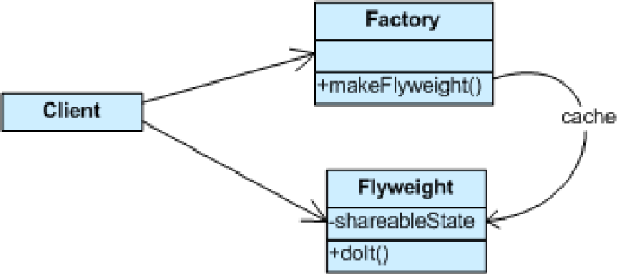

Классы, описывающие различных насекомых Ant (муравей), Locust (саранча) и Cockroach (таракан) могут быть "легковесными", потому что специфичная для экземпляров информация может быть вынесена наружу и затем, передаваться клиентом в запросе.

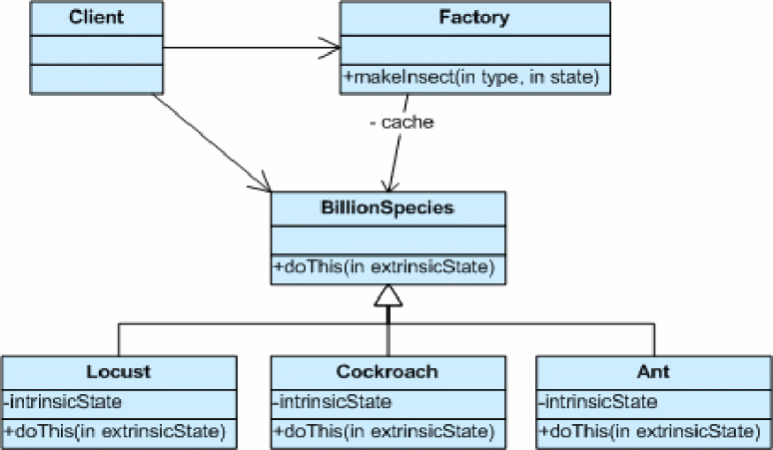

***Пример паттерна Flyweight***

Паттерн Flyweight использует разделение для эффективной поддержки большого числа мелких объектов. Телефонная сеть общего пользования ТФОП является примером Flyweight. Такие ресурсы как генераторы тональных сигналов (Занято, КПВ и т.д.), приемники цифр номера абонента, набираемого в тоновом наборе, являются общими для всех абонентов. Когда абонент поднимает трубку, чтобы позвонить, ему предоставляется доступ ко всем нужным разделяемым ресурсам.

***Использование паттерна Flyweight***

* Убедитесь, что существует проблема повышенных накладных расходов.
* Разделите состояние целевого класса на разделяемое (внутреннее) и неразделяемое (внешнее).
* Удалите из атрибутов (членов данных) класса неразделяемое состояние и добавьте его в список аргументов, передаваемых методам.
* Создайте фабрику, которая может кэшировать и повторно использовать существующие экземпляры класса.
* Для создания новых объектов клиент использует эту фабрику вместо оператора new.
* Клиент (или третья сторона) должен находить или вычислять неразделяемое состояние и передавать его методам класса.

***Особенности паттерна Flyweight***

* Если Flyweight показывает, как сделать множество небольших объектов, то Facade показывает, как представить целую подсистему одним объектом.
* Flyweight часто используется совместно с Composite для реализации иерархической структуры в виде графа с разделяемыми листовыми вершинами.
* Терминальные символы абстрактного синтаксического дерева Interpreter могут разделяться при помощи Flyweight.
* Flyweight объясняет, когда и как могут разделяться объекты State.

***Реализация паттерна Flyweight***

Паттерн Flyweight показывает, как эффективно разделять множество мелких объектов. Ключевая концепция - различие между внутренним и внешним состояниями. Внутреннее состояние состоит из информации, которая не зависит от контекста и может разделяться (например, имя иконки, ее ширина и высота). Оно хранится в приспособленце (то есть в классе Icon). Внешнее состояние не может разделяться, оно зависит от контекста и изменяется вместе с ним (например, координаты верхнего левого угла для каждого экземпляра иконки). Внешнее состояние хранится или вычисляется клиентом и передается приспособленцу при вызове операций. Клиенты не должны создавать экземпляры приспособленцев напрямую, а получают их исключительно из объекта FlyweightFactory для правильного разделения.

**Достоинства:**

* Экономит оперативную память.

**Недостатки:**

* Расходует процессорное время на поиск/вычисление контекста.
* Усложняет код программы из-за введения множества дополнительных классов.

***Родственные паттерны***

Паттерн приспособленец часто используется в сочетании с компоновщиком для реализации иерархической структуры в виде ациклического направленного графа с разделяемыми листовыми вершинами. Часто наилучшим способом реализации объектов состояния и стратегии является паттерн приспособленец.

## 12. Паттерн фасад. Назначение. Схема. Достоинства и недостатки.

**Название и классификация паттерна**

Фасад - паттерн, структурирующий объекты.

**Назначение паттерна Facade**

Паттерн Facade предоставляет унифицированный интерфейс вместо набора интерфейсов некоторой подсистемы. Facade определяет интерфейс более высокого уровня, упрощающий использование подсистемы.

Паттерн Facade "обертывает" сложную подсистему более простым интерфейсом.

**Решаемая проблема**

Клиенты хотят получить упрощенный интерфейс к общей функциональности сложной подсистемы.

**Обсуждение паттерна Facade**

Разбиение на подсистемы облегчает проектирование сложной системы в целом. Общая цель всякого проектирования - свести к минимуму зависимость подсистем друг от друга и обмен информацией между ними. Один из способов решения этой задачи - введение объекта фасад, предоставляющий единый упрощенный интерфейс к более сложным системным средствам.

Паттерн Facade инкапсулирует сложную подсистему в единственный интерфейсный объект. Это позволяет сократить время изучения подсистемы, а также способствует уменьшению степени связанности между подсистемой и потенциально большим количеством клиентов. С другой стороны, если фасад является единственной точкой доступа к подсистеме, то он будет ограничивать возможности, которые могут понадобиться "продвинутым" пользователям.

Объект Facade, реализующий функции посредника, должен оставаться довольно простым и не быть всезнающим "оракулом".

Рассмотрим, например, среду программирования, которая дает приложениям доступ к подсистеме компиляции. В этой подсистеме имеются такие классы, как Scanner (лексический анализатор), Parser (синтаксический анализатор), ProgramNode (узел программы), BytecodeStream (поток байтовых кодов) и ProgramNodeBuilder (строитель узла программы). Все вместе они состав-ляют компилятор. Некоторым специализированным приложениям, возможно, понадобится прямой доступ к этим классам. Но для большинства клиентов компилятора такие детали, как синтаксический разбор и генерация кода, обычно не нужны; им просто требуется откомпилировать некоторую программу. Для таких клиентов применение мощного, но низкоуровневого интерфейса подсистемы компиляции только усложняет задачу.

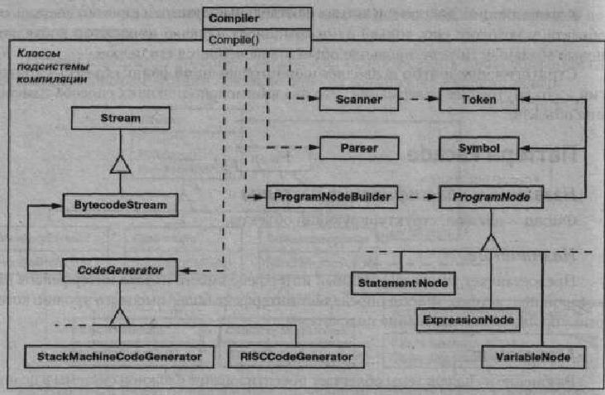

Чтобы предоставить интерфейс более высокого уровня, изолирующий клиента от этих классов, в подсистему компиляции включен также класс Compiler (компилятор). Он определяет унифицированный интерфейс ко всем возможностям компилятора. Класс Compiler выступает в роли фасада: предлагает простой интерфейс к более сложной подсистеме. Он ≪склеивает≫ классы, реализующие функциональность компилятора, но не скрывает их полностью. Благодаря фасаду компилятора работа большинства программистов облегчается. При этом те, кому нужен доступ к средствам низкого уровня, не лишаются его.

**Применимость**

Использование паттерна фасад оправдано, когда:

необходимо предоставить простой интерфейс к сложной подсистеме. Часто подсистемы усложняются по мере развития. Применение большинства паттернов приводит к появлению более простых классов, но в большем количестве. Такую подсистему проще повторно использовать и настраивать под конкретные нужды, но вместе с тем применять подсистему без настройки становится труднее. Фасад предлагает некоторый вид системы по умолчанию, устраивающий большинство клиентов. И лишь те объекты, которым нужны более широкие возможности настройки, могут обратиться напрямую к тому, что находится за фасадом;

между клиентами и классами реализации абстракции существует много зависимостей. Фасад позволяет отделить подсистему как от клиентов, так и от других подсистем, что, в свою очередь, способствует повышению степени независимости и переносимости;

желательно разложить подсистему на отдельные слои. Фасад используется для определения точки входа на каждый уровень подсистемы. Если подсистемы зависят друг от друга, то зависимость можно упростить, разрешив подсистемам обмениваться информацией только через фасады.

**Структура**

Клиенты общаются с подсистемой через Facade. При получении запроса от клиента объект Facade переадресует его нужному компоненту подсистемы. Для клиентов компоненты подсистемы остаются "тайной, покрытой мраком".

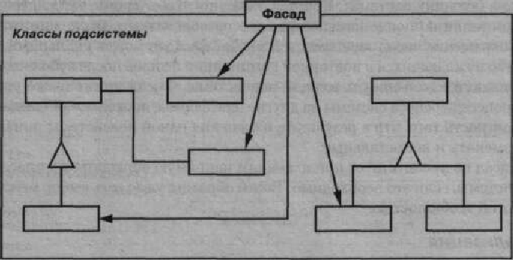

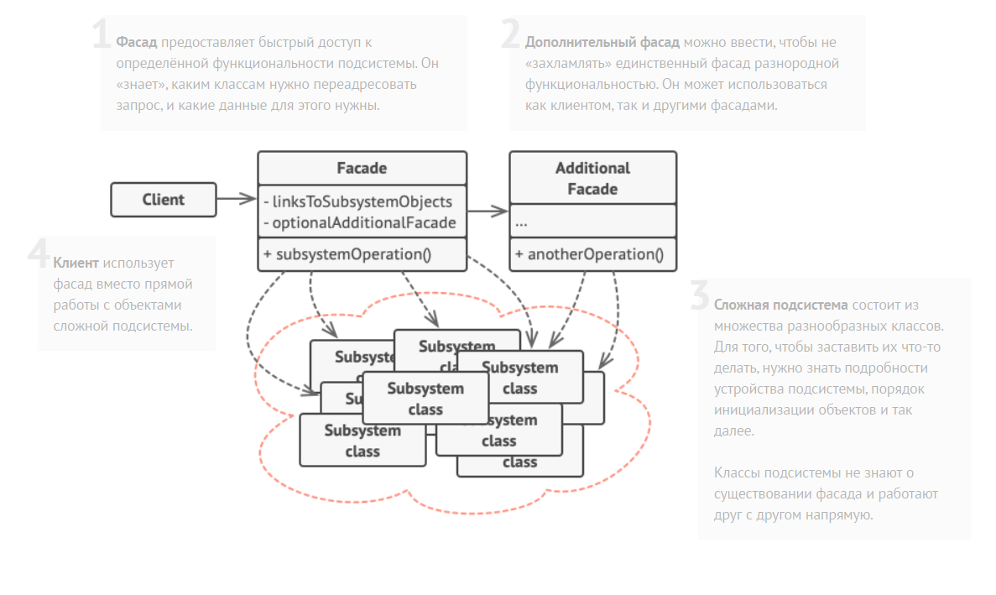

**Участники**

Facade (Compiler) - фасад:

- ≪знает≫, каким классам подсистемы адресовать запрос;

- делегирует запросы клиентов подходящим объектам внутри подсистемы;

Классы подсистемы (Scanner, Parser, ProgramNode и т.д.):

- реализуют функциональность подсистемы;

- выполняют работу, порученную объектом Facade;

- ничего не ≪знают≫ о существовании фасада, то есть не хранят ссылок на него.

**Результаты**

**Достоинства:**

* изолирует клиентов от компонентов подсистемы, уменьшая тем самым число объектов, с которыми клиентам приходится иметь дело, и упрощая работу с подсистемой;
* позволяет ослабить связанность между подсистемой и ее клиентами. Зачастую компоненты подсистемы сильно связаны. Слабая связанность позволяет видоизменять компоненты, не затрагивая при этом клиентов. Фасад помогает разложить систему на слои и структурировать зависимости между объектами, а также избежать сложных и циклических зависимостей. Сокращение числа зависимостей за счет фасадов может уменьшить количество нуждающихся в повторной компиляции файлов после небольшой модификации какой-нибудь важной подсистемы. Фасад может также упростить процесс переноса системы на другие платформы, поскольку уменьшается вероятность того, что в результате изменения одной подсистемы понадобится изменять и все остальные;
* фасад не препятствует приложениям напрямую обращаться к классам подсистемы, если это необходимо. Таким образом, у вас есть выбор между простотой и общностью.

**Недостатки:**

* Фасад рискует стать [**божественным объектом**](https://refactoring.guru/ru/antipatterns/god-object), привязанным ко всем классам программы.

**Боже́ственный объе́кт** ([англ.](https://ru.wikipedia.org/wiki/%D0%90%D0%BD%D0%B3%D0%BB%D0%B8%D0%B9%D1%81%D0%BA%D0%B8%D0%B9_%D1%8F%D0%B7%D1%8B%D0%BA) *God object*) — [антипаттерн](https://ru.wikipedia.org/wiki/%D0%90%D0%BD%D1%82%D0%B8%D0%BF%D0%B0%D1%82%D1%82%D0%B5%D1%80%D0%BD) [объектно-ориентированного программирования](https://ru.wikipedia.org/wiki/%D0%9E%D0%B1%D1%8A%D0%B5%D0%BA%D1%82%D0%BD%D0%BE-%D0%BE%D1%80%D0%B8%D0%B5%D0%BD%D1%82%D0%B8%D1%80%D0%BE%D0%B2%D0%B0%D0%BD%D0%BD%D0%BE%D0%B5_%D0%BF%D1%80%D0%BE%D0%B3%D1%80%D0%B0%D0%BC%D0%BC%D0%B8%D1%80%D0%BE%D0%B2%D0%B0%D0%BD%D0%B8%D0%B5), описывающий [объект](https://ru.wikipedia.org/wiki/%D0%9E%D0%B1%D1%8A%D0%B5%D0%BA%D1%82_(%D0%BF%D1%80%D0%BE%D0%B3%D1%80%D0%B0%D0%BC%D0%BC%D0%B8%D1%80%D0%BE%D0%B2%D0%B0%D0%BD%D0%B8%D0%B5)), который хранит в себе «слишком много» или делает «слишком много».

**Реализация**

При реализации фасада следует обратить внимание на следующие вопросы:

уменьшение степени связанности клиента с подсистемой. Для этого надо сделать класс Facade абстрактным. Его конкретные подклассы будут оответствовать различным реализациям подсистемы. Это изолирует клиентов от информации о том, какая реализация подсистемы используется. Вместо порождения подклассов можно сконфигурировать объект Facade различными объектами подсистем. Для настройки фасада достаточно заменить один или несколько таких объектов;

открытые и закрытые классы подсистем. Подсистема похожа на класс в том отношении, что у обоих есть интерфейсы и оба что-то инкапсулируют. Класс инкапсулирует состояние и операции, а подсистема - классы. И если полезно различать открытый и закрытый интерфейсы класса, то не менее разумно говорить об открытом и закрытом интерфейсах подсистемы. Открытый интерфейс подсистемы состоит из классов, к которым имеют доступ все клиенты; закрытый интерфейс доступен только для расширения подсистемы. Класс Facade является частью открытого интерфейса. Другие классы подсистемы также могут быть открытыми. Например, в системе компиляции классы Parser и Scanner - часть открытого интерфейса.

**Отношения**

Клиенты общаются с подсистемой, посылая запросы фасаду. Он переадресует их подходящим объектам внутри подсистемы. Хотя основную работу выполняют именно объекты подсистемы, фасаду, возможно, придется преобразовать свой интерфейс в интерфейсы подсистемы. Клиенты, пользующиеся фасадом, не имеют прямого доступа к объектам подсистемы.

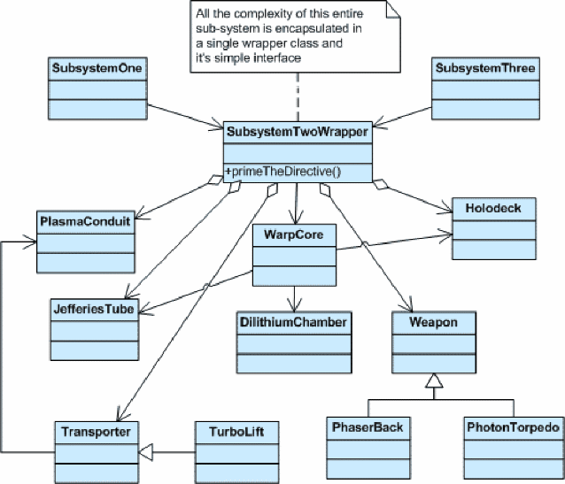

Подсистемы SubsystemOne и SubsystemThree не взаимодействуют напрямую с внутренними компонентами подсистемы SubsystemTwo. Они используют "фасад" SubsystemTwoWrapper (т.е. абстракцию более высокого уровня).

**Пример паттерна Facade**

Паттерн Facade определяет унифицированный высокоуровневый интерфейс к подсистеме, что упрощает ее использование. Покупатели сталкиваются с фасадом при заказе каталожных товаров по телефону. Покупатель звонит в службу поддержки клиентов и перечисляет товары, которые хочет приобрести. Представитель службы выступает в качестве "фасада", обеспечивая интерфейс к отделу исполнения заказов, отделу продаж и службе доставки.

## 13. Паттерн интерпретатор. Назначение. Схема. Достоинства и недостатки.

***Название и классификация паттерна***

Интерпретатор - паттерн поведения классов.

***Назначение паттерна Interpreter***

* Для заданного языка определяет представление его грамматики, а также интерпретатор предложений этого языка.
* Отображает проблемную область в язык, язык – в грамматику, а грамматику – в иерархии объектно-ориентированного проектирования.

***Обсуждение паттерна Interpreter***

Паттерн Interpreter определяет грамматику простого языка для проблемной области, представляет грамматические правила в виде языковых предложений и интерпретирует их для решения задачи. Для представления каждого грамматического правила паттерн Interpreter использует отдельный класс. А так как грамматика, как правило, имеет иерархическую структуру, то иерархия наследования классов хорошо подходит для ее описания.

Абстрактный базовый класс определяет метод interpret(), принимающий (в качестве аргумента) текущее состояние языкового потока. Каждый конкретный подкласс реализует метод interpret(), добавляя свой вклад в процесс решения проблемы.

***Структура паттерна Interpreter***

Паттерн *Interpreter* моделирует проблемную область с помощью рекурсивной грамматики. Каждое грамматическое правило может быть либо составным (правило ссылается на другие правила) либо терминальным (листовой узел в структуре ”дерево”).

Для рекурсивного обхода ”предложений” при их интерпретации используется паттерн *Composite*.

***UML-диаграмма классов паттерна Interpreter***

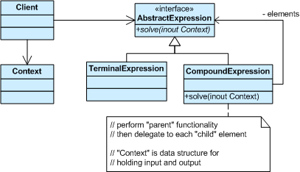

***Участники***

* ***AbstractExpression*** - абстрактное выражение: объявляет абстрактную операцию *Interpret*, общую для всех узлов в абстрактном синтаксическом дереве;
* ***TerminalExpression*** - терминальное выражение:

- реализует операцию Interpret для терминальных символов грамматики;

- необходим отдельный экземпляр для каждого терминального символа в предложении;

* ***CompoundExpression***- нетерминальное выражение:

- по одному такому классу требуется для каждого грамматического правила *R :: = R1, R2... R*п;

- хранит переменные экземпляра типа ***AbstractExpression*** для каждого символа от *Rl* до Rп;

- реализует операцию Interpret для нетерминальных символов грамматики. Эта операция рекурсивно вызывает себя же для переменных, представляющих*R1, R2... R*п;

* ***Context*** - контекст: содержит информацию, глобальную по отношению к интерпретатору;
* ***Client*** - клиент:

- строит (или получает в готовом виде) абстрактное синтаксическое дерево, представляющее отдельное предложение на языке с данной грамматикой. Дерево составлено из экземпляров классов ***CompoundExpression*** и ***TerminalExpression***;

- вызывает операцию *Interpret*.

***У паттерна интерпретатор есть следующие достоинства и недостатки:***

* грамматику легко изменять и расширять. Поскольку для представления грамматических правил в паттерне используются классы, то для изменения или расширения грамматики можно применять наследование. Существующие выражения можно модифицировать постепенно, а новые определять как вариации старых;
* простая реализация грамматики. Реализации классов, описывающих узлы абстрактного синтаксического дерева, похожи. Такие классы легко кодировать, а зачастую их может автоматически сгенерировать компилятор или генератор синтаксических анализаторов;
* сложные грамматики трудно сопровождать. В паттерне интерпретатор определяется по меньшей мере один класс для каждого правила грамматики (для правил, определенных с помощью формы Бэкуса-Наура - BNF, может понадобиться и более одного класса). Поэтому сопровождение грамматики с большим числом правил иногда оказывается трудной задачей. Но если грамматика очень сложна, лучше прибегнуть к другим методам, например воспользоваться генератором компиляторов или синтаксических анализаторов;

***Пример паттерна Interpreter***

Паттерн Intepreter определяет грамматическое представление для языка и интерпретатор для интерпретации грамматики. Музыканты являются примерами интерпретаторов. Тональность и продолжительность звуков могут быть описаны нотами. Такое представление является музыкальным языком. Музыканты, используя ноты, способны воспроизвести оригинальные частоту и длительность каждого представленного звука.

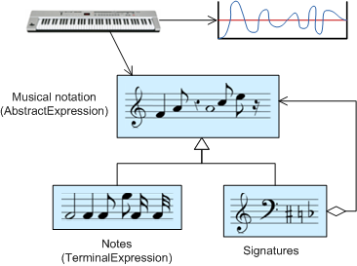

***Использование паттерна Interpreter***

* +
* Определите “малый“ язык, “инвестиции” в который будут оправданными.
* Разработайте грамматику для языка.
* Для каждого грамматического правила (продукции) создайте свой класс.
* Полученный набор классов организуйте в структуру с помощью паттерна Composite.
* В полученной иерархии классов определите метод interpret(Context).
* Объект Context инкапсулирует информацию, глобальную по отношению к интерпретатору. Используется классами во время процесса ”интерпретации”.

***Родственные паттерны***

*Компоновщик*: абстрактное синтаксическое дерево - это пример применения паттерна компоновщик.

*Приспособленец* показывает варианты разделения терминальных символов в абстрактном синтаксическом дереве.

*Итератор*: *интерпретатор* может пользоваться итератором для обхода структуры.

*Посетителя* можно использовать для инкапсуляции в одном классе поведения каждого узла абстрактного синтаксического дерева.

## 14. Паттерн шаблонный метод. Назначение. Схема. Достоинства и недостатки.

***Название и классификация паттерна***

Шаблонный метод — паттерн поведения классов.

***Назначение паттерна Template Method***

* Паттерн Template Method определяет основу алгоритма и позволяет подклассам изменить некоторые шаги этого алгоритма без изменения его общей структуры.
* Базовый класс определяет шаги алгоритма с помощью абстрактных операций, а производные классы их реализуют.

***Решаемая проблема***

Имеются два разных, но в тоже время очень похожих компонента. Вы хотите внести изменения в оба компонента, избежав дублирования кода.

***Обсуждение паттерна Template Method***

Проектировщик компонента решает, какие шаги алгоритма являются неизменными (или стандартными), а какие изменяемыми (или настраиваемыми). Абстрактный базовый класс реализует стандартные шаги алгоритма и может предоставлять (или нет) реализацию по умолчанию для настраиваемых шагов. Изменяемые шаги могут (или должны) предоставляться клиентом компонента в конкретных производных классах.

Проектировщик компонента определяет необходимые шаги алгоритма, порядок их выполнения, но позволяет клиентам компонента расширять или замещать некоторые из этих шагов.

Паттерн Template Method широко применяется в каркасах приложений (frameworks). Каждый каркас реализует неизменные части архитектуры в предметной области, а также определяет те части, которые могут или должны настраиваться клиентом. Таким образом, каркас приложения становится "центром вселенной", а настройки клиента являются просто "третьей планетой от Солнца".

***UML-диаграмма классов паттерна Template Method***

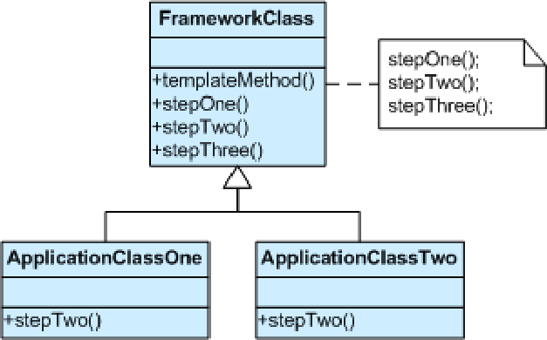

Реализация метода templateMethod() вызывает методы stepOne(), stepTwo() и stepThree(). Метод stepTwo() является "замещающим" методом. Он объявлен в базовом классе, а определяется в производных классах. Каркасы приложений широко используют паттерн Тemplate Method. Весь повторно используемый код определяется в базовых классах каркаса, нужное поведение системы клиенты определяют в создаваемых производных классах.

***Участники***

* **FrameworkClass** - абстрактный класс:

- определяет абстрактные *примитивные операции,* замещаемые в конкретных подклассах для реализации шагов алгоритма;

- реализует *шаблонный метод,* определяющий скелет алгоритма. *Шаблонный метод* вызывает примитивные операции, а также операции, определенные в классе *FrameworkClass* или в других объектах;

* ApplicationClassOne, ApplicationClassTwo - конкретный класс: реализует примитивные операции, выполняющие шаги алгоритма способом, который зависит от подкласса.

***Пример паттерна Template Method***

Паттерн Template Method определяет основу алгоритма и позволяет подклассам изменить некоторые шаги этого алгоритма без изменения его общей структуры. Строители зданий используют шаблонный метод при проектировании новых домов. Здесь могут использоваться уже существующие типовые планы, в которых модифицируются только отдельные части.

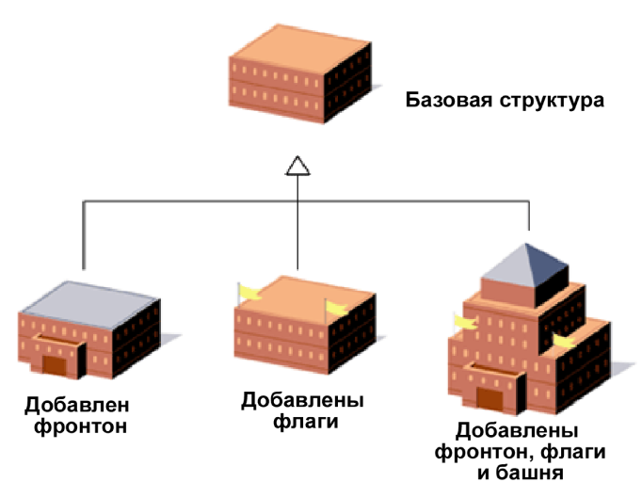

***Использование паттерна Template Method***

* Исследуйте алгоритм и решите, какие шаги являются стандартными, а какие должны определяться подклассами.
* Создайте новый абстрактный базовый класс, в котором будет реализован принцип "не звоните нам, мы сами вам позвоним".
* Поместите в новый класс основу алгоритма (шаблонный метод) и определения стандартных шагов.
* Для каждого шага, требующего различные реализации, определите "замещающий" виртуальный метод. Этот метод может иметь реализацию по умолчанию или быть чисто виртуальным.
* Вызовите "замещающий" метод из шаблонного метода.
* Создайте подклассы от нового абстрактного базового класса и реализуйте в них "замещающие" методы.

***Реализация паттерна Template Method по шагам***

* Стандартизуйте основу алгоритма в шаблонном методе базового класса.
* Для шагов, требующих особенной реализации, определите "замещающие" методы.
* Производные классы реализуют "замещающие" методы.

**Достоинства**

* Облегчает повторное использование кода.

**Недостатки**

* Вы жёстко ограничены скелетом существующего алгоритма.
* Вы можете нарушить *принцип подстановки Барбары Лисков*, изменяя базовое поведение одного из шагов алгоритма через подкласс.
* С ростом количества шагов шаблонный метод становится слишком сложно поддерживать.

***Особенности паттерна Template Method***

*Template Method* использует наследование для модификации части алгоритма. *Стратегия* использует делегирование для модификации всего алгоритма.

*Стратегия* изменяет логику отдельных объектов. *Template Method* изменяет логику всего класса.

*Фабричные методы*часто вызываются из *шаблонных методов*.

## 15. Паттерн итератор. Назначение. Схема. Достоинства и недостатки.

***Название и классификация паттерна***

Итератор - паттерн поведения объектов.

***Назначение***

* Предоставляет способ последовательного доступа ко всем элементам составного объекта, не раскрывая его внутреннего представления.
* Абстракция в стандартных библиотеках C++ и Java, позволяющая разделить классы коллекций и алгоритмов.
* Придает обходу коллекции "объектно-ориентированный статус".
* Полиморфный обход.

***Решаемая проблема***

Вам необходим механизм "абстрактного" обхода различных структур данных так, что могут определяться алгоритмы, способные взаимодействовать со структурами прозрачно.

***Обсуждение паттерна Iterator***

Составной объект, такой как список, должен предоставлять способ доступа к его элементам без раскрытия своей внутренней структуры. Более того, иногда нужно перебирать элементы списка различными способами, в зависимости от конкретной задачи. Но вы, вероятно, не хотите усложнять интерфейс списка операциями для различных обходов, даже если они необходимы. Кроме того, иногда нужно иметь несколько активных вариантов обхода одного списка одновременно. Было бы хорошо иметь единый интерфейс для обхода разных типов составных объектов (т.е. полиморфная итерация).

Паттерн Iterator позволяет все это сделать. Ключевая идея состоит в том, чтобы за доступ к элементам и способ обхода отвечал не сам список, а отдельный объект *итератор*, который и будет определять необходимый протокол обхода.

В классе Iterator определен интерфейс для доступа к элементам списка. Объект этого класса отслеживает текущий элемент, то есть он располагает информацией, какие элементы уже посещались. Например, класс *List* мог бы предусмотреть класс *Listlterator*.

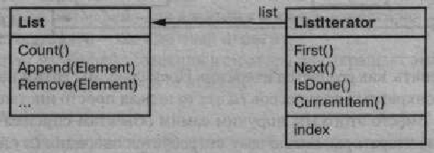

Прежде чем создавать экземпляр класса Listlterator, необходимо иметь список, подлежащий обходу. С объектом *Listlterator* вы можете последовательно посетить все элементы списка. Операция *CurrentItem* возвращает текущий элемент списка, операция *First* инициализирует текущий элемент первым элементом списка, *Next* делает текущим следующий элемент, a *IsDone* проверяет, не оказались ли мы за последним элементом, если да, то обход завершен.

Абстракция Iterator имеет основополагающее значение для технологии, называемой "обобщенное программирование". Эта технология четко разделяет такие понятия как "алгоритм" и "структура данных". Мотивирующие факторы: способствование компонентной разработке, повышение производительности и снижение расходов на управление.

***Применимость***

Использоване паттерна *итератор* оправдано:

* для доступа к содержимому агрегированных объектов без раскрытия их внутреннего представления;
* для поддержки нескольких активных обходов одного и того же агрегированного объекта;
* для предоставления единообразного интерфейса с целью обхода различных агрегированных структур (то есть для поддержки полиморфной итерации).

***Структура паттерна Iterator***

Для манипулирования коллекцией клиент использует открытый интерфейс класса Collection. Однако доступ к элементам коллекции инкапсулируется дополнительным уровнем абстракции, называемым Iterator. Каждый производный от Collection класс знает, какой производный от Iterator класс нужно создавать и возвращать. После этого клиент использует интерфейс, определенный в базовом классе Iterator.

***UML-диаграмма классов паттерна Iterator***

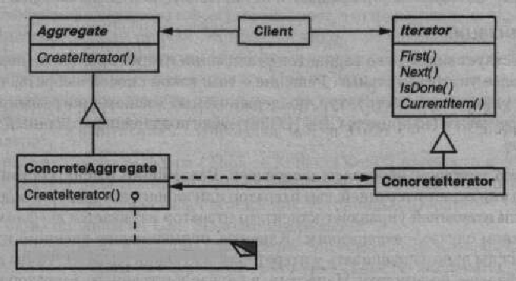

***Участники***

* **Iterator** - итератор: определяет интерфейс для доступа и обхода элементов;
* **Concretelterator** - конкретный итератор:

- реализует интерфейс класса Iterator;

- следит за текущей позицией при обходе агрегата;

* **Aggregate** - агрегат: определяет интерфейс для создания объекта-итератора;
* **ConcreteAggregate** - конкретный агрегат: реализует интерфейс создания итератора и возвращает экземпляр подходящего класса Concretelterator.

***Результаты***

**Достоинства:**

* *поддерживает различные виды обхода агрегата.* Сложные агрегаты можно обходить по-разному. Генератор кода может обходить дерево во внутреннем или прямом порядке. *Итераторы* упрощают изменение алгоритма обхода - достаточно просто заменить один экземпляр *итератора* другим. Для поддержки новых видов обхода можно определить и подклассы класса *Iterator*;
* *итераторы упрощают интерфейс класса Aggregate.* Наличие интерфейса для обхода в классе *Iterator* делает излишним дублирование этого интерфейса в классе *Aggregate*;
* *одновременно для данного агрегата может быть активно несколько обходов.* Итератор следит за инкапсулированным в нем самом состоянием обхода. Поэтому одновременно разрешается осуществлять несколько обходов агрегата.

Недостатки:

* Не оправдан, если можно обойтись простым циклом.

***Пример паттерна Iterator***

В офисных условиях, когда доступ к документам осуществляется через секретаря, именно секретарь выступает в качестве *Iterator*. Для руководителя система регистрации может казаться запутанной и нелогичной, однако секретарь может быстро и эффективно найти нужный документ.

***Реализация паттерна Iterator***

Каждый контейнерный класс должен иметь итератор. Может показаться, что это является нарушением принципа инкапсуляции, так как пользователи класса Stack получают доступ к его содержимому напрямую. Однако при проектировании класса неизбежно что-то будет упущено. Позже, когда потребуется внести дополнительную функциональность, если итератор первоначально был предусмотрен, то можно будет добавить эту функциональность в соответствии с принципом "открыт для расширения, закрыт для модификации".

В приведенном ниже примере исходный класс Stack не содержит оператор равенства, но имеет итератор. В результате, оператор равенства может быть легко добавлен.

***Родственные паттерны***

*Компоновщик*: *итераторы* довольно часто применяются для обхода рекурсивных структур, создаваемых *компоновщиком*.

*Фабричный метод*: полиморфные *итераторы* поручают фабричным методам инстанцировать подходящие подклассы класса *Iterator*.

*Итератор* может использовать *хранитель* для сохранения состояния итерации и при этом содержит его внутри себя.

## 16. Паттерн команда. Назначение. Схема. Достоинства и недостатки.

***Название и классификация паттерна***

Команда - паттерн поведения объектов.

***Назначение паттерна Command***

Инкапсулирует запрос как объект, позволяя тем самым задавать параметры клиентов для обработки соответствующих запросов, ставить запросы в очередь или протоколировать их, а также поддерживать отмену операций.

Используйте паттерн Command если:

* Система управляется событиями. При появлении такого события (запроса) необходимо выполнить определенную последовательность действий.
* Необходимо параметризировать объекты выполняемым действием, ставить запросы в очередь или поддерживать операции отмены (undo) и повтора (redo) действий.
* Нужен объектно-ориентированный аналог функции обратного вызова в процедурном программировании.

Пример событийно-управляемой системы – приложение с пользовательским интерфейсом. При выборе некоторого пункта меню пользователем вырабатывается запрос на выполнение определенного действия (например, открытия файла).

***Описание паттерна*** Command

Паттерн Command преобразовывает запрос на выполнение действия в отдельный объект-команду. Такая инкапсуляция позволяет передавать эти действия другим функциям и объектам в качестве параметра, приказывая им выполнить запрошенную операцию. Команда – это объект, поэтому над ней допустимы любые операции, что и над объектом.

Интерфейс командного объекта определяется абстрактным базовым классом Command и в самом простом случае имеет единственный метод execute(). Производные классы определяют получателя запроса (указатель на объект-получатель) и необходимую для выполнения операцию (метод этого объекта). Метод execute() подклассов Command просто вызывает нужную операцию получателя.

В паттерне Command может быть до трех участников:

* Клиент, создающий экземпляр командного объекта.
* Инициатор запроса, использующий командный объект.
* Получатель запроса.

***UML-диаграмма классов паттерна Command***

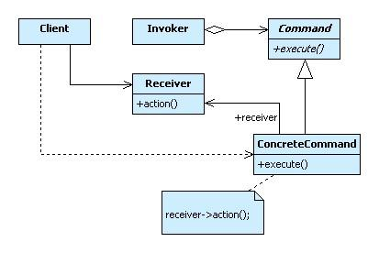

Сначала клиент создает объект *ConcreteCommand*, конфигурируя его получателем запроса. Этот объект также доступен инициатору. Инициатор использует его при отправке запроса, вызывая метод *execute()*. Этот алгоритм напоминает работу функции обратного вызова в процедурном программировании – функция регистрируется, чтобы быть вызванной позднее.

Паттерн *Command* отделяет объект, инициирующий операцию, от объекта, который знает, как ее выполнить. Единственное, что должен знать инициатор, это как отправить команду. Это придает системе гибкость: позволяет осуществлять динамическую замену команд, использовать сложные составные команды, осуществлять отмену операций.

***Участники***

* **Command** - команда: объявляет интерфейс для выполнения операции;
* **ConcreteCommand** - конкретная команда: определяет связь между объектом-получателем *Receiver* и действием; реализует операцию Execute путем вызова соответствующих операций объекта *Receiver*;
* **Client** - клиент: создает объект класса ConcreteCommand и устанавливает его получателя;
* **Invoker** - инициатор: обращается к команде для выполнения запроса;
* **Receiver** - получатель: располагает информацией о способах выполнения операций, необходи-мых для удовлетворения запроса. В роли получателя может выступать любой класс.

***Отношения***

* клиент создает объект ConcreteCommand и устанавливает для него получателя;
* инициатор Invoker сохраняет объект ConcreteCommand;
* инициатор отправляет запрос, вызывая операцию команды Execute. Если поддерживается отмена выполненных действий, то ConcreteCommand перед вызовом Execute сохраняет информацию о состоянии, достаточную для выполнения отката;
* объект ConcreteCommand вызывает операции получателя для выполнения запроса.

На следующей диаграмме видно, как Command разрывает связь между инициатором и получателем (а также запросом, который должен выполнить последний).

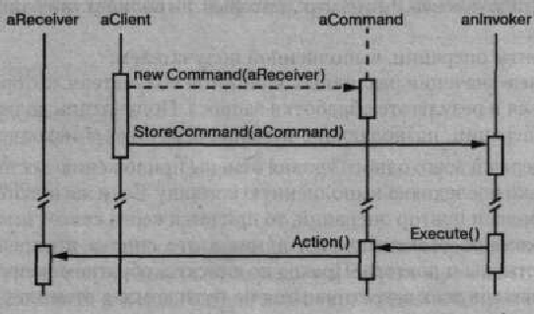

***Результаты применения паттерна команда:***

* команда разрывает связь между объектом, инициирующим операцию, и объектом, имеющим информацию о том, как ее выполнить;
* команды - это самые настоящие объекты. Допускается манипулировать ими и расширять их точно так же, как в случае с любыми другими объектами;
* из простых команд можно собирать составные. В общем случае составные команды описываются паттерном компоновщик;
* добавлять новые команды легко, поскольку никакие существующие классы изменять не нужно.

***Достоинства паттерна Command:***

* Придает системе гибкость, отделяя инициатора запроса от его получателя.

(с рефакторинг гуру)

* Убирает прямую зависимость между объектами, вызывающими операции, и объектами, которые их непосредственно выполняют.
* Позволяет реализовать простую отмену и повтор операций.
* Позволяет реализовать отложенный запуск операций.
* Позволяет собирать сложные команды из простых.
* Реализует *принцип открытости/закрытости*.

**Недостатки**

* Усложняет код программы из-за введения множества дополнительных классов.

***Родственные паттерны***

Паттерн *компоновщик* можно использовать для реализации макрокоманд.

Паттерн *хранитель* иногда проектируется так, что сохраняет состояние команды, необходимое для отмены ее действия.

*Команда*, которую нужно копировать перед помещением в список истории, ведет себя, как *прототип*.

## 17. Паттерн наблюдатель. Назначение. Схема. Достоинства и недостатки.

***Название и классификация паттерна***

Наблюдатель - паттерн поведения объектов.

***Назначение паттерна Observer***

* Паттерн Observer определяет зависимость "один-ко-многим" между объектами так, что при изменении состояния одного объекта все зависящие от него объекты уведомляются и обновляются автоматически.
* Паттерн Observer инкапсулирует главный (независимый) компонент в абстракцию Subject и изменяемые (зависимые) компоненты в иерархию Observer.
* Паттерн Observer определяет часть "View" в модели Model-View-Controller (MVC) .

***Решаемая проблема***

Имеется система, состоящая из множества взаимодействующих классов. При этом взаимодействующие объекты должны находиться в согласованных состояниях. Вы хотите избежать монолитности такой системы, сделав классы слабо связанными (или повторно используемыми).

***Обсуждение паттерна Observer***

В результате разбиения системы на множество совместно работающих классов появляется необходимость поддерживать согласованное состояние взаимосвязанных объектов. Но не хотелось бы, чтобы за согласованность надо было платить жесткой связанностью классов, так как это уменьшает возможности повторного использования.

Паттерн *наблюдатель* описывает, как устанавливать такие отношения. Паттерн *Observer* определяет объект *Subject*, хранящий данные (модель), а всю функциональность "представлений" делегирует слабосвязанным отдельным объектам *Observer*. У субъекта может быть сколько угодно зависимых от него наблюдателей. Все наблюдатели уведомляются об изменениях в состоянии субъекта. Получив уведомление, наблюдатель опрашивает субъекта, чтобы синхронизировать с ним свое состояние. Такого рода взаимодействие часто называется отношением издатель-подписчик. Субъект издает или публикует уведомления и рассылает их, даже не имея информации о том, какие объекты являются подписчиками. На получение уведомлений может подписаться неограниченное количество наблюдателей.

При создании наблюдатели *Observer* регистрируются у объекта *Subject*. Когда объект *Subject* изменяется, он извещает об этом всех зарегистрированных наблюдателей. После этого каждый обозреватель запрашивает у объекта *Subject* ту часть состояния, которая необходима для отображения данных.

Такая схема позволяет динамически настраивать количество и "типы" представлений объектов.

***Применимость***

* у абстракции есть два аспекта, один из которых зависит от другого. Инкапсуляции этих аспектов в разные объекты позволяют изменять и повторно использовать их независимо;
* при модификации одного объекта требуется изменить другие и заранее неизвестно, сколько именно объектов нужно изменить;
* один объект должен оповещать других, не делая предположений об уведомляемых объектах. Другими словами, вы не хотите, чтобы объекты были тесно связаны между собой.

***Структура паттерна Observer***

Subject представляет главную (независимую) абстракцию. Observer представляет изменяемую (зависимую) абстракцию. Субъект извещает наблюдателей о своем изменении, на что каждый наблюдатель может запросить состояние субъекта.

***UML-диаграмма классов паттерна Observer***

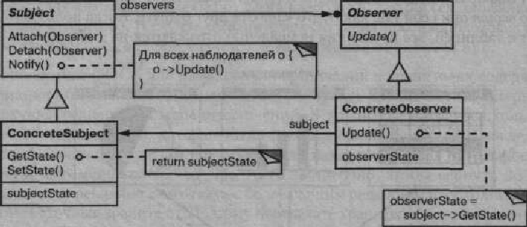

***Участники***

* **Subject** - субъект:

- располагает информацией о своих наблюдателях. За субъектом может ≪следить≫ любое число наблюдателей;

- предоставляет интерфейс для присоединения и отделения наблюдателей;

**Observer** - наблюдатель: определяет интерфейс обновления для объектов, которые должны быть уведомлены об изменении субъекта;

* **ConcreteSubject** - конкретный субъект:

- сохраняет состояние, представляющее интерес для конкретного наблюдателя *ConcreteObserver*;

- посылает информацию своим наблюдателям, когда происходит изменение;

* **ConcreteObserver** - конкретный наблюдатель:

- хранит ссылку на объект класса ConcreteSubj ect;

- сохраняет данные, которые должны быть согласованы с данными субъекта;

- реализует интерфейс обновления, определенный в классе Observer, чтобы поддерживать согласованность с субъектом.

***Пример паттерна Observer***

Паттерн Observer определяет зависимость "один-ко-многим" между объектами так, что при изменении состояния одного объекта все зависящие от него объекты уведомляются и обновляются автоматически. Некоторые аукционы демонстрируют этот паттерн. Каждый участник имеет карточку с цифрами, которую он использует для обозначения предлагаемой цены (ставки). Ведущий аукциона (Subject) начинает торги и наблюдает, когда кто-нибудь поднимает карточку, предлагая новую более высокую цену. Ведущий принимает заявку, о чем тут же извещает всех участников аукциона (Observers).

***Реализация паттерна Observer по шагам***

* Смоделируйте "независимую" функциональность с помощью абстракции "субъект".
* Смоделируйте "зависимую" функциональность с помощью иерархии "наблюдатель".
* Класс Subject связан только c базовым классом Observer.
* Наблюдатели регистрируются у субъекта.
* Субъект извещает всех зарегистрированных наблюдателей.
* Наблюдатели "вытягивают" необходимую им информацию от объекта Subject.
* Клиент настраивает количество и типы наблюдателей.

**Достоинства**

* Издатели не зависят от конкретных классов подписчиков и наоборот.
* Вы можете подписывать и отписывать получателей на лету.
* Реализует *принцип открытости/закрытости*.

**Недостатки**

* Подписчики оповещаются в случайном порядке.

***Особенности паттерна Observer***

Паттерны *Chain of Responsibility,Command,Mediator* и *Observer* показывают, как можно разделить отправителей и получателей запросов с учетом своих особенностей. *Chain of Responsibility* передает запрос отправителя по цепочке потенциальных получателей. *Command* определяет связь - "оправитель-получатель" с помощью подкласса. В *Mediator* отправитель и получатель ссылаются друг на друга косвенно, через объект-посредник. В паттерне *Observer* связь между отправителем и получателем получается слабой, при этом число получателей может конфигурироваться во время выполнения.

*Mediator* и *Observer* являются конкурирующими паттернами. Если *Observer* распределяет взаимодействие c помощью объектов "наблюдатель" и "субъект", то *Mediator* использует объект-посредник для инкапсуляции взаимодействия между другими объектами. Мы обнаружили, что легче сделать повторно используемыми Наблюдателей и Субъектов, чем Посредников.

*Mediator* может использовать *Observer* для динамической регистрации коллег и их взаимодействия с посредником.

## 18. Паттерн хранитель. Назначение. Схема. Достоинства и недостатки.

**Название и классификация паттерна**

Хранитель - паттерн поведения объектов.

**Назначение паттерна Memento**

Не нарушая инкапсуляции, паттерн Memento получает и сохраняет за пределами объекта его внутреннее состояние так, чтобы позже можно было восстановить объект в таком же состоянии.

Является средством для инкапсуляции "контрольных точек" программы.

Паттерн Memento придает операциям "Отмена" (undo) или "Откат" (rollback) статус "полноценного объекта".

**Решаемая проблема**

Иногда необходимо тем или иным способом зафиксировать внутреннее состояние объекта. Такая потребность возникает, например, при реализации контрольных точек и механизмов отката, позволяющих пользователю отменить пробную операцию или восстановить состояние после ошибки. Его необходимо где-то сохранить, чтобы позднее восстановить в нем объект.

Рассмотрим графический редактор. Пользователь может соединить два прямоугольника ли-нией, и они останутся в таком положении при любых перемещениях. Редактор сам перерисовывает линию, сохраняя связанность конфигурации.

Паттерн хранитель поможет решить данную проблему. Хранитель — это объект, в котором сохраняется внутреннее состояния другого объекта - хозяина хранителя. Для работы механизма отката нужно, чтобы хозяин предоставил хранитель, когда возникнет необходимость записать контрольную точку состояния хозяина.

Только хозяину разрешено помещать в хранитель информацию и извлекать ее оттуда, для других объектов хранитель непрозрачен.

Клиент запрашивает Memento (хранителя) у исходного объекта, когда ему необходимо сохранить состояние исходного объекта (установить контрольную точку). Исходный объект инициализирует Memento своим текущим состоянием. Клиент является "посыльным" за Memento, но только исходный объект может сохранять и извлекать информацию из Memento (Memento является "непрозрачным" для клиентов и других объектов). Если клиенту в дальнейшем нужно "откатить" состояние исходного объекта, он передает Memento обратно в исходный объект для его восстановления.

Реализовать возможность выполнения неограниченного числа операций "Отмена" (undo) и "Повтор" (redo) можно с помощью стека объектов Command и стека объектов Memento.

**UML-диаграмма классов паттерна Mediator**

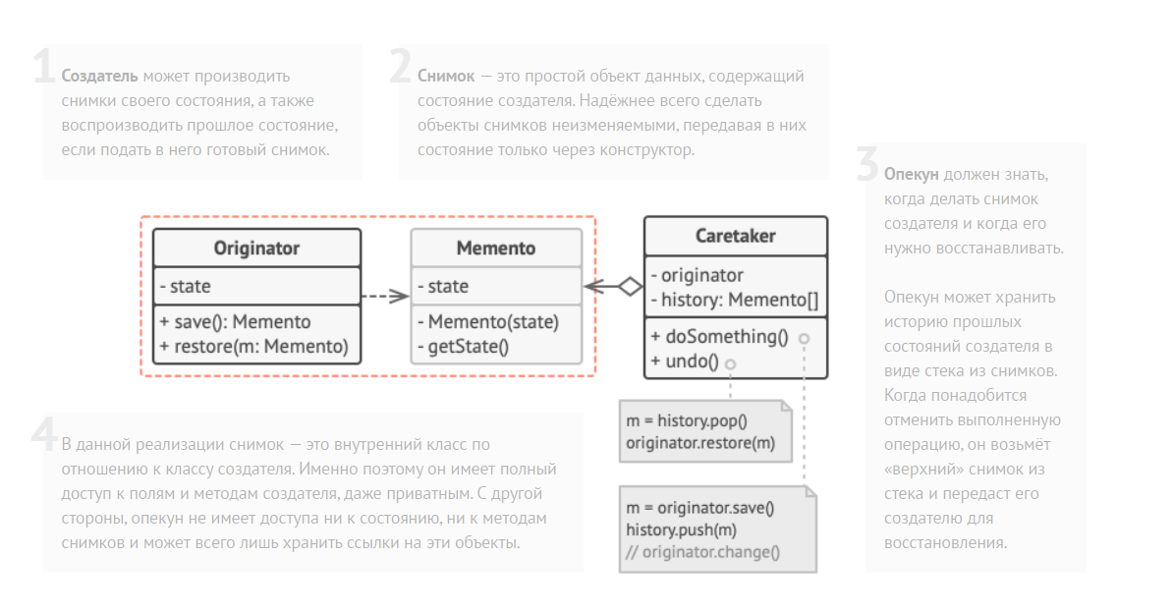

**Участники**

Originator (хозяин):

- создает хранитель, содержащего снимок текущего внутреннего состояния;

- использует хранитель для восстановления внутреннего состояния;.

Caretaker (механизм отката) - посыльный:

- отвечает за сохранение хранителя;

- не производит никаких операций над хранителем и не исследует его внутреннее содержимое.

Memento (хранитель):

- сохраняет внутреннее состояние объекта Originator. Объем сохраняемой информации может быть различным и определяется потребностями хозяина;

- запрещает доступ всем другим объектам, кроме хозяина. По существу, у хранителей есть два интерфейса. Caretaker ≪видит≫ лишь ≪узкий≫ интерфейс хранителя - он может только передавать хранителя другим объектам. Напротив, хозяину доступен ≪широкий≫ интерфейс, который обеспечивает доступ ко всем данным, необходимым для восстановления в прежнем состоянии. Идеальный вариант - когда только хозяину, создавшему хранитель, открыт доступ к внутреннему состоянию последнего.

**Особенности паттерна хранитель**

**Достоинства**

* сохранение границ инкапсуляции. Хранитель позволяет избежать раскрытия информации, которой должен распоряжаться только хозяин, но которую тем не менее необходимо хранить вне последнего. Этот паттерн экранирует объекты от потенциально сложного внутреннего устройства хозяина, не изменяя границы инкапсуляции;
* упрощение структуры хозяина. При других вариантах дизайна, направленного на сохранение границ инкапсуляции, хозяин хранит внутри себя версии внутреннего состояния, которое запрашивали клиенты. Таким образом, вся ответственность за управление памятью лежит на хозяине. При перекладывании заботы о запрошенном состоянии на клиентов упрощается структура хозяина, а клиентам дается возможность не информировать хозяина о том, что они закончили работу;

Недостатки?

* значительные издержки при использовании хранителей. С хранителями могут быть связаны заметные издержки, если хозяин должен копировать большой объем информации для занесения в память хранителя или если клиенты создают и возвращают хранителей достаточно часто;
* определение ≪узкого≫ и ≪широкого≫ интерфейсов. В некоторых языках сложно гарантировать, что только хозяин имеет доступ к состоянию хранителя;
* скрытая плата за содержание хранителя. Посыльный отвечает за удаление хранителя, однако не располагает информацией о том, какой объем информации о состоянии скрыт в нем. Поэтому нетребовательный к ресурсам посыльный может расходовать очень много памяти при работе с хранителем.

**Пример паттерна Memento**

Этот паттерн часто используется механиками-любителями для ремонта тормозов на своих автомобилях. Колеса удаляются с обеих сторон, чтобы сделать видимыми правые и левые тормоза. При этом разбирается только одна сторона, другая же служит напоминанием (Memento) о том, как части тормозной системы собраны вместе. Только после того, как завершена работа с одной стороны, разбирается другая сторона. При этом в качестве Memento выступает уже первая сторона.

**Реализация паттерна Memento**

+Memento - это объект, хранящий "снимок" внутреннего состояния другого объекта. Memento может использоваться для поддержки "многоуровневой" отмены действий паттерна Command. В этом примере перед выполнением команды по изменению объекта Number, текущее состояние этого объекта сохраняется в статическом списке истории хранителей Memento, а сама команда сохраняется в статическом списке истории команд. Undo() просто восстанавливает состояние объекта Number, получаемое из списка истории хранителей. Redo() использует список истории команд. Обратите внимание, Memento "открыт" для Number.

***Особенности паттерна Memento***

Паттерны *Command* и *Memento* определяют объекты "волшебная палочка", которые передаются от одного владельца к другому и используются позднее. В *Command* такой "волшебной палочкой" является запрос; в *Memento* - внутреннее состояние объекта в некоторый момент времени. Полиморфизм важен для *Command*, но не важен для *Memento* потому, что интерфейс *Memento* настолько "узкий", что его можно передавать как значение.

*Command* может использовать *Memento* для сохранения состояния, необходимого для выполнения отмены действий.

*Memento* часто используется совместно с *Iterator*. *Iterator* может использовать *Memento* для сохранения состояния итерации.

## 19. Паттерн стратегия. Назначение. Схема. Достоинства и недостатки.

***Название и классификация паттерна***

Стратегия - паттерн поведения объектов.

***Назначение***

Определяет семейство алгоритмов, инкапсулирует каждый из них и делает их взаимозаменяемыми. Стратегия позволяет изменять алгоритмы независимо от клиентов, которые ими пользуются.

Существуют системы, поведение которых может определяться согласно одному алгоритму из некоторого семейства. Все алгоритмы этого семейства являются родственными: предназначены для решения общих задач, имеют одинаковый интерфейс для использования и отличаются только реализацией (поведением). Пользователь, предварительно настроив программу на нужный алгоритм (выбрав стратегию), получает ожидаемый результат. Как пример, - приложение, предназначенное для компрессии файлов использует один из доступных алгоритмов: zip, arj или rar.

Объектно-ориентированный дизайн такой программы может быть построен на идее использования полиморфизма. В результате получаем набор родственных классов с общим интерфейсом и различными реализациями алгоритмов.

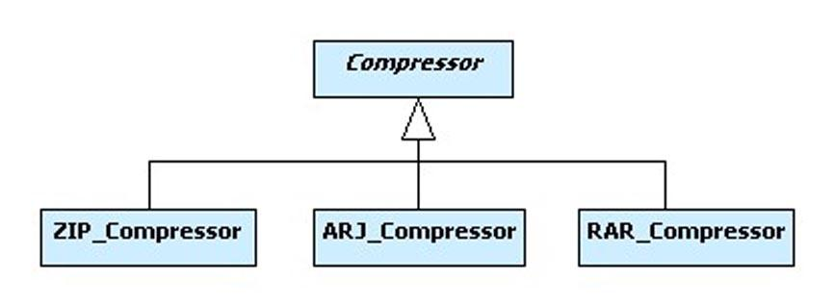

Но представленному подходу свойственны следующие недостатки:

* Реализация алгоритма жестко привязана к его подклассу, что затрудняет поддержку и расширение такой системы.
* Система, построенная на основе наследования, является статичной. Заменить один алгоритм на другой в ходе выполнения программы уже невозможно.

Применение паттерна Strategy позволяет устранить указанные недостатки.

***Описание паттерна Strategy***

Паттерн Strategy переносит в отдельную иерархию классов все детали, связанные с реализацией алгоритмов. Для случая программы сжатия файлов абстрактный базовый класс Compression этой иерархии объявляет интерфейс, общий для всех алгоритмов и используемый классом Compressor. Подклассы ZIP_Compression, ARJ_Compression и RAR_Compression его реализуют в соответствии с тем или иным алгоритмом. Класс Compressor содержит указатель на объект абстрактного типа Compression и предназначен для переадресации пользовательских запросов конкретному алгоритму. Для замены одного алгоритма другим достаточно перенастроить этот указатель на объект нужного типа.

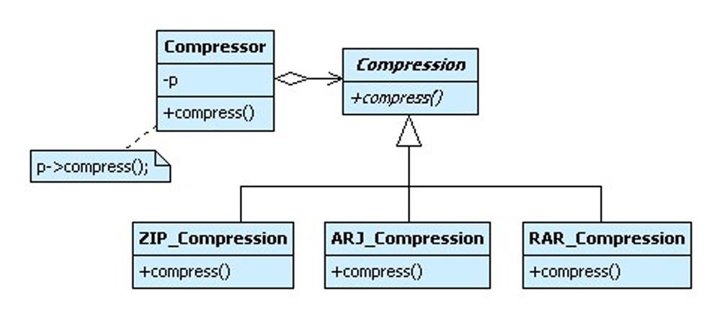

***UML-диаграмма классов паттерна Strategy***

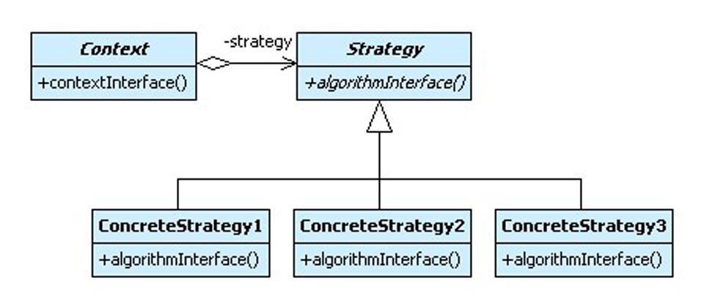

***Участники***

**Strategy** (Compression) - стратегия: объявляет общий для всех поддерживаемых алгоритмов интерфейс. Класс Context пользуется этим интерфейсом для вызова конкретного алгоритма, определенного в классе ConcreteStrategy;

* **ConcreteStrategy** (ZIP_Compression, ARJ_Compression, RAR_Compression) - конкретная стратегия: реализует алгоритм, использующий интерфейс, объявленный в классе Strategy;
* **Context** (Comporessor) - контекст:

- конфигурируется объектом класса ConcreteStrategy;

- хранит ссылку на объект класса Strategy;

- может определять интерфейс, который позволяет объекту Strategy получить доступ к данным контекста.

***Отношения***

* классы Strategy и Context взаимодействуют для реализации выбранного алгоритма. Контекст может передать стратегии все необходимые алгоритму данные в момент его вызова. Вместо этого контекст может позволить обращаться к своим операциям в нужные моменты, передав ссылку на самого себя операциям класса Strategy;
* контекст переадресует запросы своих клиентов объекту-стратегии. Обычно клиент создает объект ConcreteStrategy и передает его контексту, после чего клиент ≪общается≫ исключительно с контекстом. Часто в распоряжении клиента находится несколько классов ConcreteStrategy, которые он может выбирать.

***Достоинства и недостатки:***

* *семейства родственных алгоритмов*. Иерархия классов Strategy определяет семейство алгоритмов или поведений, которые можно повторно использовать в разных контекстах. Наследование позволяет вычленить общую для всех алгоритмов функциональность;
* *альтернатива порождению подклассов*. Можно напрямую породить от Context подклассы с различными поведениями. Но при этом поведение жестко ≪зашивается≫ в класс Context, что затрудняет понимание, сопровождение и расширение контекста. Кроме того, заменить алгоритм динамически уже не удастся. В результате вы получите множество родственных классов, отличающихся только алгоритмом или поведением. Инкапсуляции алгоритма в отдельный класс Strategy позволяют изменять его независимо от контекста;
* *с помощью стратегий можно избавиться от условных операторов.* Благодаря паттерну стратегия удается отказаться от условных операторов при выборе нужного поведения. Инкапсуляция же каждого поведения в отдельный класс Strategy решает эту проблему.

***Реализация паттерна Strategy***

Приведем реализацию приложения для сжатия файлов, спроектированного с применением паттерна Strategy.

***Достоинства паттерна Strategy***

* Систему проще поддерживать и модифицировать, так как семейство алгоритмов перенесено в отдельную иерархию классов.
* Паттерн Strategy предоставляет возможность замены одного алгоритма другим в процессе выполнения программы.
* Паттерн Strategy позволяет скрыть детали реализации алгоритмов от клиента.

***Недостатки паттерна Strategy***

* Для правильной настройки системы пользователь должен знать об особенностях всех алгоритмов.
* Число классов в системе, построенной с применением паттерна Strategy, возрастает.

***Родственные паттерны***

*Приспособленец*: в ряде случаев *объекты-стратегии* могут быть реализованы как *приспособленцы*.

## 20. Паттерн состояние. Назначение. Схема. Достоинства и недостатки.

***Название и классификация паттерна***

Состояние - паттерн поведения объектов.

***Назначение паттерна State***

* Паттерн State позволяет объекту изменять свое поведение в зависимости от внутреннего состояния. Создается впечатление, что объект изменил свой класс.
* Паттерн State является объектно-ориентированной реализацией конечного автомата.

***Решаемая проблема***

Поведение объекта зависит от его состояния и должно изменяться во время выполнения программы. Такую схему можно реализовать, применив множество условных операторов: на основе анализа текущего состояния объекта предпринимаются определенные действия. Однако при большом числе состояний условные операторы будут разбросаны по всему коду, и такую программу будет трудно поддерживать.

Паттерн State решает указанную проблему следующим образом:

* Вводит класс Context, в котором определяется интерфейс для внешнего мира.
* Вводит абстрактный класс State.
* Представляет различные "состояния" конечного автомата в виде подклассов State.
* В классе Context имеется указатель на текущее состояние, который изменяется при изменении состояния конечного автомата.

Паттерн State не определяет, где именно определяется условие перехода в новое состояние. Существует два варианта: класс Context или подклассы State. Преимущество последнего варианта заключается в простоте добавления новых производных классов. Недостаток заключается в том, что каждый подкласс State для осуществления перехода в новое состояние должен знать о своих соседях, что вводит зависимости между подклассами.

Существует также альтернативный таблично-ориентированный подход к проектированию конечных автоматов, основанный на использовании таблицы однозначного отображения входных данных на переходы между состояниями. Однако этот подход обладает недостатками: трудно добавить выполнение действий при выполнении переходов. Подход, основанный на использовании паттерна State, для осуществления переходов между состояниями использует код (вместо структур данных), поэтому эти действия легко добавляемы.

***Структура паттерна State***

Класс Context определяет внешний интерфейс для клиентов и хранит внутри себя ссылку на текущее состояние объекта State. Интерфейс абстрактного базового класса State повторяет интерфейс Context за исключением одного дополнительного параметра - указателя на экземпляр Context. Производные от State классы определяют поведение, специфичное для конкретного состояния. Класс "обертка" Context делегирует все полученные запросы объекту "текущее состояние", который может использовать полученный дополнительный параметр для доступа к экземпляру Context.

***UML-диаграмма классов паттерна State***

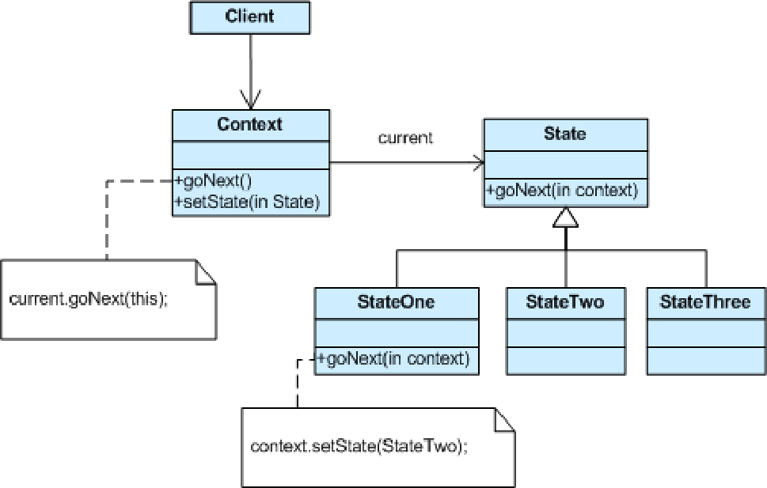

***Участники***

* **Context** - контекст:

- определяет интерфейс, представляющий интерес для клиентов;

- хранит экземпляр подкласса ConcreteState, которым определяется текущее состояние;

**State** - состояние: определяет интерфейс для инкапсуляции поведения, ассоциированного с конкретным состоянием контекста Context;

* Подклассы StateOne, StateTwo, StateThree - конкретное состояние: каждый подкласс реализует поведение, ассоциированное с некоторым состоянием контекста Context.

***Отношения***

* класс Context делегирует зависящие от состояния запросы текущему объекту ConcreteState;
* контекст может передать себя в качестве аргумента объекту State, который будет обрабатывать запрос. Это дает возможность объекту-состоянию при необходимости получить доступ к контексту;
* Context - это основной интерфейс для клиентов. Клиенты могут конфигурировать контекст объектами состояния State. Один раз сконфигурировав контекст, Клиенты уже не должны напрямую связываться с объектами состояния;
* либо Context, либо подклассы ConcreteState могут решить, при каких условиях и в каком порядке происходит смена состояний.

***Пример паттерна State***

Паттерн State позволяет объекту изменять свое поведение в зависимости от внутреннего состояния. Похожая картина может наблюдаться в работе торгового автомата. Автоматы могут иметь различные состояния в зависимости от наличия товаров, суммы полученных монет, возможности размена денег и т.д. После того как покупатель выбрал и оплатил товар, возможны следующие ситуации (состояния):

* Выдать покупателю товар, выдавать сдачу не требуется.
* Выдать покупателю товар и сдачу.
* Покупатель товар не получит из-за отсутствия достаточной суммы денег.
* Покупатель товар не получит из-за его отсутствия.

***Использование паттерна State***

* Определите существующий или создайте новый класс-"обертку" Context, который будет использоваться клиентом в качестве "конечного автомата".
* Создайте базовый класс State, который повторяет интерфейс класса Context. Каждый метод принимает один дополнительный параметр: экземпляр класса Context. Класс State может определять любое полезное поведение "по умолчанию".
* Создайте производные от State классы для всех возможных состояний.
* Класс-"обертка" Context имеет ссылку на объект "текущее состояние".
* Все полученные от клиента запросы класс Context просто делегирует объекту "текущее состояние", при этом в качестве дополнительного параметра передается адрес объекта Context.
* Используя этот адрес, в случае необходимости методы класса State могут изменить "текущее состояние" класса Context.

**Достоинства**

* Избавляет от множества больших условных операторов машины состояний.
* Концентрирует в одном месте код, связанный с определённым состоянием.
* Упрощает код контекста.

**Недостатки**

* Может неоправданно усложнить код, если состояний мало и они редко меняются.

***Особенности паттерна State***

Объекты класса *State* часто бывают одиночками.

*Flyweight* показывает, как и когда можно разделять объекты *State*.

Паттерн *Interpreter* может использовать *State* для определения контекстов при синтаксическом разборе.

Паттерны *State* и *Bridge* имеют схожие структуры за исключением того, что *Bridge* допускает иерархию классов-конвертов (аналогов классов-"оберток"), а *State*-нет. Эти паттерны имеют схожие структуры, но решают разные задачи: *State* позволяет объекту изменять свое поведение в зависимости от внутреннего состояния, в то время как *Bridge* разделяет абстракцию от ее реализации так, что их можно изменять независимо друг от друга.

Реализация паттерна *State* основана на паттерне *Strategy*. Различия заключаются в их назначении.

## 21. Паттерн посредник. Назначение. Схема. Достоинства и недостатки

***Название и классификация паттерна***

Посредник - паттерн поведения объектов.

***Назначение***

* Паттерн Mediator определяет объект, инкапсулирующий взаимодействие множества объектов. Mediator делает систему слабо связанной, избавляя объекты от необходимости ссылаться друг на друга, что позволяет изменять взаимодействие между ними независимо.
* Паттерн Mediator вводит посредника для развязывания множества взаимодействующих объектов.

***Мотивация***

Объектно-ориентированное проектирование способствует распределению некоторого поведения между объектами. Но при этом в получившейся структуре объектов может возникнуть много связей или (в худшем случае) каждому объекту придется иметь информацию обо всех остальных.

Несмотря на то что разбиение системы на множество объектов в общем случае повышает степень повторного использования, однако изобилие взаимосвязей приводит к обратному эффекту. Если взаимосвязей слишком много, тогда существенно изменить поведение системы практически невозможно, поскольку оно распределено между многими объектами.

Рассмотрим реализацию диалоговых окон в графическом интерфейсе пользователя. Здесь располагается ряд виджетов: кнопки, меню, поля ввода и т.д., как показано на рисунке. Часто между разными виджетами в диалоговом окне существуют зависимости. Например, если одно из полей ввода пустое, то определенная кнопка недоступна. При выборе из списка может измениться содержимое поля ввода. И наоборот, ввод текста в некоторое поле может автоматически привести к выбору одного или нескольких элементов списка. Если в поле ввода присутствует какой-то текст, то могут быть активизированы кнопки, позволяющие произвести определенное действие над этим текстом, например изменить либо удалить его.

В разных диалоговых окнах зависимости между виджетами могут быть различными. Поэтому, несмотря на то что во всех окнах встречаются однотипные виджеты, просто взять и повторно использовать готовые классы виджетов не удастся, придется производить настройку с целью учета зависимостей, что трудоемко ибо участвующих классов много.

Всех этих проблем можно избежать, если инкапсулировать коллективное поведение в отдельном объекте-посреднике, отвечающем за координацию взаимодействий между группой объектов. Он избавляет входящие в группу объекты от необходимости явно ссылаться друг на друга. Все объекты располагают информацией только о посреднике, поэтому количество взаимосвязей сокращается.

*Пример паттерна Mediator.* Башня управления полетами в аэропорту хорошо демонстрирует этот паттерн. Пилоты взлетающих или идущих на посадку самолетов в районе аэропорта общаются с башней вместо непосредственного общения друг с другом. Башня определяет, кто и в каком порядке будет садиться или взлетать. Важно отметить, что башня контролирует самолеты только в районе аэродрома, а не на протяжении всего полета.

***Применимость***

* имеются объекты, связи между которыми сложны и четко определены. Получающиеся при этом взаимозависимости не структурированы и трудны для понимания;
* нельзя повторно использовать объект, поскольку он обменивается информацией со многими другими объектами;
* поведение, распределенное между несколькими классами, должно поддаваться настройке без порождения множества подклассов.

***UML-диаграмма классов паттерна Mediator***

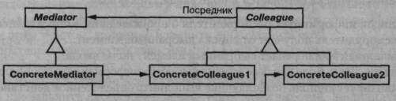

***Участники***

* **Mediator** - посредник; определяет интерфейс для обмена информацией с объектами *Colleague*;
* **ConcreteMediator** - конкретный посредник:

- реализует кооперативное поведение, координируя действия объектов Colleague;

- владеет информацией о коллегах и подсчитывает их;

* **Классы Colleague** - коллеги:

- каждый класс Colleague ≪знает≫ о своем объекте Mediator;

- все коллеги обмениваются информацией только с посредником, так как при его отсутствии им пришлось бы общаться между собой напрямую.

***Отношения***

Коллеги посылают запросы посреднику и получают запросы от него. Посредник реализует кооперативное поведение путем переадресации каждого запроса подходящему коллеге (или нескольким коллегам).

***Достоинства и недостатки***

* снижает число порождаемых подклассов. Посредник локализует поведение, которое в противном случае пришлось бы распределять между несколькими объектами. Для изменения поведения нужно породить подклассы только от класса посредника *Mediator*, классы коллег *Colleague* можно использовать повторно без каких бы то ни было изменений;
* устраняет связанность между коллегами. Посредник обеспечивает слабую связанность коллег. Изменять классы *Colleague* и *Mediator* можно независимо друг от друга;
* упрощает протоколы взаимодействия объектов. *Посредник* заменяет дисциплину взаимодействия ≪все со всеми≫ дисциплиной ≪один со всеми≫, что проще для понимания, сопровождения и расширения;
* абстрагирует способ кооперирования объектов, что позволяет сосредоточиться именно на взаимодействии объектов, а не на их индивидуальном поведении;
* централизует управление. Паттерн *посредник* переносит сложность взаимодействия в класс-посредник. Поскольку *посредник* инкапсулирует протоколы, то он может быть сложнее отдельных коллег. В результате сам *посредник* становится монолитом, который трудно сопровождать.

***Использование паттерна Mediator***

* Определите совокупность взаимодействующих объектов, связанность между которыми нужно уменьшить.
* Инкапсулируйте все взаимодействия в абстракцию нового класса.
* Создайте экземпляр этого нового класса. Объекты-коллеги для взаимодействия друг с другом используют только этот объект.
* Найдите правильный баланс между принципом слабой связанности и принципом распределения ответственности.
* Будьте внимательны и не создавайте объект-"контроллер" вместо объекта-посредника.

***Реализация паттерна Mediator***

В этом примере объект диалогового окна функционирует в качестве посредника. Виджеты диалогового окна ничего не знают о своих соседях. Всякий раз, когда происходит взаимодействие с пользователем виджет в *Widget::changed()* "делегирует" это событие посреднику *mediator->widgetChanged(this).*

*FileSelectionDialog:: widgetChanged()* инкапсулирует все коллективное поведение для диалогового окна (служит центром взаимодействия). Пользователь может выбрать "взаимодействие" с полем редактирования Filter, списком Directories, списком Files или полем редактирования Selection.

***Особенности паттерна Mediator***

*Chain of Responsibility* передает запрос отправителя по цепочке потенциальных получателей. *Command* номинально определяет связь - "оправитель-получатель" с помощью подкласса. В *Mediator* отправитель и получатель ссылаются друг на друга косвенно, через объект-посредник. В паттерне *Observer* связь между отправителем и получателем слабее, при этом число получателей может конфигурироваться во время выполнения.

*Mediator* и *Observer* являются конкурирующими паттернами. Если *Observer* распределяет взаимодействие c помощью объектов "наблюдатель" и "субъект", то *Mediator* использует объект-посредник для инкапсуляции взаимодействия между другими объектами. Легче сделать повторно используемыми Наблюдателей и Субъектов, чем Посредников.

*Mediator* может использовать *Observer* для динамической регистрации коллег и их взаимодействия с посредником.

## 22. Паттерн посетитель. Назначение. Схема. Достоинства и недостатки.

***Название и классификация паттерна***

Посетитель - паттерн поведения объектов.

***Назначение паттерна Visitor***

* Паттерн Visitor определяет операцию, выполняемую на каждом элементе из некоторой структуры. Позволяет, не изменяя классы этих объектов, добавлять в них новые операции.
* Является классической техникой для восстановления потерянной информации о типе.
* Паттерн Visitor позволяет выполнить нужные действия в зависимости от типов двух объектов.
* Предоставляет механизм двойной диспетчеризации.

***Обсуждение паттерна Visitor***

Основным назначением паттерна Visitor является введение абстрактной функциональности для совокупной иерархической структуры объектов "элемент", а именно, паттерн Visitor позволяет, не изменяя классы Element, добавлять в них новые операции. Для этого вся обрабатывающая функциональность переносится из самих классов Element (эти классы становятся "легковесными") в иерархию наследования Visitor.

При этом паттерн Visitor использует технику "двойной диспетчеризации". Обычно при передаче запросов используется "одинарная диспетчеризация" – то, какая операция будет выполнена для обработки запроса, зависит от имени запроса и типа получателя. В "двойной диспетчеризации" вызываемая операция зависит от имени запроса и типов двух получателей (типа Visitor и типа посещаемого элемента Element).

Реализуется паттерн Visitor следующим образом. Создается иерархия классов Visitor, в абстрактном базовом классе которой для каждого подкласса Element совокупной структуры определяется чисто виртуальный метод visit(). Каждый метод visit() принимает один аргумент - указатель или ссылку на подкласс Element.

Каждая новая добавляемая операция моделируется при помощи конкретного подкласса Visitor. Подклассы Visitor реализуют visit() методы, объявленные в базовом классе Visitor.

Добавляем один чисто виртуальный метод accept() в базовый класс иерархии Element. В качестве параметра accept() принимает единственный аргумент - указатель или ссылку на абстрактный базовый класс иерархии Visitor.

Каждый конкретный подкласс Element реализует метод accept() следующим образом: используя полученный в качестве параметра адрес экземпляра подкласса Visitor, просто вызывает его метод visit(), передавая в качестве единственного параметра указатель this.

Теперь "элементы" и "посетители" готовы. Если клиенту нужно выполнить какую-либо операцию, то он создает экземпляр объекта соответствующего подкласса Visitor и вызывает accept() метод для каждого объекта Element, передавая экземпляр Visitor в качестве параметра.

При вызове метода accept() ищется правильный подкласс Element. Затем, при вызове метода visit() программное управление передается правильному подклассу Visitor. Таким образом, двойная диспетчеризация получается как сумма одинарных диспетчеризаций сначала в методе accept(), а затем в методе visit().

Паттерн Visitor позволяет легко добавлять новые операции – нужно просто добавить новый производный от Visitor класс. Однако паттерн Visitor следует использовать только в том случае, если подклассы Element совокупной иерархической структуры остаются стабильными (неизменяемыми). В противном случае, нужно приложить значительные усилия на обновление всей иерархии Visitor.

Несмотря на то, что реализации метода accept() в подклассах иерархии Element всегда одинаковая, этот метод не может быть перенесен в базовый класс Element и наследоваться производными классами. В этом случае адрес, получаемый с помощью указателя this, будет всегда соответствовать базовому типу Element.

***UML-диаграмма классов паттерна Visitor***

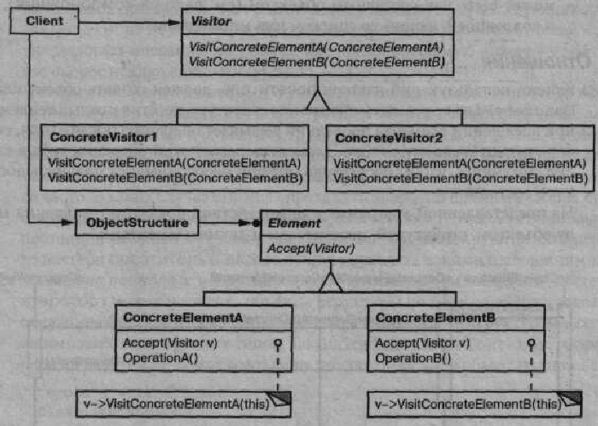

***Участники***

* **Visitor** - посетитель: объявляет операцию Visit для каждого класса ConcreteElement в структуре объектов. Имя и сигнатура этой операции идентифицируют класс, который посылает посетителю запрос Visit. Это позволяет посетителю определить, элемент какого конкретного класса он посещает. Владея такой информацией, посетитель может обращаться к элементу напрямую через его интерфейс;
* **Concrete Visitor** - конкретный посетитель: реализует все операции, объявленные в классе Visitor. Каждая операция реализует фрагмент алгоритма, определенного для класса соответствующего объекта в структуре. Класс ConcreteVisitor предоставляет контекст для этого алгоритма и сохраняет его локальное состояние. Часто в этом состоянии аккумулируются результаты, полученные в процессе обхода структуры;
* **Element** - элемент: определяет операцию Accept, которая принимает посетителя в качестве аргумента;
* **ConcreteElement** - конкретный элемент: реализует операцию Accept, принимающую посетителя как аргумент;
* **ObjectStructure** - структура объектов:

- может перечислить свои элементы;

- может предоставить посетителю высокоуровневый интерфейс для посещения своих элементов;

- может быть как составным объектом (см. паттерн компоновщик), так и коллекцией, например списком или множеством.

***Пример паттерна Visitor***

Паттерн Visitor определяет операцию, выполняемую на каждом элементе из некоторой структуры без изменения классов этих объектов. Таксомоторная компания использует этот паттерн в своей работе. Когда клиент звонит в такую компанию, диспетчер отправляет к нему свободное такси.

***Достоинства и недостатки паттерна посетитель:***

* *упрощает добавление новых операций.* С помощью посетителей легко добавлять операции, зависящие от компонентов сложных объектов. Для определения новой операции над структурой объектов достаточно просто ввести нового посетителя. Напротив, если функциональность распределена по нескольким классам, то для определения новой операции придется изменить каждый класс;
* *объединяет родственные операции и отсекает те, которые не имеют к ним отношения*. Родственное поведение не разносится по всем классам, присутствующим в структуре объектов, оно локализовано в посетителе. Не связанные друг с другом функции распределяются по отдельным подклассам класса Visitor. Это способствует упрощению как классов, определяющих элементы, так и алгоритмов, инкапсулированных в посетителях. Все относящиеся к алгоритму структуры данных можно скрыть в посетителе;
* *добавление новых классов ConcreteElement затруднено*. Каждый новый конкретный элемент требует объявления новой абстрактной операции в классе Visitor, которую нужно реализовать в каждом из существующих классов ConcreteVisitor. Иногда большинство конкретных посетителей могут унаследовать операцию по умолчанию, предоставляемую классом Visitor, что скорее исключение, чем правило. Поэтому при решении вопроса о том, стоит ли использовать паттерн посетитель, нужно прежде всего посмотреть, что будет изменяться чаще: алгоритм, применяемый к объектам структуры, или классы объектов, составляющих эту структуру.

***Реализация паттерна Visitor по шагам***

* +Добавьте метод accept(Visitor) иерархию "элемент".
* Создайте базовый класс Visitor и определите методы visit() для каждого типа "элемента".
* Создайте производные классы Visitor для каждой "операции", исполняемой над "элементами".
* Клиент создает объект Visitor и передает его в вызываемый метод accept().

## 23. Паттерн цепочка обязанностей. Назначение. Схема. Достоинства и недостатки.

***Название и классификация паттерна***

Цепочка обязанностей - паттерн поведения объектов.

***Назначение***

* Паттерн Chain of Responsibility позволяет избежать жесткой зависимости отправителя запроса от его получателя, при этом запрос может быть обработан несколькими объектами. Объекты-получатели связываются в цепочку. Запрос передается по этой цепочке, пока не будет обработан.
* Вводит конвейерную обработку для запроса с множеством возможных обработчиков.
* Объектно-ориентированный связанный список с рекурсивным обходом.

***Решаемая проблема***

Имеется поток запросов и переменное число "обработчиков" этих запросов. Запрос может быть обработан различными объектами, но заранее неизвестно какими и эти объекты должны быть найдены автоматически без явного указания набора объектов, способных обработать запрос.

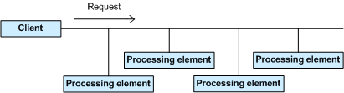

Паттерн *Цепочка обязанностей* инкапсулирует элементы по обработке запросов внутри абстрактного "конвейера". Клиенты "кидают" свои запросы на вход этого конвейера.

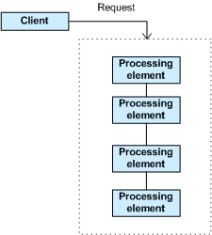

Паттерн *Цепочка обязанностей* связывает в цепочку объекты-получатели, а затем передает запрос-сообщение от одного объекта к другому до тех пор, пока не достигнет объекта, способного его обработать. Число и типы объектов-обработчиков заранее неизвестны, они могут настраиваться динамически. Механизм связывания в цепочку использует рекурсивную композицию, что позволяет использовать неограниченное число обработчиков.

Паттерн *Цепочка обязанностей* упрощает взаимосвязи между объектами. Вместо хранения ссылок на всех кандидатов-получателей запроса, каждый отправитель хранит единственную ссылку на начало цепочки, а каждый получатель имеет единственную ссылку на своего преемника - последующий элемент в цепочке.

***Структура паттерна Цепочка обязанностей***

Производные классы знают, как обрабатывать запросы клиентов. Если "текущий" объект не может обработать запрос, то он делегирует его базовому классу, который делегирует "следующему" объекту и так далее.

***UML-диаграмма классов паттерна Цепочка обязанностей***

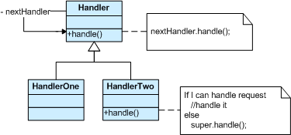

***Участники***

* **Handler** **- обработчик:** определяет интерфейс для обработки запросов; (необязательно) реализует связь с преемником;
* **HandlerOne** (**HandlerTwo...**) - конкретный обработчик: обрабатывает запрос, за который отвечает; имеет доступ к своему преемнику; если Handler способен обработать запрос, то так и делает, если не может, то направляет его - его своему преемнику;
* **Client** - клиент: отправляет запрос некоторому объекту Handler в цепочке.

***Отношения***

Когда клиент инициирует запрос, он продвигается по цепочке, пока некоторый объект Handler не возьмет на себя ответственность за его обработку. Обработчики могут вносить свой вклад в обработку каждого запроса. Запрос может быть передан по всей длине цепочки до самого последнего звена.

***Пример паттерна Цепочка обязанностей***

Паттерн Chain of Responsibility позволяет избежать привязки отправителя запроса к его получателю, давая шанс обработать запрос нескольким получателям. Банкомат использует Chain of Responsibility в механизме выдачи денег.

***Использование паттерна Цепочка обязанностей***

* Базовый класс имеет указатель на "следующий обработчик".
* Каждый производный класс реализует свой вклад в обработку запроса.
* Если запрос должен быть "передан дальше", то производный класс "вызывает" базовый класс, который с помощью указателя делегирует запрос далее.
* Клиент (или третья сторона) создает цепочку получателей (которая может иметь ссылку с последнего узла на корневой узел).
* Клиент передает каждый запрос в начало цепочки.
* Рекурсивное делегирование создает иллюзию волшебства.

***Особенности паттерна Chain of Responsibility***

* Паттерны Chain of Responsibility, Command, Mediator и Observer показывают, как можно разделить отправителей и получателей с учетом их особенностей. Chain of Responsibility передает запрос отправителя по цепочке потенциальных получателей.
* Chain of Responsibility может использовать Command для представления запросов в виде объектов.
* Chain of Responsibility часто применяется вместе с паттерном Composite. Родитель компонента может выступать в качестве его преемника.

***Реализация паттерна Chain of Responsibility по шагам***

* Создайте указатель на следующий обработчик next в базовом классе.
* Метод handle() базового класса всегда делегирует запрос следующему объекту.
* Если производные классы не могут обработать запрос, они делегируют его базовому классу.

Достоинства

* Уменьшает зависимость между клиентом и обработчиками.
* Реализует *принцип единственной обязанности*.
* Реализует *принцип открытости/закрытости*.

Недостатки

* Запрос может остаться никем не обработанным.

***Родственные паттерны***

Паттерн цепочка обязанностей часто применяется вместе с паттерном компоновщик. В этом случае родитель компонента может выступать в роли его преемника.